Некоммерческое акционерное общество «Шәкәрім университеті»

УДК 677.862.513.55 На правах рукописи

ИДИНОВ МЕДЕТ ТОЛЕУГАЛИЕВИЧ

Модифицированные композитные плёнки на основе CuBi/CuBi₂O₄
в качестве защитных экранирующих материалов

8D05302 – Техническая физика

Диссертация на соискание степени доктора философии (PhD)

Отечественные научные консультанты:
PhD Касымов А.Б.,
PhD, ассоциированный профессор Козловский А.Л.
Зарубежный научный консультант:
д.т.н., профессор Градобоев А.В. (РФ)

Семей, 2025

ОГЛАВЛЕНИЕ

НОРМАТИВНЫЕ ССЫЛКИ 4
ОБОЗНАЧЕНИЯ И СОКРАЩЕНИЯ 5
ВВЕДЕНИЕ 6
1 КОНЦЕПЦИЯ ПРИМЕНЕНИЯ НОВЫХ ТИПОВ ЭКРАНИРУЮЩИХ МАТЕРИАЛОВ ДЛЯ ЗАЩИТЫ ОТ НЕГАТИВНОГО ВОЗДЕЙСТВИЯ ИОНИЗИРУЮЩЕГО ИЗЛУЧЕНИЯ 14
1.1 Воздействие ионизирующего излучения и его последствия 14
1.2 Применение новых типов защитных экранирующих материалов для снижения интенсивности воздействия ионизирующего излучения 23
1.3 Использование тонкоплёночных защитных покрытий для экранирования ионизирующего излучения 32
1.4 Выводы по литературному обзору и постановка задачи исследования 40
2 МАТЕРИАЛЫ И МЕТОДЫ ИССЛЕДОВАНИЯ 42
2.1 Химические реактивы, используемые для электрохимического осаждения тонких плёнок 42
2.2 Электрохимический синтез тонких плёнок с использованием различных электролитов 42
2.3 Изучение фазового состава, структурных и морфологических особенностей, прочностных характеристик 46
2.4 Эксперименты по определению устойчивости образцов к внешним воздействиям (к коррозии в агрессивной среде) 47
2.5 Эксперименты по экранированию ионизирующего излучения с использованием CuBi/CuBi₂O₄ плёнок 48
2.6 Выводы по главе 2 51
3 СИНТЕЗ И ХАРАКТЕРИЗАЦИЯ CuBi/CuBi₂O₄ ПЛЁНОК, ПОЛУЧЕННЫХ С ПРИМЕНЕНИЕМ МЕТОДА ЭЛЕКТРОХИМИЧЕСКОГО ОСАЖДЕНИЯ 52
3.1 Определение влияния вариации растворов-электролитов на изменение фазового состава и структурных параметров синтезируемых CuBi/CuBi₂O₄ плёнок 52
3.2 Определение влияния вариации составов растворов -электролитов на прочностные характеристики CuBi/CuBi₂O₄ плёнок 65
3.3 Изучение устойчивости CuBi/CuBi₂O₄ плёнок к коррозии при воздействии с агрессивными средами 73
3.4 Выводы по главе 3 77
4 ОПРЕДЕЛЕНИЕ ЭФФЕКТИВНОСТИ ЭКРАНИРОВАНИЯ ИОНИЗИРУЮЩЕГО ИЗЛУЧЕНИЯ (ГАММА – И РЕНТГЕНОВСКОГО) ТОНКИМИ ПЛЁНКАМИ 80
4.1 Определение эффективности экранирования гамма-излучения с применением CuBi/CuBi₂O₄ плёнок 80
4.2 Определение эффективности экранирования рентгеновского излучения с применением CuBi/CuBi₂O₄ плёнок 84
4.3 Сравнительный анализ показателей эффективности экранирования CuBi/CuBi₂O₄ плёнок с другими типами материалов 88
4.4 Выводы по главе 4 89
ЗАКЛЮЧЕНИЕ 90
СПИСОК ИСПОЛЬЗОВАННЫХ ИСТОЧНИКОВ 93
ПРИЛОЖЕНИЕ А 101

НОРМАТИВНЫЕ ССЫЛКИ

При работе над диссертацией были использованы ссылки на следующие стандарты:
ГОСТ 7.1-2003. Библиографическая запись. Библиографическое описание. Общие тредования и правила составления.
ГОСТ 7.32-2001. Межгосударственные стандарты

ОБОЗНАЧЕНИЯ И СОКРАЩЕНИЯ

ALARA – «As Low As Reasonably Achievable» («Настолько низко, насколько возможно в разумных пределах»)
ДНК – Дезоксирибонуклеиновая кислота
ПЭТФ – полиэтилентерефталат
РЭМ – растровая электронная микроскопия
ЭЭ – эффективность экранирования
RFE – эффективность экранирования
ШАЛ – широкие атмосферные ливни
ПВС – поливиниловый спирт
LAC (linear attenuation coefficient) – коэффициент линейного ослабления
MAC (mass attenuation coefficient) – массовый коэффициент ослабления
∆_{1/2} (half-attenuation thickness value) – значение толщины половинного затухания
MFP (mean free path) – средняя длина свободного пробега

ВВЕДЕНИЕ

Актуальность работы
В последние несколько лет все больше внимание уделяется проблеме обеспечения защиты от негативного воздействия ионизирующего излучения, в частности, рентгеновского и гамма-излучения, которое обладает высокой проникающей способностью, в отличие от тяжёлых ионов. Необходимость разработки защитных экранирующих материалов нового поколения объясняется большими темпами развития технологий, в которых все чаще находят применение источники ионизирующего излучения (генерирующего типа), а также быстрым развитием оборудования, используемого в космосе, где оно подвергается прямому воздействию ионизирующего и электромагнитного излучения. При этом необходимо иметь в виду, что характер взаимодействия рентгеновского и гамма-излучения с материалами, в том числе и живыми организмами, основанный на ионизационных процессах, способен привести к негативным последствиям. Известно, что для живых организмах длительное воздействие ионизирующего излучения приводит к возникновению мутаций в ДНК, которые приводят к образованию раковых клеток или опухолей, способным привести к летальному исходу. В случаях микроэлектронных устройств воздействие ионизирующего излучения может привести к отказу оборудования или возникновению сбоев в работе за счёт электрических пробоев или отказа передающих или связующих электронных узлов, выход из строя которых обусловлен радиационно-индуцированными повреждениями. При этом проблема защиты от воздействия ионизирующего излучения с каждым годом встаёт все острее, так как расширяется спектр применения различных типов ионизирующего излучения в повседневной жизни и увеличивается количество установок, генерирующих излучение, которые применяются в медицинских целях, энергетическом секторе и т.д.
В большинстве известных случаев, использование источников ионизирующего излучения, в том числе и электромагнитного излучения, всегда сопровождается прямым или косвенным воздействием на живые организмы, а это, соответственно, в свою очередь, требует соблюдения норм и правил безопасности при эксплуатации источников ионизирующего излучения и минимизации времени взаимодействия с ними, что не всегда возможно. Так, например, при нахождении членов экипажа на международной космической станции они подвергаются прямому воздействию космической радиации и электромагнитному излучению (электромагнитное излучение представлено в виде излучения Солнца), что, естественно, в свою очередь требует соблюдения высоких норм безопасности и защиты от воздействия излучения. Следует иметь в виду, что одним из сдерживающих факторов на сегодняшний день в дальних космических полётах в космосе, тоже является результат негативного воздействия ионизирующего излучения (космического излучения) на живые организмы, которое при длительном воздействии может привести к довольно серьёзным последствиям и ухудшению здоровья.

В этой связи, для поиска новых способов защиты от негативного воздействия ионизирующего излучения направлены большие ресурсы ведущих научных организаций во всём мире. В основе принципов создания защитных материалов для снижения негативного воздействия ионизирующего излучения лежат ключевые принципы концепции «As Low As Reasonably Achievable» (ALARA), принятой Международной Комиссией по радиационной защите, основной целью которой является минимизация негативного воздействия радиации и различных видов ионизирующего излучения. В основе данной концепции лежит принцип снижения воздействия ионизирующего излучения любыми возможными способами, а также возможность оптимизации защиты с использованием различных типов защитных материалов. Большое внимание в области поиска новых типов защитных материалов уделяется различным композитным плёнкам, содержащим в своём составе различные элементы, включая лёгкие элементы, тяжёлые или редкоземельные, а также их смешанные композиции. Интерес к данным материалам обусловлен возможностями комбинирования состава получаемых плёнок, позволяющим увеличить эффективность экранирования за счёт различий в поглощающей способности различных элементов, а также возможностях вариации толщин плёнок за счёт изменения условий их получения. Также использование в качестве подложек различных полимерных материалов, в частности полиимидных и поликарбонатных плёнок, обладающих хорошими показателями гибкости и устойчивости к нагреву, позволяет создавать защитные композитные материалы, обладающие хорошей гибкостью, открывающей возможности для покрытия защитными материалами сложнопрофильных поверхностей, характерных для большого количества микроэлектронных устройств.
Согласно проведённым ранее исследованиям, было установлено, что композиты, содержащие медь и ее оксиды, не смотря на высокие показатели эффективности экранирования, обладают достаточно низкой коррозионной устойчивостью при взаимодействии с агрессивными средами. В этой связи одним из решений проблемы коррозионной деградации является добавление в CuBi/CuBi₂O₄ никеля или кобальта, которые частично замещая медь в узлах кристаллической решётки, повышают устойчивость к процессам коррозионной деструкции композитов. Образование фаз замещения или внедрения способствует увеличению устойчивости к окислению за счёт снижения проникающей способности кислорода в приповерхностный слой композитной плёнки, тем самым снижая скорость образования оксидных включений, приводящих к разупрочнению покрытий и их деструкции. При этом изменение элементного состава плёнок при частичном замещении меди или висмута никелем или кобальтом может привести к изменению структурных и прочностных параметров, что в свою очередь окажет положительное воздействие на устойчивость плёнок к внешним воздействиям, включая коррозию или старение.

Цель диссертационной работы:
Разработка технологии получения композитных плёнок на основе соединений меди, висмута, никеля, кобальта и их оксидных соединений, а также оценки применения их в качестве экранирующих материалов для защиты от негативного воздействия ионизирующего излучения.

Для достижения поставленной цели были поставлены и решены следующие задачи:
1) Изучение процессов формирования композитных плёнок на основе соединений CuBi/CuBi₂O₄ при частичном замещении меди никелем или кобальтом в составе раствора электролита.
2) Изучение фазового состава, структурных и прочностных свойств композитных плёнок CuBi/CuBi₂O₄ в зависимости от вариации условий получения, а также замещения меди никелем или кобальтом.
3) Изучение влияния фазового состава плёнок на коррозионную устойчивость к воздействию агрессивных сред полученных плёнок.
4) Оценка перспектив применения полученных композитных плёнок в качестве экранирующих материалов для защиты от рентгеновского и гамма-излучения.

Объект исследования:
В качестве объекта исследования были выбраны композитные плёнки на основе CuBi/CuBi₂O₄ при замещении меди никелем или кобальтом, обладающих большими перспективами использования их в качестве защитных материалов для экранирования негативного воздействия ионизирующего излучения, в частности, рентгеновского и гамма-излучения, обладающих высокой проникающей способностью. Выбор метода электрохимического осаждения в качестве основного способа получения композитных плёнок обусловлен возможностями варьирования фазового состава и механических характеристик плёнок путем изменения условий синтеза, а также вариации растворов-электролитов, использующихся для осаждения плёнок. Замещение меди никелем или кобальтом в составе плёнок обусловлено возможностями повышения механической прочности, а также коррозионной устойчивости к деградации и окислению при взаимодействии с различными средами.

Предмет исследования:
Предмет исследования заключается в проведении систематических исследований, направленных на получение новых данных о свойствах получения композитных плёнок на основе CuBi/CuBi₂O₄ с частичным замещением меди никелем или кобальтом, использующихся для защиты от негативного воздействия ионизирующего излучения путем снижения его интенсивности при экранировании. Установленные зависимости коррозионной стойкости и биосовместимости полученных композитных плёнок на основе CuBi/CuBi₂O₄ с частичным замещением меди никелем или кобальтом, позволили оценить область эффективного практического применения. Также в рамках выполнения диссертационного исследования был проведен сравнительный анализ эффективности экранирования различных типов ионизирующего излучения с помощью полученных композитных плёнок на основе CuBi/CuBi₂O₄ с частичным замещением меди никелем или кобальтом, с другими типами экранирующих материалов.

Методы исследования:
Оценка структурных особенностей синтезированных композитных плёнок при вариации условий синтеза и растворов электролитов была осуществлена с применением метода рентгенофазового анализа, использование которого позволило определить фазовый состав полученных плёнок, а также изменения структурных характеристик. Определение морфологических особенностей полученных плёнок было проведено с применением метода атомно-силовой микроскопии, путем построения 3D изображений поверхности образцов в зависимости от условий получения. Определение влияния изменения условий синтеза на стехиометрическое соотношение элементов было осуществлено путём оценки элементного состава с применением метода энерго-дисперсионного анализа. Прочностные характеристики синтезированных плёнок были определены методом индентирования и определения коэффициента сухого трения. Оценка коррозионной стойкости проводилась путём оценки изменений степени структурного упорядочения (степени кристалличности) образцов после выдержки в агрессивных средах, а также по изменению прочностных характеристик плёнок до и после воздействия агрессивных сред. Определение эффективности экранирования гамма – и рентгеновского излучения проводилось путём проведения натурных экспериментов с источниками ионизирующего излучения, а также детектирования изменений интенсивности излучения до и после использования экранирующих материалов.

Научная новизна:
Научная новизна проведённых исследовательских работ в рамках выполнения диссертационного исследования заключается в следующем:
1) Разработанная технология получения композитных плёнок на основе CuBi/CuBi₂O₄ с частичным замещением меди никелем или кобальтом, позволяет получать защитные плёнки, обладающие высокой гибкостью, открывающей возможности применения их для защиты сложнопрофильных материалов, подвергающихся воздействию ионизирующего излучения.
2) Результаты изучения фазового состава, механических и прочностных свойств полученных композитных плёнок на основе CuBi/CuBi₂O₄ в зависимости от условий синтеза, при вариации разности прикладываемых потенциалов, а также растворов электролитов, показали перспективность использования метода электрохимического осаждения для получения гибких плёнок, обладающих высокими прочностными показателями.
3) Полученные результаты увеличения устойчивости к деструкции и окислению в ходе коррозионных испытаний за счёт замещения меди никелем и кобальтом отражают перспективы и возможности использования композитных плёнок в условиях воздействия агрессивных сред в течение длительной эксплуатации.
4) Результаты оценки перспективности использования полученных композитных плёнок на основе CuBi/CuBi₂O₄ в качестве экранирующих материалов показали, что замещение меди на никель или кобальт приводит к увеличению эффективности экранирования и снижения интенсивности рентгеновского и гамма-излучения в сравнении не модифицированными плёнками в (1,5 ÷ 2,0) раза.

Основные положения, выносимые на защиту:
1. Добавление в состав растворов – электролитов сульфата кобальта или сульфата никеля в процентном содержании не менее 15 %, приводит к формированию хорошо структурированной фазы тетрагональной CuBi₂O₄ со структурой шпинели.
2. Частичное замещение меди кобальтом или никелем в составе CuBi₂O₄ пленок приводит к увеличению твердости с 20 до 80 % в сравнении с CuBi/CuBi₂O₄ пленками, при этом также увеличивается устойчивость к износу в ходе трибологических испытаний.
3. Замещение меди кобальтом или никелем в составе CuBi₂O₄ пленок приводит к увеличению устойчивости к коррозии в агрессивной среде, а также сохранению стабильности прочностных характеристик более чем в (2,0 ÷ 2,5) раза в сравнении с Cu, Cu(Bi), CuBi₂O₄ пленками.
4. Формирование пленок с тетрагональной фазой CuBi₂O₄ с содержанием кобальта и никеля в составе порядка (15 ÷ 20) ат. % при толщине пленок порядка 10 мкм позволяет экранировать рентгеновского излучение с длиной волны 1,54 Å с эффективностью порядка (90 ÷ 95) %.

Практическая значимость диссертационного исследования:
Разработана технология получения композитных плёнок на основе CuBi/CuBi₂O₄ при замещении меди никелем или кобальтом с возможностью вариации фазового состава, структурных и прочностных свойств.
Предложенная технология повышения устойчивости композитных CuBi/CuBi₂O₄ плёнок за счет частичного замещения меди никелем или кобальтом в составе к деградации при воздействии агрессивных сред в различных условиях эксплуатации в дальнейшем может быть использована для разработки защитных антикоррозионных покрытий для сложнопрофильных устройств, эксплуатирующихся в агрессивных условиях.
Полученные результаты трибологических испытаний синтезированных CuBi/CuBi₂O₄ плёнок свидетельствуют о том, что частичное замещение меди в составе плёнок при добавлении в состав растворов-электролитов сульфатов кобальта или никеля, приводит к увеличению устойчивости к износу, а также увеличению прочностных характеристик, что позволяет создать высокопрочные износостойкие покрытия, которые способны выдерживать большие механические нагрузки в течение длительного времени воздействия.
Результаты коррозионных испытаний CuBi/CuBi₂O₄ плёнок в зависимости от температуры агрессивной среды в дальнейшем могут быть использованы для расширения общей теории коррозии тонкоплёночных материалов, а также в качестве основы при проектировании защитных покрытий на основе данных плёнок.
Результаты оценки перспектив применения синтезированных CuBi/CuBi₂O₄ плёнок в качестве защитных экранирующих материалов при экранировании гамма- и рентгеновского излучения в дальнейшем могут быть использованы для разработки гибких защитных плёнок с целью защиты наиболее уязвимых деталей или же при создании фильтров с целью снижения мощности рентгеновского излучения.
Результаты диссертационной работы внедрены в учебный процесс кафедры «Техническая физика и теплоэнергетика» НАО «Шәкәрім Университет» (Приложение А).

Достоверность полученных результатов.
Основные результаты диссертационного исследования были апробированы на международных научных конференциях и научных школах в виде научных докладов.
Достоверность полученных результатов была доказана использованием высокоточного аналитического оборудования, прошедшего поверку и сертификацию. Все экспериментальные работы были выполнены в несколько параллелей для устранения ошибок или методических неточностей, а также определению среднеквадратичного отклонения и погрешности измерений. Эксперименты, связанные с определением эффективности экранирования гамма- и рентгеновского излучения проводились с соблюдением всех требуемых норм работы с источниками ионизирующего излучения, в том числе и генерирующего типа, а регистрация интенсивности излучения была выполнена с использованием высокоточных детектирующих систем. При этом сами источники ионизирующего излучения размещались в специальных контейнерах из свинца с отверстиями диаметром порядка 10 мм, через которое фиксировалась интенсивность гамма-квантов от испускаемых источников.

Личный вклад соискателя:
Личный вклад соискателя заключается в проведении экспериментальных работ, связанных с отработкой режимов получения тонких CuBi/CuBi₂O₄ плёнок с применением различных типов растворов-электролитов при электрохимическом синтезе, а также характеризации полученных результатов и их интерпретации. Постановка цели, задач диссертационного исследования, а также определение вектора развития экспериментальных работ с учётом априорной информации о свойствах выбранных объектов для исследований и первичных результатов оценки эффективности экранирования была проведена соискателем совместно с научными отечественными и зарубежным консультантами. Характеризация образцов, полученных в результате электрохимического синтеза, была проведена совместно с сотрудниками Лаборатории физики твердого тела Астанинского филиала Института ядерной физики Министерства энергетики Республики Казахстан. Работы, связанные с проведением экспериментов по определению эффективности экранирования ионизирующего излучения были выполнены соискателем на базе Лаборатории физики твердого тела Астанинского филиала Института ядерной физики Министерства энергетики Республики Казахстан.

Связь работы с научно – исследовательскими программами.
Диссертационное исследование выполнено в рамках грантового финансирования МНВО РК AP14871152 «Синтез CuBi/CuBi2O4 плёнок – перспективных материалов для создания защитных покрытий от электромагнитного и ионизирующего излучения» (период реализации 2022 – 2024 гг.).

Апробация работы:
Апробация полученных результатов диссертационной работы была проведена путем представления научных докладов на следующих международных научных конференциях:
– X International Scientific Conference «Akctual problems of solid state physics», 22-26 мая 2023 года, Минск, Беларусь;
– 52-ая международная Тулиновская конференция по физике взаимодействия заряженных частиц с кристаллами, 30 мая – 1 июня 2023 года, Москва, Россия.

Публикации:
По результатам, которые были получены в ходе выполнения диссертационной работы опубликовано 7 печатных работ, из них в рецензируемых научных изданиях Республики Казахстан, рекомендованных КОКСНВО – 2, в журналах, рецензируемых в базах Web of Science и Scopus – 2, в сборниках международных конференций – 2, авторское свидетельство – 1.

Структура и объем диссертационной работы.
Диссертация представлена на 100 страницах, включает 56 рисунков, 4 таблицы и 112 литературных источников. Диссертационная работа состоит из Введения, в котором отражается актуальность, новизна исследования, а также сформулирована основная цель и задачи исследования; четырёх глав, отражающих литературный обзор по тематике исследования, описание используемых методов для получения и характеризации тонких плёнок, а также основные экспериментальные работы, связанные с изучением влияния изменения вариации составов электролитов на получение синтезируемых тонких плёнок, их прочностные свойства, а также результаты экранирования ионизирующего излучения (гамма – и электронного излучения); Заключения, в котором подводятся краткие итоги проведённых работ, а также отражены сформулированные выводы о проведённых исследованиях.

1 КОНЦЕПЦИЯ ПРИМЕНЕНИЯ НОВЫХ ТИПОВ ЭКРАНИРУЮЩИХ МАТЕРИАЛОВ ДЛЯ ЗАЩИТЫ ОТ НЕГАТИВНОГО ВОЗДЕЙСТВИЯ ИОНИЗИРУЮЩЕГО ИЗЛУЧЕНИЯ

Данный раздел направлен на освещение основных принципов использования новых типов экранирующих материалов для защиты от негативного воздействия ионизирующего излучения, обладающего высокой проникающей способностью (гамма-, электронного и нейтронного излучения), в основе которых лежит использование керамических или стеклоподобных материалов, а также активно использующихся в последнее время плёночных покрытий на основе соединений легких и тяжелых элементов. Большое внимание уделено основным принципам, лежащим в основе создания экранирующих материалов, а также оценке их эффективности. Также в обзоре имеются данные о возможном применении тонких плёнок не только в качестве экранирующих материалов для защиты от ионизирующего излучения, но и применении их в качестве защитных покрытий от воздействия электромагнитного излучения.

1.1 Воздействие ионизирующего излучения и его последствия
На сегодняшний день проблема защиты от негативного воздействия ионизирующего излучения на живые организмы, а также микроэлектронику, которая эксплуатируется в условиях повышенного радиационного фона, является одной из важнейших в современном мире [1, 2, 3]. Причин для этого довольно много, в первую очередь это увеличение использования различных источников ионизирующего излучения (неприродного происхождения) в различных отраслях промышленности (энергетике, медицине и т.д.) приводит к увеличению вероятности воздействия излучения на живые организмы, что может привести к негативным последствиям, включая такие как мутации, болезни, ухудшение здоровья.
В основе воздействия ионизирующего излучения на живые организмы лежит тот факт, что излучение может нанести серьезный вред атомам живых клеток, повреждая их дезоксирибонуклеиновую кислоту (ДНК), разрывая связи или удаляя электроны, тем самым нарушая их структуру, что приводит к необратимым последствиям в виде мутаций или отмирания части клеток [4, 5]. При этом в медицине все чаще используются искусственные источники ионизирующего излучения (рентгеновские аппараты, гамма–ножи, ускорители протонов и тяжелых ионов для лечения опухолей), что требует усиления уровня защиты от воздействия ионизирующего излучения для персонала, которые непосредственно задействованы для их обслуживания и эксплуатации, так как имеющиеся классические традиционные способы защиты в данных случаях не всегда можно применять.
В случаях воздействия ионизирующего излучения на микроэлектронные устройства это может сопровождаться сбоями в работоспособности или полному отказу оборудования, это вызвано тем, что последствия взаимодействия ионизирующего излучения с микроэлектронными схемами в большинстве случаев носят необратимый характер, что приводит к возникновению пробоев или созданию дополнительных носителей заряда. В этом случае прямое воздействие ионизирующего излучения на микроэлектронные приборы может привести к негативным последствиям в виде сбоев, которые приведут к дестабилизации работы устройств, что в космическом пространстве может грозить безвозвратными потерями [6, 7].
Немаловажную роль в разработках, посвящённых экранированию ионизирующего излучения, также играют работы, связанные с захоронением ядерных отходов на атомных станциях или ядерных полигонах, где требуется соблюдать строгие нормы контроля и безопасности длительного хранения, а также сведения к минимуму негативное воздействие ионизирующего излучения на окружающую среду. При этом в работах по данному направлению в последнее время всё больше уделяется внимание не только к классическим бетонным или свинцовым конструкциям, но и применению различных керамик, обладающих более высокими показателями устойчивости к радиационным повреждениям и воздействию ионизирующего излучения, а также тепловым эффектам, которые могут произойти при длительном взаимодействии продуктов распада с защитными материалами [8, 9]. Среди наиболее эффективных материалов для этих целей рассматриваются карбидные и нитридные керамики, обладающие высокими показателями прочности и износостойкости, а также устойчивости к радиационным повреждениям при длительном воздействии и накоплении высоких доз повреждений [10, 11, 12].
На данный момент известны практически все виды ионизирующего излучения, которые встречаются повсеместно и активно используются в промышленном, медицинском, энергетическом секторах, а также для прикладных и фундаментальных исследований [13, 14, 15]. При этом, необходимо учитывать, что источниками ионизирующего излучения могут быть как природные источники (карьеры, месторождения, космическое излучение), так и промышленные источники прямого (источники изотопов) и генерирующего типа (ускорители, ядерные реакторы, рентгеновские трубки). На рисунке 1.1 приводится схема основных видов ионизирующего излучения которые встречаются в природе в виде естественных (природных) источников (например при распаде радона образуются альфа-частицы), космического излучения (гамма-кванты, электроны, широкие атмосферные ливни (ШАЛ)), а также искусственных (ускорители, ядерные реакторы). При этом каждый тип ионизирующего излучения обладает своей проникающей способностью, что в случае воздействия на живые организмы влечёт различные последствия, а также играет весьма важную роль при определении способов защиты от ионизирующего излучения при его экранировании. Так, к примеру для альфа- частиц максимальная длина пробега в воздухе составляет порядка (10 ÷ 20) см, в то время как для электронов длина пробега может составлять порядка десятков метров, а для случая гамма-квантов и нейтронов данная величина может быть значительно выше.
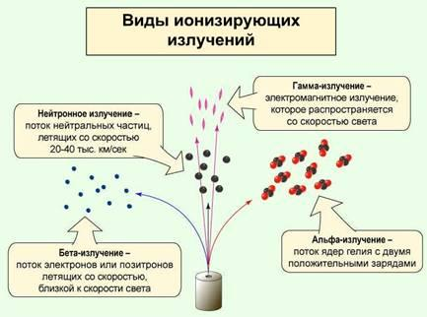

Рисунок 1.1 – Схематичное изображение различных видов ионизирующего излучения [16, с. 1-50]

В случае альфа-частиц, малая проникающая способность обусловлена механизмами взаимодействия с веществом, в результате которого происходит ионизация мишени за счет выбивания электронов в результате столкновений. Как правило, альфа-частицы проникают в малый приповерхностный слой материала и тормозятся в нём, а в случае высокодозных облучений, которые в основном имеют место в реакторных экспериментах или ядерных реакциях с нейтронами, в структуре приповерхностного слоя могут возникать газонаполненные области (блистеры или пузырьки), образующиеся в результате накопления имплантированных альфа-частиц (гелия) в структуре повреждённого слоя (рисунок 1.2, составленный на основе работы [17]).

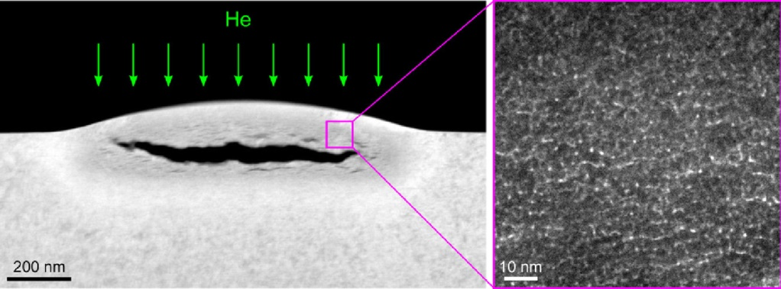

Рисунок 1.2 – Изображение блистера, образующегося в приповерхностном слое [17, с. 256]

В том случае, когда происходит взаимодействие высокоэнергетических тяжелых ионов с веществом, как правило с осколками деления ядерного топлива, главную роль в радиационных повреждениях играют ионизационные потери налетающих частиц в результате упругих (соударения) и неупругих взаимодействий (процессы ионизации). При этом, следует иметь в виду, что чем выше энергия налетающих частиц, тем больше вклад в радиационные повреждения вносят ионизационные потери при взаимодействии с электронными оболочками, что приводит к увеличению ионизационных эффектов, а также возникновению анизотропии в распределении электронной плотности в материале мишени вдоль траектории движения ионов в материале [18, 19]. Тем не менее, несмотря на большое влияние тяжелых ионов, их длина пробега в материалах составляет порядка десятков микрон, что, в свою очередь, приводит к тому, что все радиационные повреждения скапливаются в малом приповерхностном слое, который играет весьма важную роль в ядерных конструкционных материалах.
При взаимодействии электронов (β-излучения) с веществом основными процессами, связанными с радиационными повреждениями являются ионизационные потери, и надо отметить, что чем выше энергия электронов, тем больше их проникающая способность, которая в некоторых случаях может достигать несколько десятков метров в воздухе, а в мишенях порядка нескольких сантиметров.
В этой связи, при выборе защитных экранирующих материалов в первую очередь обращают внимание на показатели максимальной длины пробега, а также характер взаимодействия излучения с веществом.
Среди разнообразия различных типов ионизирующего излучения наибольшей проникающей способностью обладает гамма-излучение, представляющее собой коротковолновое электромагнитное излучение с длиной волны λ менее 10^{–10} м), которое возникает при разрядке возбужденных состояний ядер. При этом в зависимости от энергии гамма-квантов различают типы его взаимодействия с веществом, которые схематично представлены на рисунке 1.3. Энергетический спектр гамма-квантов является линейчатым, что обусловлено дискретностью энергетических состояний атомных ядер.
При малых энергиях гамма-квантов (менее 0,1 МэВ), основным механизмом взаимодействия с веществом является фотоэффект, заключающийся в процессе взаимодействия гамма-кванта с электроном, связанным с атомом, в результате которого электрону передается вся энергия гамма-кванта, что приводит к его выбиванию (рисунок 1.4 а).
При энергиях гамма-квантов от 0,1 до 1,0 МэВ доминирующим эффектом взаимодействия гамма-квантов с веществом является Комптон-эффект, основной принцип которого заключается в рассеянии гамма-квантов на свободных электронах мишени и на электронах внешней оболочки атома, в результате которого часть энергии гамма-квантов передаётся электрону, что приводит к его выбиванию, а гамма-квант с изменённой (уменьшенной) энергией меняет свое направление, относительно начальной траектории движения (рисунок 1.4 б). В общем случае процессы взаимодействия гамма-квантов с веществом при доминировании эффекта Комптона имеют прямую зависимость от начальной энергии гамма-квантов, что приводит к тому, что чем выше начальная энергия гамма-квантов, тем меньше возникает вероятность эффекта Комптона. Сама же вероятность комптоновского рассеяния пропорциональна электронной плотности, что приводит к тому, что чем выше электронная плотность мишени, тем больше эффективность поглощения гамма-излучения в данном случае. В этом случае при энергии выше 1,5 МэВ доминирующим процессом во взаимодействии играют процессы образования электрон-позитронных пар.

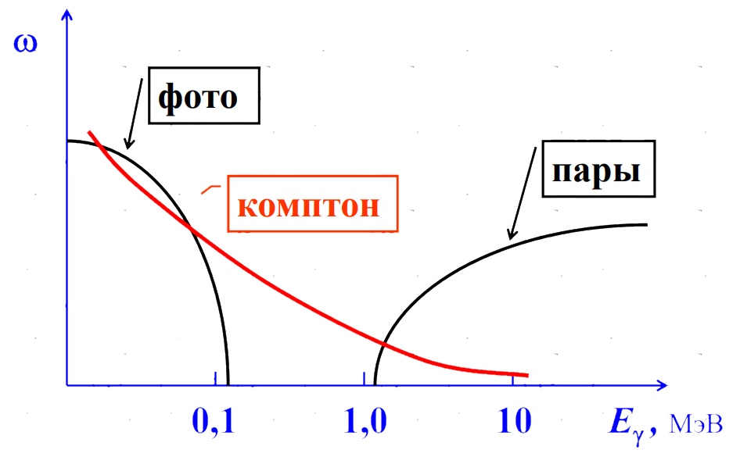

Рисунок 1.3 – Схематичное представление различных типов взаимодействия гамма–квантов с веществом в зависимости от энергии налетающих частиц
[16, с. 1-50]

В случае высокоэнергетических гамма-квантов (с энергией более 1,5 МэВ и выше) доминирующим процессом в процессах взаимодействия являются процессы образования электрон-позитронных пар, которые заключаются в исчезновении гамма-квантов и образованию пары электрона и позитрона (γ→e⁻ + e⁺). При этом образование электрон-позитронных пар происходит в присутствии кулоновского поля частицы, получающей часть энергии гамма-квантов в результате взаимодействия. При этом энергический порог для образования электрон-позитронных пар составляет порядка 1022 кэВ, в результате чего при меньших энергиях гамма-квантов образование данных пар невозможно.

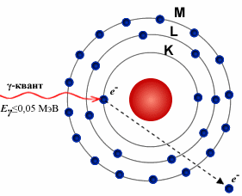 | 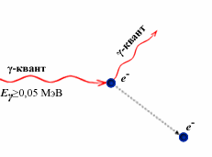 | 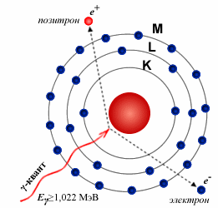
а) | б) | в)

а) фотоэффект; б) Комптон-эффект; в) образование электрон-позитронных пар

Рисунок 1.4 – Схемы взаимодействия гамма-квантов с веществом [16, с. 1-50]

В этой связи при создании экранирующих материалов необходимо учитывать все типы взаимодействия гамма-квантов с веществом, с целью возможности экранирования (снижения интенсивности гамма-излучения) гамма-квантов с высокой эффективностью. На рисунке 1.5 представлено схематичное изображение вкладов каждого из трех процессов взаимодействия гамма-квантов с веществом при их экранировании и определении линейного коэффициента ослабления.

Рисунок 1.5 – Зависимость от энергии полного коэффициента ослабления гамма-излучения и вклад его парциальных составляющих при взаимодействии гамма-излучения с веществом [20, с. 20]

Известно, что в основе принципов защиты от ионизирующего излучения лежит принятая в 1954 году Международной Комиссией по радиационной защите концепция «As Low As Reasonably Achievable» (ALARA), направленная на минимизацию негативного воздействия ионизирующего и электромагнитного излучения на живые организмы. Данная концепция предусматривает поддержание на минимальном и достижимом уровне индивидуальных (ниже пределов, установленных действующими нормами), и коллективных доз облучения, с учётом всех внешних факторов (техногенных, социальных, экономических, природных). На основе данной концепции в 1990 году Международной Комиссией по радиологической защите были разработаны три основных правила (в основе данных правил лежит концепция 1977 г [21], которые лежат в основе современных разработок по защите от ионизирующего излучения [22]:
– любая практическая деятельность, связанная с ионизирующим излучением, не может осуществляться, если польза от неё для облучённых лиц или общества меньше наносимого ущерба от облучения;
– для любого отдельного источника в рамках данной практической деятельности значения индивидуальных доз, число облучённых лиц и вероятность подвергнуться облучению, которые не обязательно случатся, должны поддерживаться на самых низких уровнях, какие только могут быть достигнуты с учётом экономических и социальных факторов;
– облучение отдельных лиц от сочетания всех видов практической деятельности должно ограничиваться граничными дозами или контролем риска в случае потенциального облучения.
Основываясь на данных принципах, а также принятой концепции ALARA производится строительство энергетических объектов (атомных станций), медицинских центров (для лечения онкологических заболеваний с применением ионизирующего излучения), различные научные центры, в которых ведутся научные исследования с источниками ионизирующего излучения (в том числе и генерирующего типа). В большинстве случаев при строительстве подобных объектов используются классические материалы (бетон, свинец), которые имеют значительные показатели для экранирования ионизирующего излучения. Однако, в последние годы, классические материалы все больше подвергаются критике при эксплуатации, в виду целого ряда причин. Так к минусам бетонных конструкций относят слабую устойчивость к сильным механическим нагрузкам и агрессивным средам, что при длительной эксплуатации может привести к деструкции или охрупчиванию в результате старения. В случае свинцовых защитных конструкций их использование ограничено токсичностью свинца, при длительном прямом контакте с которым могут возникнуть негативные последствия.
В настоящее время многие медицинские работники и ассистенты подвергаются радиационному воздействию (рентгеновскому излучению) на протяжении всей своей карьеры в различных диагностических и терапевтических целях. Регулярный контроль доз радиации, поступивших в организм, необходим для обеспечения безопасности и предотвращения вреда здоровью. Подобные воздействия касаются не только медицинского персонала, но и пациентов. Большинство радиотерапевтических процедур в онкологии требуют точного контроля доз радиации (рентгеновское, 𝛽- и протонное облучение), вводимых пациентам. Помимо этого, ядерные объекты и горнодобывающая промышленность часто требуют от специалистов работы в суровых радиационных условиях в присутствии радиоактивных материалов. Несмотря на то, что уровень радиации невелик, накопленная за период работы доза радиации может превысить годовые безопасные пределы для человеческого организма и впоследствии повлиять на здоровье человека.
В этой связи в последние два десятилетия большое внимание уделяется разработкам в области создания новых типов защитных экранирующих материалов, которые способны создать высокую конкуренцию классическим экранирующим материалам на основе свинца и бетона. Особое внимание в данных исследованиях уделяется разработкам в области создания защитных экранирующих материалов, способных эксплуатироваться в различных условиях, включая агрессивные среды, а также при экранировании ионизирующего излучения в условиях сложной геометрии защищаемых материалов (в особенности микроэлектронных устройств).
Большое внимание в исследованиях, связанных с радиационными дефектами, а также взаимодействии ионизирующего излучения с веществом, помимо экранирования уделяется и разработкам методик регистрации и детектирования ионизирующего излучения, в частности, с использованием полупроводниковых приборов. В последние годы, прогресс в данном направлении обусловлен разработками детектирующих устройств на основе диодов, полевых транзисторов по типу металл-оксид-полупроводник, а также твердотельных фотоумножителях, использование которых позволяет повысить эффективность регистрации ионизирующего излучения в широком энергетическом диапазоне от долей кэВ до частиц с энергией порядка нескольких ГэВ (рисунок 1.6) [23, 24]. При этом большое внимание уделяется разработкам в области детектирования, в частности, связанных с регистрацией как космического излучения, так и в области фундаментальных исследований в области ядерной физики и физики высоких энергий, в которых необходима высокая точность регистрации событий столкновения частиц, а также их правильной интерпретации.

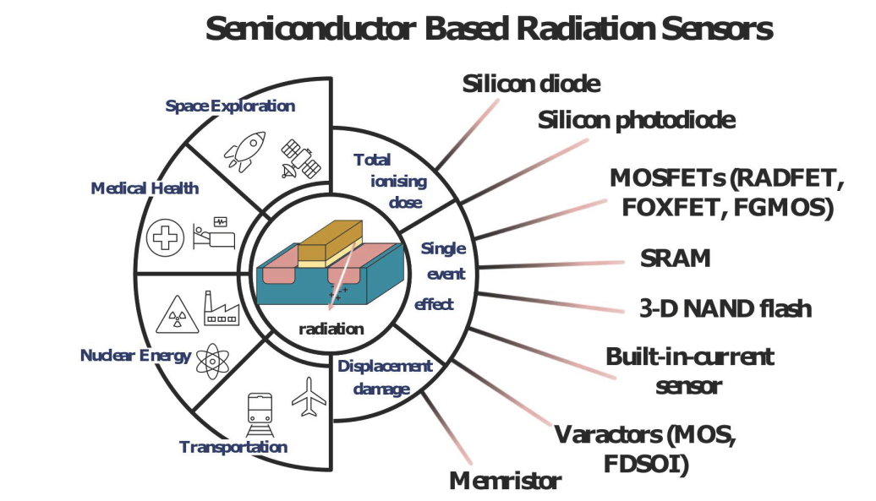

Рисунок 1.6 – Схема использования различных детектирующих устройств для регистрации ионизирующего излучения [23, с. 194]

Также для полупроводниковых детекторов, которые в последнее время играют доминирующую роль в системе регистрации ионизирующего излучения немаловажная роль уделяется изучению процессов взаимодействия ионизирующего излучения с материалом детектора, в результате которого могут возникнуть различные негативные эффекты, включая сбои, возникновение зарядовых состояний или ионизационных эффектов. Большое внимание в данном направлении уделяется приборам и детекторам, которые эксплуатируются в космическом пространстве, так как в космосе, полупроводниковые приборы подвергаются большему воздействию ионизирующего излучения (солнечная радиация, нейтроны, электромагнитное излучение, высокоэнергетические и низкоэнергетические протоны, гамма-излучение), чем при эксплуатации данных приборов на Земле [25, 26]. Немаловажную роль в радиационных повреждениях полупроводниковых приборов, эксплуатирующихся в космических аппаратах играют альфа-частицы, появление которых может быть обусловлено как космическим излучением, так и испускаемых естественными радиоактивными изотопами и примесями, присутствующими в электронных устройствах [27]. На рисунке 1.7 приведена иллюстрация процессов радиационных повреждений, возникающих в n⁺/p⁻диоде при воздействии на него ионизирующего излучения, которая наглядно отражает эффект возникновения электрического пробоя, что в последующем может привести к дестабилизации работы данных устройств. При этом общее воздействие ионизирующего излучения на материалы можно разделить на три основных типа эффектов, связанных с повреждениями:
1) ионизационные эффекты;
2) одиночные эффекты, пробои;
3) эффекты радиационных смещений.
Первые два являются преобладающими эффектами ионизирующего излучения, тогда как последний является результатом неионизирующего взаимодействия с высокоэнергетическими частицами.

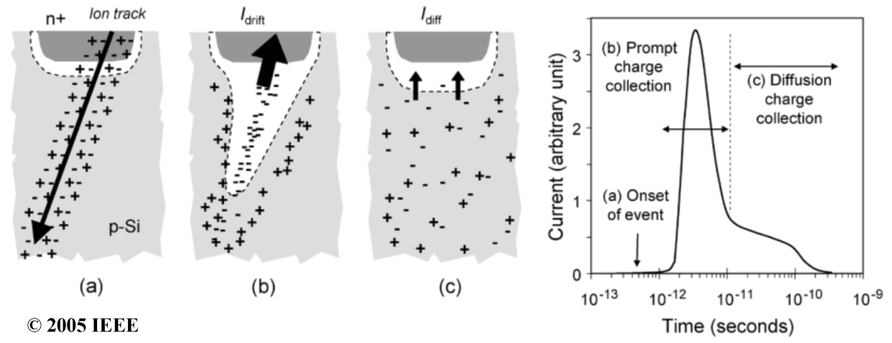
а) начало радиационного удара; б) мгновенный сбор заряда;
в) сбор заряда посредством диффузии

Рисунок 1.7 – Иллюстрация радиационно-индуцированных процессов в обратносмещенном n+/p-диоде и возникающего в результате переходного процесса тока, вызванного радиационным ударом [28, р. 310]

Воздействие ионизирующего излучения на электронные схемы и приборы, а также на живые организмы является весьма критичным и многофакторным (воздействие может быть одновременно от нескольких типов источников ионизирующего излучения, а также электромагнитного излучения). Постоянное воздействие радиации влияет на работу электронных систем, вызывая ошибочные результаты и приводя к функциональным сбоям, в результате чего при их работе требуется точная оценка информации, связанной с дозой радиации (мощность дозы, накопленная доза), для оценки производительности системы и последующего поиска корректирующих мер, а также способов защиты от негативного воздействия ионизирующего излучения [29, 30].

1.2 Применение новых типов защитных экранирующих материалов для снижения интенсивности воздействия ионизирующего излучения
При использовании источников ионизирующего излучения (в особенности гамма-излучения и рентгеновского излучения) большое внимание уделяется минимизации воздействия излучения на живые организмы (в случае их прямого или косвенного контакта), а также снижению рисков возникновения радиационных повреждений, приводящих к сбоям (для микроэлектронных устройств). При этом использование традиционных материалов для экранирования в последнее время все чаще недопустимо, в виду бурного развития способов применения источников ионизирующего излучения, а также миниатюризации микроэлектронных устройств (в этом случае использование традиционных материалов бетона и свинца для защиты просто нецелесообразно и экономически невыгодно, в особенности для космических приборов). При этом выбор в качестве традиционных материалов для экранирования свинца обусловлен в первую очередь его высокой плотностью (11,35 г/см³), что обеспечивает высокую электронную плотность и эффективность в экранировании и снижении интенсивности ионизирующего излучения. Однако, в последнее время все больше внимания при использовании свинца уделяется его токсичности, которая при длительном воздействии на живые организмы может вызвать разрушительные последствия [31, 32]. Использование материалов с более низкой плотностью для создания защитных экранирующих материалов также допустимо, однако их использование влечет за собой увеличение толщины материала, это делается для снижения интенсивности излучения, что влечет за собой увеличение стоимости производства защитных материалов, а также в большинстве своем утяжеляет защитные конструкции, что недопустимо в случае космических летательных аппаратов для которых каждый лишний килограмм требует большого количества ракетного топлива. При этом в основе принципов создания защитных материалов лежат следующие параметры:
– обоснование для чего нужна защита (от какого типа излучения планируется использование защитного материала);
– оптимизация защиты (эффективность экранирования с учетом допустимых потребностей);
– применение предельно допустимых доз облучения (в случае длительных режимов эксплуатации).
Также для снижения дозовых нагрузок используют такие факторы как, фактор времени (длительность воздействия ионизирующего излучения), фактор расстояния (возможность размещения источников ионизирующего излучения на безопасном расстоянии) и радиационные параметры (степень радиационных повреждений при облучении). И если для снижения дозовых нагрузок с учетом первых двух факторов требуется проведения предварительных подготовительных работ (т.е. планирование работы с источниками ионизирующего излучения с учетом допустимых предельных наргузок, размещение источников излучения на безопасных расстояниях или же использование различных манипуляторов для работы с ними), то для снижения влияния радиационных параметров, как правило, предлагается использовать экранирующие материалы, интерес к которым в последнее время возрос достаточно сильно [33, 34, 35]. Так, к примеру, в случае аварийных ситуаций на атомных станциях или же при работе с медицинскими приборами, работающими с источниками ионизирующего излучения (как правило генерирующего типа) используют различные типы защитных материалов переносного типа (листы защитных экранов из свинца, свинцовые или вольфрамовые блоки, плиты или переносные бетонные стены). При этом в случае свинца (один из наиболее эффективных материалов для экранирования ионизирующего излучения) толщиной порядка от 5 до 10 мм требуется использование большого количества креплений, что приводит к нарушению целостности защитной конструкции, что в случае внешних механических воздействий (вибрации) может привести к возникновению так называемых «очагов прорыва» ионизирующего излучения (в местах креплений).
Большое внимание в последнее время уделяется поиску решений для защиты от ионизирующего излучения при утилизации ядерных отходов или транспортировке изотопов (к примеру Cs¹³⁷ с энергией порядка 0,66 МэВ Co⁶⁰ с энергией порядка 1,3 МэВ) для которых характерно испускание высокоэнергетических гамма-квантов, обладающих большой проникающей способностью. В этом случае использование традиционных материалов не применимо, а в качестве основы для создания защитных контейнеров предлагается использовать композитные материалы, состоящие из различных полимерных материалов, а также природных минералов. Совокупность таких композиций направлена на эффективное поглощение высокоэнергетических гамма-квантов и электронного излучения (за счет тяжелых элементов или природных минералов), а также поглощению вторичного излучения в более легких полимерных материалах [36, 37]. Так к примеру, авторами работы [38] была показана эффективность использования природной отожжённой свинцовой руды в качестве экранирующих материалов для защиты от высокоэнергетических гамма-квантов.
Использование различных добавок для получения полимерных композитных матриц, использующихся для экранирования ионизирующего излучения, в том числе и космического излучения рассмотрено в работе [39], в которой авторы используя различные нано- и микрочастицы модифицировали полимеры, что приводило к увеличению эффективности их использования в качестве экранирующих материалов (рисунок 1.8).

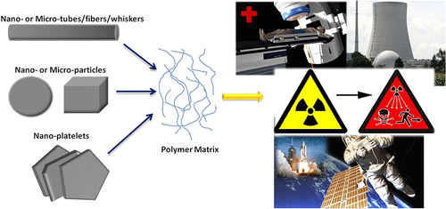

Рисунок 1.8 – Схематичное представление получения полимерных матриц для защиты от ионизирующего излучения [39, р. 5717]

При этом использование полимерных композитных материалов в качестве защитных экранирующих материалов обусловлено целым рядом факторов, в первую очередь связанных с возможностями создания эффективных, легких, экономичных и гибких защитных материалов для защиты от радиации, встречающейся в различных отраслях промышленности (аэрокосмическая промышленность, больницы и ядерные реакторы). При этом использование различных добавок в виде нано- и микроструктур обусловлено не только возможностью увеличения эффективности поглощения, но и повышению армирующих и прочностных характеристик [40, 41]. Так, к примеру, в работе [42] было показано, что использование добавления карбида вольфрама в полимерную матрицу приводит к увеличению эффективности экранирования гамма-излучения более чем на 70 % (см. данные на рисунке 1.9), а также сохранить высокие прочностные показатели и эластичность полимера.

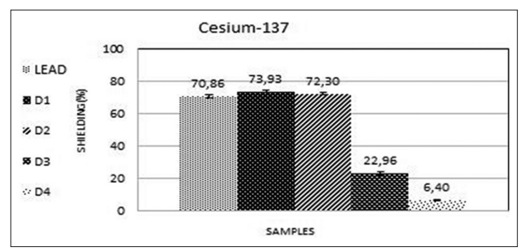
Рисунок 1.9 – Результаты оценки эффективности экранирования гамма – излучения с использованием модифицированных полимеров карбидом вольфрама с различной концентрацией [42, р. 5]

Детальное описание используемых полимеров в качестве экранирующих материалов, а также их перспектив в зависимости от типа материалов и их структурных особенностей представлено в обзоре [43], в котором авторы приводят классификацию типов полимерных матриц, используемых в качестве материалов для экранирования (рисунок 1.10). Согласно данной классификации наиболее перспективными для защиты от радиации являются термопластичные полимеры, которые поддаются вторичной переработке и обладают способностью к повторному формованию, что позволяет использовать их вторично. Также в данном обзоре достаточно подробно рассмотрены способы получения различных композитных полимеров, а также способы их модификации.

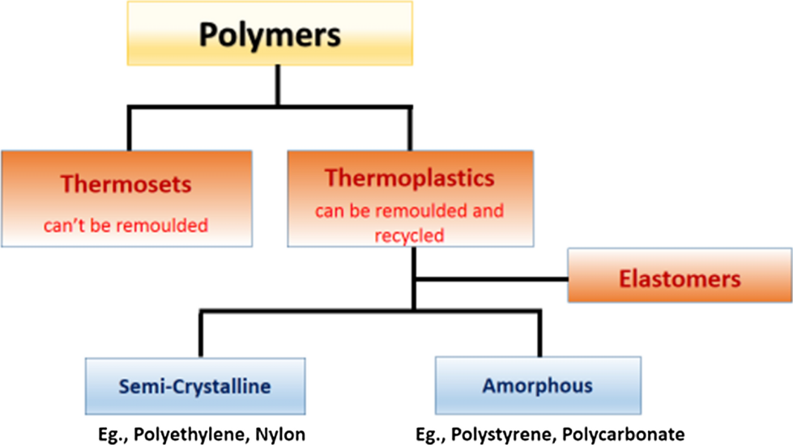

Рисунок 1.10 – Типы полимерных плёнок, используемых для экранирования [43, р. 2057]

Также большое внимание в последние несколько лет в области разработок защитных экранирующих материалов уделяется керамическим или стеклоподобным материалам на основе оксидных соединений таких элементов как теллур, висмут, вольфрам, барий, кальций, цинк и т.д. [44, 45, 46, 47]. Интерес к данным типам материалов обусловлен в первую очередь возможностями создания на их основе высокоэффективных защитных материалов, обладающих показателями эффективности, значительно превышающими классические материалы (бетонные конструкции, свинец, вольфрам), а также способные выдерживать большие механические нагрузки и длительное воздействие радиации. Существенную роль в данных исследованиях играет научная группа профессора M.I. Sayyed из Isra university (Amman, Jordan) [48–55], которые активно заниманиются исследованиями в данном направлении, связанном с поиском наиболее оптимальных защитных экранирующих составов стекол и керамик.
В основе идеи, используемой для создания экранирующих материалов на основе керамик или стеклоподобных керамик лежит следующее предположение. Как правило, данные керамики или стекла представляют собой смесь различных оксидных соединений, выбор компонент которых основан на сочетании тяжелых элементов (висмут, теллур, вольфрам, свинец (в виде оксидного соединения)) с более лёгкими, такими как цинк, кремний, кальций, калий, бор, натрий и т.д. При этом подбор комбинаций для получения экранирующих материалов основан в первую очередь на свойствах выбранных оксидов, таких как высокие показатели прочности, устойчивости к растрескиванию, хорошая поглощающая способность или оптические характеристики, возможность ускорить процесс стеклования или усилить армирующие характеристики стёкол. С помощью механохимического перемалывания с целью доведения до однородной по составу смеси полученные композитные соединения термически спекаются, как правило, до аморфной структуры, характерной для стеклоподобных керамик, а затем испытываются с целью определения экранирующих характеристик. Большой толчок для подобных исследований, а также усиления интереса к ним, даёт возможность проведения моделирования экранирующих характеристик с использованием общедоступных кодов, таких как XCOM [56], Phy-X/PSD [57], MCNPX [58], которые позволяют путём простых манипуляций с составом выбранных композитов получить зависимости экранирующих характеристик (линейного и массового коэффициента ослаблений, полного сечения поглощения и т.д.). При этом использование данных программных кодов позволяет исследователям определять наиболее перспективные материалы, обладающие высокими показателями экранирующих характеристик. Так, к примеру, в работе [59], авторами показана возможность использования программного кода MCNPX для оценки эффективности экранирования различными типами материалов (бетонными конструкциями, сталями) ионизирующего излучения в виде гамма-квантов с энергиями порядка от 0,5 до 1,3 МэВ (результаты представлены на рисунке 1.11). При этом авторы работы используют в качестве критерия оценки эффективности экранирования величину коэффициента пропускания (Transmission) в зависимости от толщины бетона, которая позволяет оценить эффективность снижения эффективности в зависимости от изменений условий экранирования (увеличение толщины бетонной конструкции). Как видно из представленных данных на рисунке 1.11 результаты моделирования имеют хорошее согласие с литературными данными.

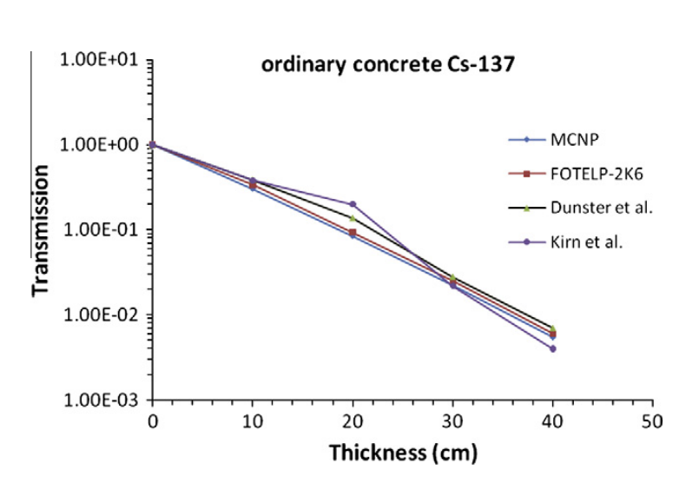
Рисунок 1.11 - Сравнительный анализ различных кодов, применяемых для оценки эффективности экранирования [59, р. 532]

Эффективность использования многокомпонентных аморфных стёкол на основе соединений PbO-SiO₂-B₂O₃-Na₂O представлена в работе [60], в которой авторы используя вариацию состава компонент стёкол (изменяя содержание оксида свинца) показали эффективность экранирования гамма-излучения, а также хорошее согласие полученных данных с результатами оценки применения данных стёкол с расчетными данными, основанными на использовании метода Монте – Карло.
Большое внимание среди аморфноподобных стёкол и керамик, рассматривающихся в качестве основы для создания высокоэффективных экранирующих материалов, уделяется теллуридным стёклам, которые стали потенциальным материалом для широкого спектра технических применений благодаря своим примечательным качествам, таким как разработка волоконных лазеров, оптических усилителей, сенсорных спектроскопических устройств и материалов, защищающих от радиации [61, 62]. Так, к примеру, в работе [61, p.1017-1022], авторами показана эффективность влияния вариации состава теллуридных стёкол на основе TeO₂–BaO–MoO₃–B₂O₃ на экранирующие характеристики при экранировании гамма-квантов с различной энергией (рисунок 1.12). Согласно представленным данным, вариация условий получения (замещение оксида бора диоксидом теллура) приводит к увеличению эффективности экранирующих характеристик и поглощению гамма-излучения.

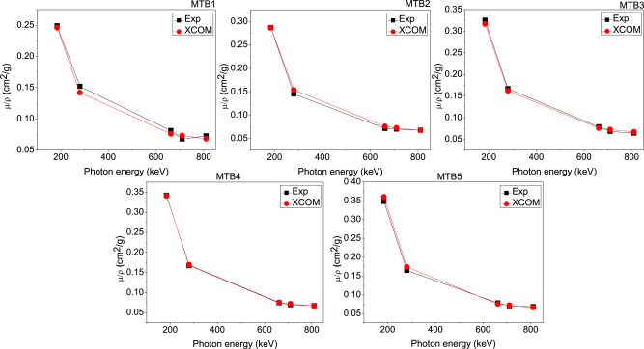

Рисунок 1.12 – Результаты оценки экранирующих характеристик исследуемых стекол в зависимости от их состава [61, р.1020]

При этом использование данных стёкол эффективно не только для экранирования гамма-излучения, но и нейтронного излучения (см. данные сравнительного анализа эффективности экранирования синтезированных стекол с другими типами материалов на рисунке 1.13).

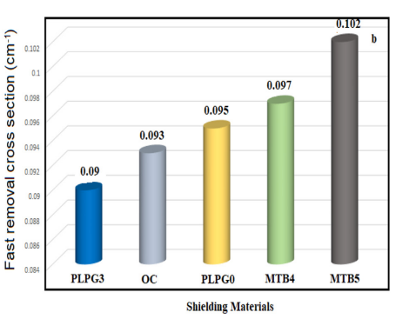

Рисунок 1.13 – Результаты сравнительного анализа эффективности экранирования нейтронного излучения [61, р.1023]

Также в работе [63] было рассмотрено влияние вариации составов стёкол на основе оксидов бария и теллура, в которых в качестве добавок использовались оксид вольфрама, иттрия и лития. При этом авторами было показано, что использование более тяжёлых элементов, таких как оксид вольфрама приводит к увеличению эффективности экранирования за счет изменения оптических характеристик, а также плотности стёкол.
Роль различных добавок на изменение оптических и экранирующих характеристик рассмотрена в работе [64], основной целью которой являлось проверить эффективность влияния различных редкоземельных элементов (W⁶⁺, Nb⁵⁺ и Pb²⁺) и Al³⁺, а также в физические, структурные, механические и защитные характеристики различных типов боротеллуритовых стёкол. В ходе проведенных экспериментов было установлено, что добавление в состав добавок в виде W⁶⁺, Nb⁵⁺ и Pb² приводило к увеличению значения массового коэффициента ослабления (MAC) боротеллуритных стёкол, а также увеличению эффективности радиационной защиты стекла. При этом добавление Al³⁺ приводило к снижению экранирующих характеристик, но при этом добавление Al³⁺ и W⁶⁺ приводило к увеличению устойчивости к внешним воздействиям и увеличению армирующих характеристик стёкол.
Большое внимание в данном направлении исследований, также уделяется разработкам, связанным с увеличением не только эффективности экранирования (увеличение линейного и массового коэффициентов поглощения), но и повышению устойчивости экранирующих материалов к внешним воздействиям, а также формированию однородных по составу структур. Как правило, для этих целей используют различные армирующие добавки в виде оксидных соединений (оксид висмута, оксид алюминия), добавление которых приводит к увеличению устойчивости к растрескиванию, а также прочности и износостойкости защитных материалов. Также в качестве армирующих компонент используются различные наноструктурные добавки в виде углеродных нанотрубок или наноалмазов. К примеру, в работе [65] авторами было рассмотрено влияние использование углеродных наноалмазов на повышение устойчивости защитных стекол (0.5–x)TeO₂–0.2WO₃–0.1Bi₂O₃–0.1MoO₃–0.1SiO₂–xCNDs, согласно которым, добавление углеродных наноалмазов (CNDs) приводит к упрочнению керамик более чем на (30 ÷ 50) % в сравнении с недопированными стеклами (см. данные изменения твёрдости представленные на рисунке 1.14). При этом изменение состава стёкол за счет добавления CNDs приводит к увеличению эффективности экранирования.

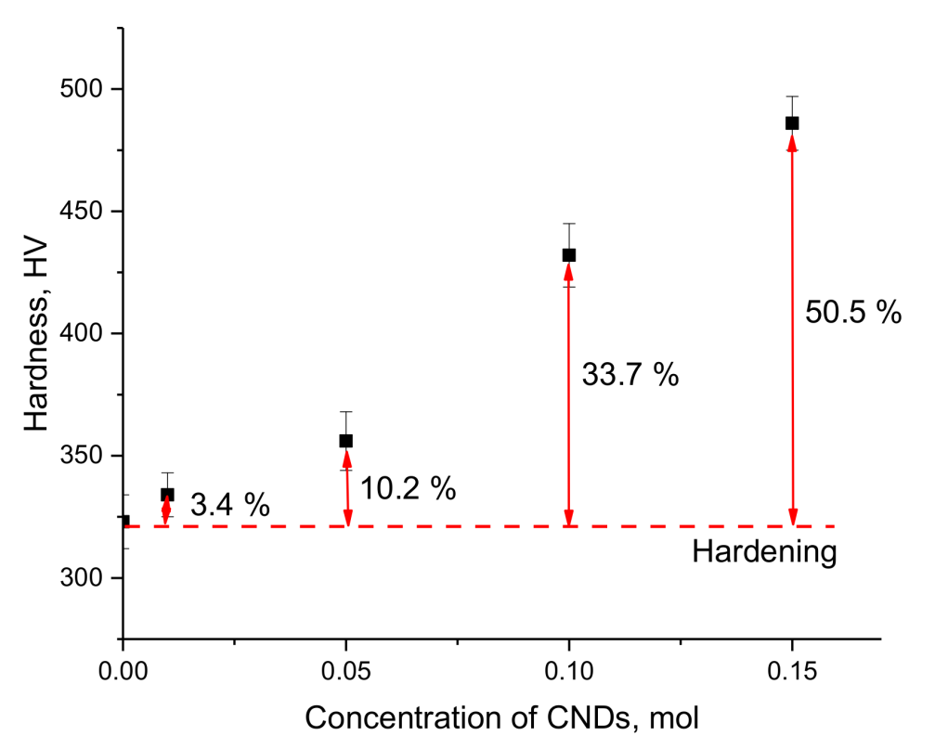
Рисунок 1.14 – Результаты оценки изменения твердости
(0.5–x)TeO₂–0.2WO₃–0.1Bi₂O₃–0.1MoO₃–0.1SiO₂–xCNDs в зависимости от концентрации углеродных наноалмазов в составе [65, p. 3310]

Следует также отметить, что разнообразие различных типов оксидных соединений позволяет исследовательским группам варьировать составы керамик и стекол, что открывает возможности для создания большого количества различных экранирующих материалов, обладающих различными характеристиками.

1.3 Использование тонкоплёночных защитных покрытий для экранирования ионизирующего излучения
В последнее время большое внимание уделяется исследованиям по перспективам применения тонких плёнок или тонкоплёночных покрытий в качестве экранирующих защитных материалов, интерес к которым обусловлен в первую очередь возможностью использования их для создания локальной защиты ключевых узлов микроэлектронных устройств, работающих в условиях воздействия повышенного радиационного фона (в космических аппаратах, спутниках, или на атомных станциях). Данные технологические решения направлены в первую очередь на снижение себестоимости производства микроэлектронных устройств для работы в потоках ионизирующего излучения, для защиты от которого используется классическая схема дублирования ключевых узлов с целью избегания возникновения сбоев из-за радиационных повреждений, вызванных воздействием ионизирующего излучения. При этом использование данных технологических решений позволяет решить вопрос с защитой от негативного воздействия ионизирующего излучения ключевых узлов, а также снизить нагрузку на массо-габаритные параметры микросхем, что в случае космических аппаратов играет весьма важную роль, так как транспортировка каждого килограмма на орбиту требует больших затрат топлива.
Так, к примеру, в работе [66] авторами была рассмотрена возможность использования тонких плёнок на основе оксида цинка, полученных методом пиролиза, с добавлением в них бора с различной концентрацией, в качестве экранирующих защитных материалов для защиты от электронного излучения. На рисунке 1.15 представлены результаты сравнительного анализа эффективности экранирования (коэффициентов линейного и массового ослабления) для исследуемых плёнок, согласно которым было установлено, что изменение концентрации бора в составе плёнок приводит к увеличению эффективности экранирования, изменение которой обусловлено высокой поглощающей способностью бора. При этом анализ оптических характеристик полученных плёнок показал, что увеличение концентрации бора в составе плёнок приводит к смещению края фундаментального поглощения (изменениям ширины запрещённой зоны и, как следствие, электронной плотности), а также снижению оптической пропускающей способности в области видимого света, что свидетельствует о возникновении дополнительных поглощающих центрах, а также снижению прозрачности плёнок, связанной с изменениями дефектной структуры и морфологических особенностей полученных плёнок.

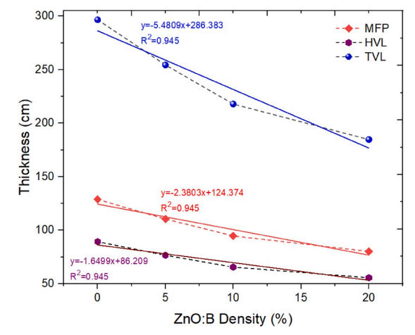
Рисунок 1.15 – Результаты сравнения экранирующих характеристик в зависимости о вариации состава плёнок [66, p. 109871]

Использование композитных плёнок, содержащих в себе оксид железа в качестве одного из перспективных материалов для экранирования ионизирующего излучения рассмотрено в работе [67]. В качестве метода получения был использован способ соосаждения поливинилового спирта (ПВС), смешиваемого с магнитными наночастицами оксида железа, которые в составе плёнок располагаются равновероятно по всему объему. Авторами работы в ходе своих исследований было установлено, что композитные пленки из магнетита и ПВС показали лучшие показатели по сравнению с чистым ПВС. Чистый ПВС имеет экранирующую способность почти 8 % от экранирующей способности свинца, тогда как экранирующая способность композитных плёнок магнетита и ПВС составляет порядка 59 % от экранирующей способности свинца с точки зрения линейного коэффициента затухания. Однако нанокомпозит магнетита демонстрирует лучшие свойства, чем свинец, с точки зрения лёгкости и гибкости, за счет того что плотность композитных плёнок содержащих магнетит составляет всего 16 % от плотности свинца.
Предложенная технология получения подобных плёнок достаточно проста и эффективна для получения защитных структур в большом промышленном объёме, однако низкая устойчивость к коррозии и высокотемпературным воздействиям ограничивает потенциал использования подобных структур в качестве экранирующих материалов, однако данное направление исследований достаточно бурно развивается в последние несколько лет.

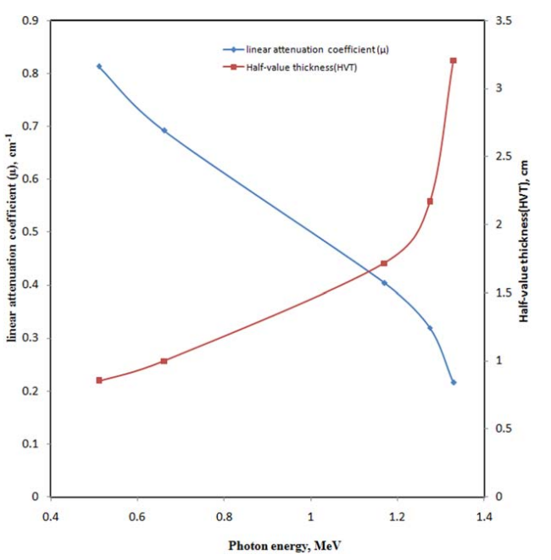

Рисунок 1.16 – Результаты оценки эффективности экранирующих характеристик композитных плёнок в зависимости от энергии гамма-квантов [67, p. 978]

Применение тонких плёнок в качестве защиты от рентгеновского излучения было детально рассмотрено в работе [68], основная идея которой представлена на рисунке 1.17.

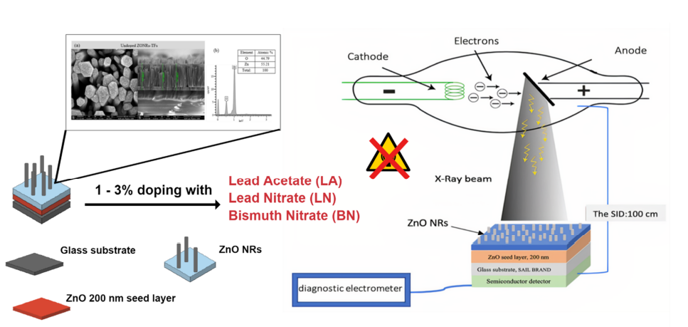

Рисунок 1.17 – Графическое представление получения и применения композитных плёнок для экранирования рентгеновского излучения [68, p. 7]

В качестве объектов для исследования авторы работы выбрали тонкие плёнки на основе наностержней оксида цинка, легированных ацетатом свинца, нитрата свинца и нитрата висмута, полученных методом химического осаждения. При этом авторами было установлено, что добавление данных нитратов приводит к увеличению эффективности экранирования, а также повышению поглощающих характеристик.
Использование вольфрамовых тонких плёнок в качестве экранирующих материалов для защиты от рентгеновского излучения было рассмотрено в работе [69], в которой авторами в результате проведенных экспериментов было показано, что при подаче пикового напряжения 100 кВ на рентгеновскую трубку наблюдаемая эффективность экранирования составила 80 % и 96 % при толщине пластины 0,1 мм и 0,3 мм соответственно, что свидетельствует о высокой перспективности использования подобных плёнок в качестве защитных экранирующих материалов (см. схему эксперимента, представленную на рисунке 1.18).

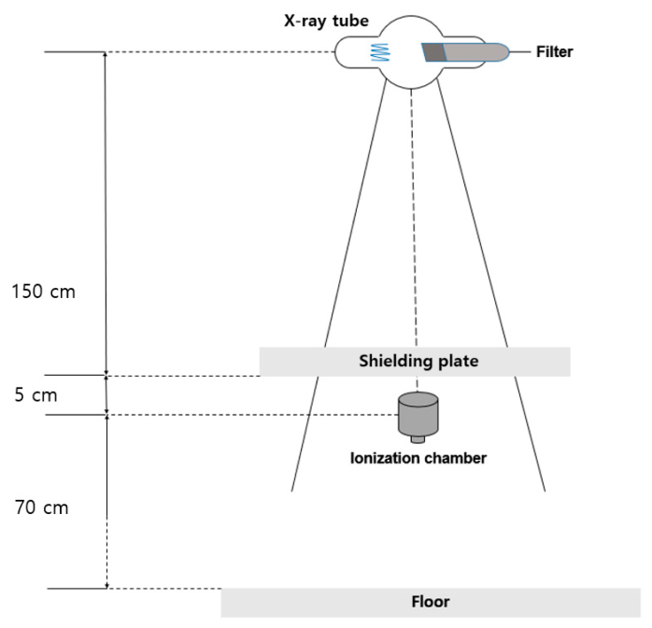

Рисунок 1.18 – Схема эксперимента по экранированию рентгеновского излучения [69, p. 9114]

Большое внимание в последнее время уделяется не только фундаментальным исследованиям в области экранирования ионизирующего излучения с применением различных керамик, стёкол или тонких плёнок, но и разработкам технологий производства экранирующих материалов в больших объёмах. Так, к примеру, в работе [70], авторами был предложен экономичный и простой подход крупномасштабного производства тонких графеновых плёнок с высокой теплопроводностью и эффективными свойствами экранирования электромагнитных помех и ионизирующего излучения, что очень желательно для будущих портативных электронных устройств.
Немаловажную роль тонким плёнкам отводят в экранировании не только различных видов ионизирующего излучения (гамма-, нейтронного или электронного), но и защите от электромагнитного воздействия, которое может привести к возникновению сбоев в микроэлектронных приборах наравне с радиационными повреждениями. Интерес к данной тематике, как и в случае с экранированием ионизирующего излучения, обусловлен ежегодным увеличением источников электромагнитного излучения, а также увеличением электромагнитного фона, обусловленного расширением частотного диапазоне электромагнитного излучения и его частот. Так, в работе [71] показана перспективность использования FeNi тонких плёнок для защиты от электромагнитного излучения. Как видно, из представленных зависимостей на рисунке 1.19 [71, p. 641] использование FeNi тонких плёнок позволяет снизить эффективность электромагнитного излучения за счет ферромагнитных свойств синтезированных плёнок.

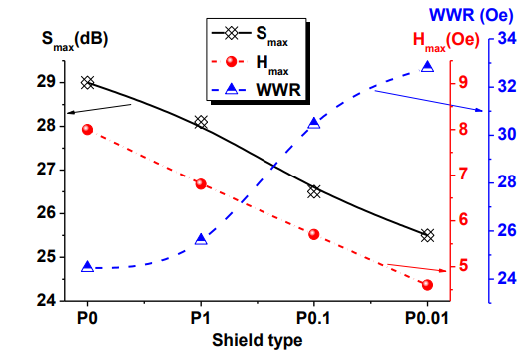
Рисунок 1.19 – Результаты оценки изменения электромагнитных характеристик [71, p.641]

Пример разработанных цилиндрических защитных экранирующих плёнок для защиты от электромагнитного излучения был представлен в работе [72], согласно которой, авторами была предложена схема для создания установки для защиты от негативного воздействия электромагнитного излучения, которая представляет собой слоистые структуры выполненные из ферромагнитного материала FeNi и проводящего материала Cu. Чередование слоёв позволило авторам работы создать высокоэффективную пленку, которую можно наносить на любые предметы сложной геометрии (рисунок 1.20). При этом авторами было установлено, что коэффициент экранирования увеличивается с увеличением количества слоёв экрана при одинаковой толщине магнитомягкого материала, что позволяет получать высокоэффективные экранирующие материалы для защиты от электромагнитного излучения.

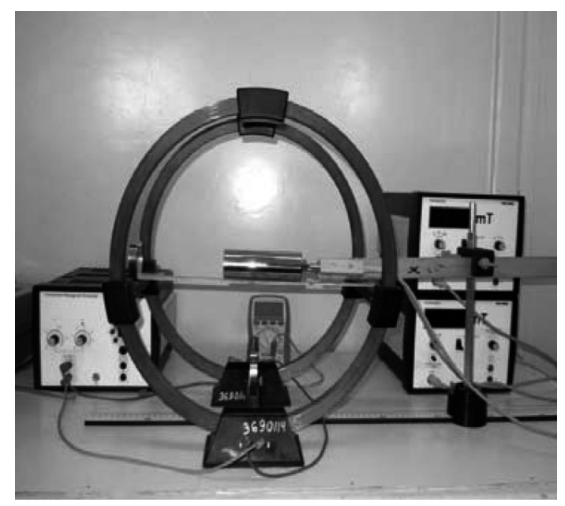

Рисунок 1.20 – Установка для экранирования цилиндрической формы
[72, p.44]

Эффективность использования тонких плёнок для защиты от электромагнитного излучения в случае необходимости экранирования источников сложной геометрической формы была рассмотрена авторами в работе [73], в которой с использованием теоретических расчётов и экспериментальных данных были определены оптимальные геометрии защитных экранирующих боксов, позволяющих достигнуть максимальной эффективности в защите от негативного воздействия электромагнитного излучения (рисунок 1.21).

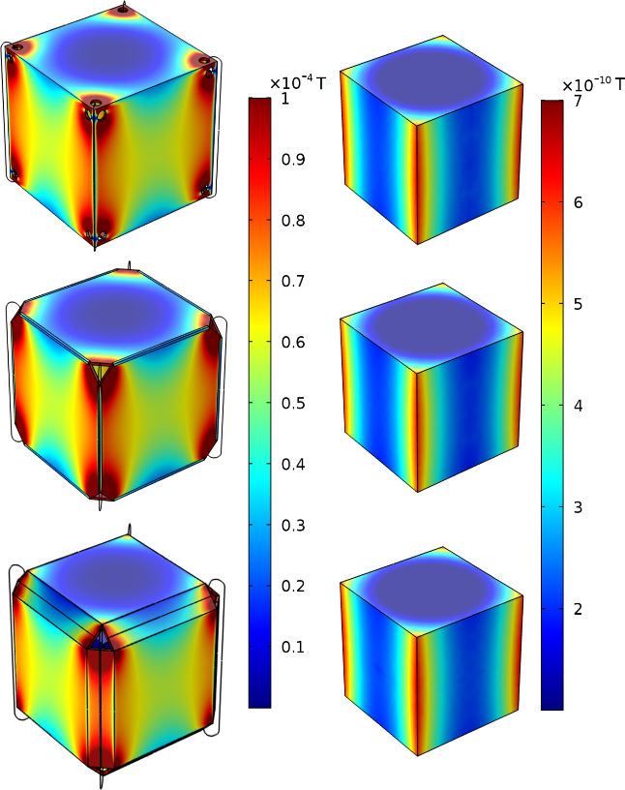

Рисунок 1.21 – Схематичное представление эффективности использования защитных экранов различной формы для экранирования электромагнитного излучения [73, p.8]

При этом в последнее время в качестве экранирующих тонких плёнок используются не только металлические или металлосодержащие плёнки, но и композитные плёнки на основе полиимида с нанесенным на ним соединением из Ti₃C₂T_{x}, которые согласно данным представленным в работе [74] обладают высокой устойчивостью к механическим воздействиям, а также хорошей проводимостью и экранирующей способностью поглощая электромагнитное излучение в терагерцовом диапазоне.
Использование композитных плёнок в качестве защиты от электромагнитного излучения было рассмотрено в работе [75], в которой авторы делают упор на использование тонкоплёночных покрытий на основе соединений меди с пермаллойными плёнками для поглощения электромагнитного излучения в диапазоне от 0,7 ГГц до 10 ГГц. Согласно полученным результатам исследований, авторами было установлено, что использование слоистых плёнок (комбинации слоев Cu и FeNi) приводит к увеличению эффективности экранирования (см. данные на рисунке 1.22).

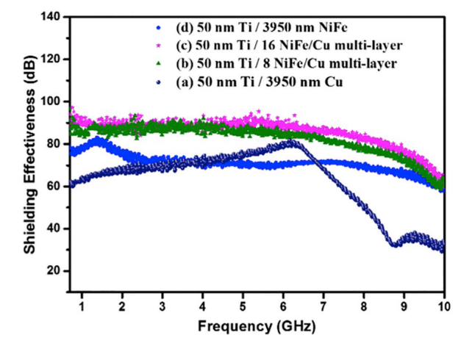

Рисунок 1.22 – Результаты эффективности экранирования электромагнитного излучения в широком диапазоне частот [75, p.135]

Использование различных типов модификации для повышения эффективности экранирования также является одним из важных направлений исследований в области создания защитных экранирующих материалов, в особенности тонких плёнок и покрытий, для которых как известно, классический фактор увеличение толщины с целью повышения эффективности поглощения не применим в виду особенностей их применения. Так, к примеру, в работе [76] использование методов механической деформации (растяжения) полимерных композитных плёнок приводит не только к увеличению удлинения плёнок, но и увеличению их экранирующих характеристик (см. данные на рисунке 1.23). При этом, авторы в своей работе показали, что использование методов многократного растяжения не приводит к снижению эффективности экранирования, что позволяет использовать данные плёнки в условиях больших механических нагрузок.
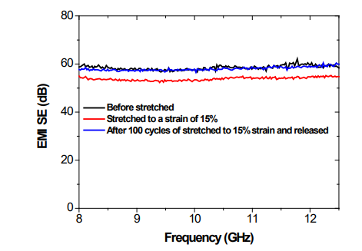

Рисунок 1.23 – Результаты оценки эффективности модификации в экранировании электромагнитного излучения [76, p.6530]

Большое внимание, в последние годы как было сказано выше, уделяется поиску оптимальных составов плёнок, обладающих высокой эффективностью экранирования, а также использования их в качестве защитных материалов с хорошим сочетанием прочностных и экранирующих характеристик. Так среди многообразия тонких плёнок и покрытий можно выделить два типа материалов оксид цинка и медь, которые обладают хорошими проводящими свойствами, а также результаты ряда работ [77-82] показывают большую перспективность использования их в качестве экранирующих материалов для защиты от гамма-, электронного, рентгеновского или электромагнитного излучения. Интерес к данным типам плёнок обусловлен не только их проводящими, прочностными и экранирующими свойствами, но и простотой их получения (как правило, с применением методов магнетронного распыления или электрохимического осаждения). При этом в последнее время большое внимание уделяется поиску способов повышения эффективности данных типов плёнок за счет их структурной модификации, путем добавления в них тяжёлых или редкоземельных элементов [83-85]. Использование данного типа структурной модификации позволяет повысить эффективность экранирования, а также изменить свойства синтезируемых тонких плёнок или покрытий, в том числе увеличить их устойчивость к деградации, коррозии, повысить прочностные свойства и т.д. При этом в ряде работ [68, p.3-18, 83, p.168600] в качестве допанта рассматривают соединения с висмутом, добавление которого приводит к существенному увеличению не только экранирующих характеристик, но и устойчивости к внешним воздействиям, за счет повышения прочности и износостойкости. Сам по себе висмут или его оксидные соединения рассматриваются как один из перспективных материалов для экранирования, использование которого, как было показано в ряде работ [86-89], приводит к существенным изменениям экранирующих характеристик защитных материалов.

1.4 Выводы по литературному обзору и постановка задачи исследования
Основываясь на проведенном анализе последних достижений в области разработок защитных экранирующих материалов для защиты от негативного воздействия ионизирующего излучения была сформулирована ключевая гипотеза, которая легла в основу данного диссертационного исследования. Данная гипотеза заключается в том, что использование соединений лёгких элементов (меди и кислорода) и тяжёлых (висмута) в составе получаемых плёнок позволяет увеличить эффективность экранирования за счёт разницы в электронной структуре элементов (величины Z_{eff}, характеризующей поглощающую способность материалов), что также позволяет увеличить эффективность поглощения вторичного излучения, образующегося при взаимодействии высокоэнергетических гамма-квантов с экранирующим материалом, тем самым уменьшая риск повреждения от вторичного излучения (при образовании электрон-позитронных пар). При этом модификация данных плёнок соединениями кобальта или никеля позволит не только повысить эффективность экранирования за счёт изменения структурных особенностей плёнок и их плотности, связанной с замещением меди кобальтом или никелем, но и повышением устойчивости плёнок к внешним воздействиям, а также сопротивляемости и износостойкости при механическом трении или давлении. На основании этого была сформулирована цель диссертационного исследования, которая заключается в разработке технологии получения композитных плёнок на основе соединений меди, висмута, никеля, кобальта и их оксидных соединений, а также оценки применения их в качестве экранирующих материалов для защиты от негативного воздействия ионизирующего излучения.
Основываясь на поставленной цели, а также основной гипотезе диссертационного исследования были сформулированы задачи, решение которых позволило достичь всех ожидаемых результатов, а также получить новые значения в области использования тонких плёнок в качестве экранирующих защитных материалов. Ниже приведён перечень основных задач диссертационного исследования:
1) Изучение процессов формирования композитных плёнок на основе соединений CuBi/CuBi₂O₄ при частичном замещении меди никелем или кобальтом в составе раствора-электролита.
2) Изучение фазового состава, структурных и прочностных свойств композитных плёнок CuBi/CuBi₂O₄ в зависимости от вариации условий получения, а также замещения меди никелем или кобальтом.
3) Изучение влияния фазового состава плёнок на коррозионную устойчивость к воздействию агрессивных сред полученных плёнок.
4) Оценка перспектив применения полученных композитных плёнок в качестве экранирующих материалов для защиты от рентгеновского и гамма- излучения.
Выбор в качестве объектов исследования для разработки защитных экранирующих плёнок на основе CuBi/CuBi₂O₄ обусловлен высокой плотностью данных соединений (порядка от 8,5 до 8,6 г/см³), сравнимой с альтернативными керамическими или стеклоподобными материалами на основе оксидных соединений теллура, вольфрама, висмута, свинца (плотность данных структур варьируется от 5,0 до 10,0 г/см³, в зависимости от количества компонент в материале и их стехиометрического состава), а также возможностью создания защитных плёнок, обладающих большой гибкостью, которая обусловлена используемой полимерной матрицей в качестве подложки для синтезируемых плёнок, что позволяет использовать их при экранировании устройств сложной геометрии.
Новизна и актуальность данного диссертационного исследования основана на возможности получения новых типов высокопрочных экранирующих материалов на основе CuBi/CuBi₂O₄ с частичным замещением меди кобальтом или никелем, которые можно применять для защиты от негативного воздействия ионизирующего излучения (гамма – и рентгеновского), а также использовать их в качестве гибких защитных экранов для экранирования, обладающих хорошей коррозионной стойкостью и износостойкостью (устойчивостью к механическим воздействиям).

2 МАТЕРИАЛЫ И МЕТОДЫ ИССЛЕДОВАНИЯ

В данной главе приведено описание используемых методов для получения тонких плёнок с применением метода электрохимического осаждения, а также всех задействованных методик, используемых для характеризации полученных образцов, а также детальное описание экспериментов по экранированию ионизирующего излучения с использованием различных источников ионизирующего излучения. Также в данной главе приведены результаты моделирования процессов взаимодействия ионизирующего излучения с выбранными объектами исследований, выполненные с применением программного кода XCOM.

2.1 Химические реактивы, используемые для электрохимического осаждения тонких плёнок
В качестве исходных компонент для приготовления растворов электролитов использовались следующие компоненты: раствор-электролит №1 для получения плёнок CuBi/CuBi₂O₄ – CuSO₄·5H₂O (238 г/л), Bi₂(SO₄)₃ (10 г/л), H₂SO₄ (21 г/л); раствор-электролит №2 для получения CuBi/CuBi₂O₄ плёнок с частичным замещением меди никелем – CuSO₄·5H₂O (200 г/л), Ni₂SO4·7H₂O (40 г/л), Bi₂(SO₄)₃ (10 г/л), H₂SO₄ (21 г/л); раствор-электролит №3 для получения плёнок CuBi/CuBi₂O₄ с частичным замещением меди кобальтом – CuSO₄·5H₂O (200 г/л), Со₂SO₄·7H₂O (40 г/л), Bi₂(SO₄)₃ (10 г/л), H₂SO₄ (21 г/л). Растворы- электролиты были приготовлены путём растворения всех компонент в заданных пропорциях в дистиллированной воде, смешение компонент происходило с использованием магнитных мешалок при постоянной скорости перемешивания (50 ÷ 100) оборот/мин и температуре (45 ÷ 50) °С, с целью достижения полного растворения всех используемых солей. Подбор соотношения компонент для приготовления растворов электролитов был осуществлен экспериментальным путем, целью которого являлась отработка режимов получения плёнок и возможностями контроля за стехиометрическим составом получаемых плёнок. После перемешивания с целью достижения полного растворения всех солей, полученные растворы выдерживались в течение двух – трех часов до достижения комнатной температуры, с целью недопущения влияния температурных факторов на процессы электрохимического восстановления металлического осадка в виде плёнок на поверхности подложек [90].

2.2 Электрохимический синтез тонких плёнок с использованием различных электролитов
В качестве основного метода получения тонких плёнок был использован метод электрохимического синтеза, в основе которого лежит восстановление металлического осадка из водных растворов-электролитов на поверхности катода при прохождении электрического тока через раствор-электролита. В качестве анода и катода использовались медные пластины одинаковой площади, варьирование которой позволяет получать плёнки различного размера.
Восстановление металлического осадка (осаждение плёнки) осуществлялось на полимерной подложке из полиэтилентерефталата (ПЭТФ) толщиной 12 мкм, с нанесённым на нее проводящим слоем золота толщиной порядка 30 нм, который выступает в качестве основы для формирования роста зёрен на поверхности полимерной подложки в виду ее диэлектрической природы. При этом выбор полимерной подложки в качестве основы для отработки режимов получения тонких плёнок, обусловлен её высокой адгезионной способностью, позволяющей формировать на её поверхности достаточно прочные плёнки (не отслаивающиеся после синтеза), а также высокой степенью инертности к сернокислым растворам-электролитам, что позволяет снизить риск деградации подложки в процессе длительного времени выращивания плёнок заданной толщины. Проводящий слой золота (30 нм) наносился на полимерную подложку путём магнетронного напыления на установке CCU-010 (Safematik, Зизерс, Швейцария).
Электрохимический синтез (восстановление металлического осадка в виде плёнки) проводился в специальной электрохимической ячейке из полилактида (PLA), распечатанной на 3D – принтере с учётом геометрии используемых катода и анода, а также возможностью фиксации расстояния между катодом и анодом с целью соблюдения равных условий осаждения, связанных с определением плотности тока осаждения при изменении условий прикладывания разности потенциалов. Контроль за процессами осаждения проводился с применением моноканального потенциостата VersaSTAT 3 (Ametek-AMT, США), позволяющего путем построения графиков хроноамперограмм контролировать процесс осаждения за счёт изменения показателей силы тока и плотности тока в ячейке в процессе осаждения. Для контроля за процессом осаждения использовалась система из трёх электродов, где в качестве электрода-сравнения использовался хлор-серебряный электрод.
Для определения оптимальных времён осаждения в виду возможного обеднения растворов-электролитов при длительном электрохимическом осаждении плёнок (более 1 часа) был проведён эксперимент, направленный на установление зависимости изменений толщины получаемых плёнок от времени осаждения, и как следствие определение скорости осаждения. Для этого были выбраны оптимальные условия осаждения (разность прикладываемых потенциалов 3,5 В) и времена осаждения от 10 до 90 минут.
Для определения толщины синтезированных плёнок в зависимости от времени осаждения были использованы методы определения толщины с помощью оценки боковых сколов с использованием растровой электронной микроскопии, а также оценочных расчётов толщины, основанных на определении плотности тока и времени осаждения, с применением метода Фарадея. Результаты сравнительного анализа представлены на рисунке 2.1. Как видно из представленных данных, изменение толщины плёнок в зависимости от времени осаждения, определенное с помощью двух методов имеет хорошее согласие, а также линейную зависимость увеличения толщины от времени, вплоть до 70 минут осаждения [91]. В случае осаждения плёнок при времени выше 70 минут наблюдается снижение толщины плёнок, что свидетельствует о замедлении роста плёнок. Такое замедление может быть объяснено эффектами обеднения сернокислых растворов при длительном времени осаждения, о чём также свидетельствует снижение плотности тока после 70 минут на (5 ÷ 7) % в сравнении с начальными значениями плотности тока. Снижение темпов роста толщины плёнок после 70 минут, указанное на рисунке 2.2, обусловленное процессами обеднения растворов-электролитов, имеет схожее поведение для электрохимических процессов восстановления металлов или их осаждения на поверхности различных материалов при длительном осаждении [92].

Рисунок 2.1 – Зависимость изменения толщины синтезированных тонких плёнок от времени осаждения [91, p.7243]

Данное снижение обусловлено уменьшением концентрации ионов в растворе-электролите, что приводит к замедлению процессов формирования кристаллической структуры плёнок, и как следствие, уменьшению скорости прироста толщины синтезируемых плёнок. При этом увеличение времени осаждения выше 50 минут, согласно данным атомно-силовой микроскопии приводит к изменению морфологии формирующихся покрытий с образованием крупных агломератов, представляющих собой скопления зерен (см. данные на рисунке 2.2), что приводит к возникновению неоднородностей плёнок и увеличению шероховатости. Как видно из представленных данных при малых временах осаждения (до 10 минут) основной рост плёнок заключается в формировании центров нуклеации на поверхности подложки, которые выступают своего рода «якорными центрами» в близи которых происходит рост плёнок. В результате подобного механизма роста, согласно представленным 3D изображениям наблюдается явно выраженное различие как в геометрии зёрен (образовании крупных и мелких зерен), так и различий в профиле высоты получаемых плёнок. При увеличении времени осаждения от 30 до 60 минут наблюдается стабилизация роста плёнок, выражающаяся в формировании более крупных зёрен (за счет протекания процессов укрупнения более мелких зёрен, связанных с кристаллизацией в процессе роста), а также формированию более равномерных по толщине плёнок (снижению шероховатости и волнистости плёнок за счёт уменьшения перепадов в размерах и формах кристаллизующихся зёрен).
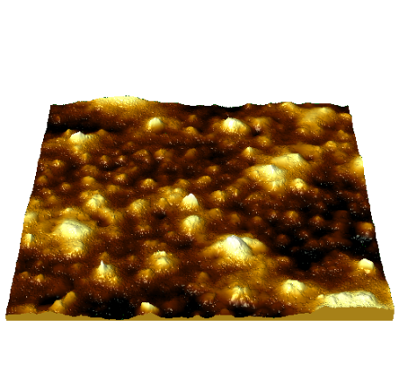 | 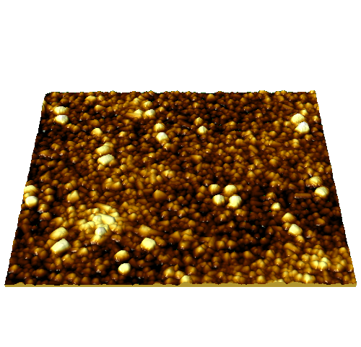 | 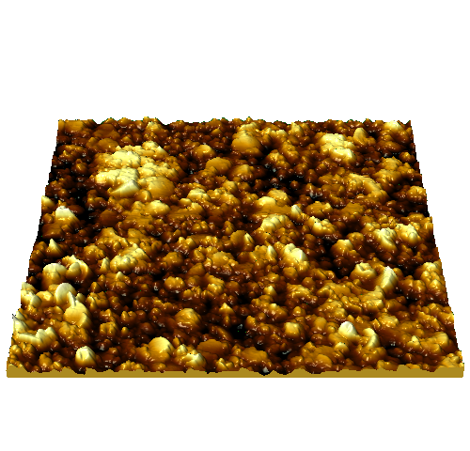
а) | б) | в)
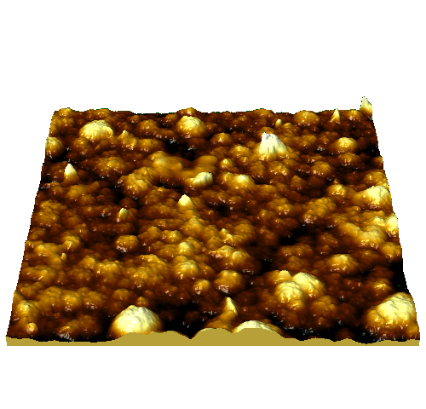 | 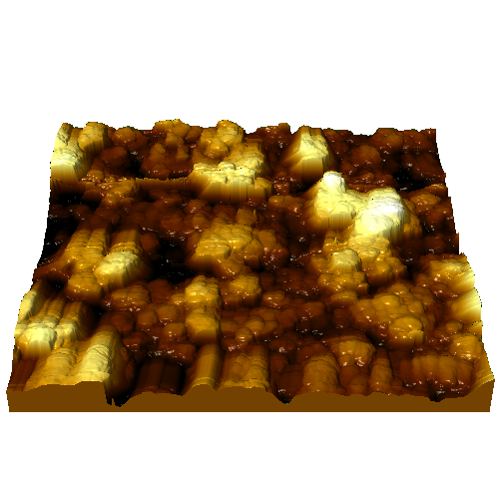 | 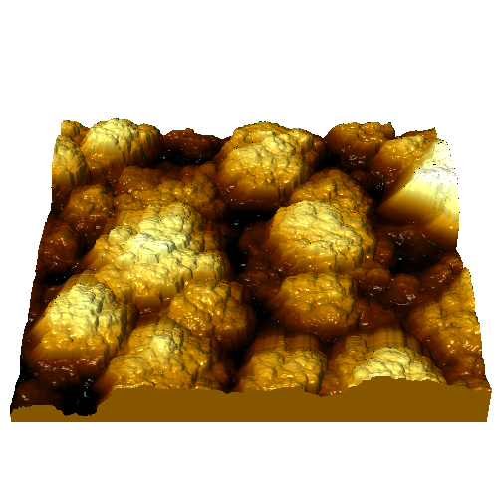
г) | д) | е)

а) 10 минут; б) 30 минут; в) 50 минут; г) 60 минут; д) 80 минут; е) 90 минут

Рисунок 2.2 – Результаты 3D реконструкции морфологических особенностей синтезированных тонких плёнок [91, p.7244]

При временах осаждения (80 ÷ 90) минут наблюдается формирование крупных агломератов зёрен, а также увеличение волнистости и шероховатости получаемых плёнок при увеличении времени осаждения. Такое поведение может быть объяснено эффектами, связанными с обеднением раствора-электролита, а также незначительными снижениями плотности тока, свидетельствующими о снижении скорости роста плёнок.
Таким образом, основываясь на проведённых экспериментах в работе [91, p.7241-7245], было выбрано время осаждения плёнок равное 60 минутам, при котором сохраняется постоянная скорость осаждения, что приводит к равномерному росту плёнок по толщине, с достаточно развитой морфологией поверхности.
Для изучения влияния вариации условий синтеза на фазовый состав плёнок диапазон изменения разности прикладываемых потенциалов был выбран от 2,0 до 4,0 В с шагом 0,5 В, что позволило получить плёнки с управляемым фазовым составом, а также различным соотношением элементов, изменение которых, согласно работе [93], происходит при вариации условий синтеза.

2.3 Изучение фазового состава, структурных и морфологических особенностей, прочностных характеристик
Для определения морфологии поверхности получаемых тонких плёнок в зависимости от вариации условий синтеза (изменении раствора-электролита, разности прикладываемых потенциалов) был применен метод атомно-силовой микроскопии, реализованный на микроскопе Smart SPM (AIST-NT, Зеленоград, Россия) в полуконтактном режиме съёмки. На основе полученных данных были построены 3D изображения поверхности образцов, отражающие изменение морфологии поверхности в процессе роста плёнок (в случае изменения времени осаждения), а также при вариации условий синтеза (изменении раствора-электролита и разности прикладываемых потенциалов).
Определение фазового состава синтезированных плёнок в зависимости от условий синтеза (при вариации разности прикладываемых потенциалов, а также изменениях растворов-электролитов) было проведено с применением метода рентгеновской дифракции. Съёмка рентгеновских дифрактограмм осуществлялась на рентгеновском дифрактометре D8 ADVANCE ECO (Bruker, Карлсруэ, Германия) в геометрии Брегг – Брентано (2θ = 30 - 100°, с шагом 0,03° и временем набора спектра в точке 1 сек). Определение фазового состава было осуществлено путём сравнительного анализа положения дифракционных линий на полученных экспериментальных дифрактограммах с карточными значениями из базы данных PDF-2 (2016), с учетом возможных искажений структуры (смещение дифракционных линий), вызванных процессом осаждения. При этом сопоставление полученных данных с экспериментальными осуществлялось при совпадении карточных (эталонных) значений из базы данных PDF-2 с экспериментальными данными с точностью порядка 90 %.
Определение элементного состава исследуемых образцов плёнок в зависимости от условий получения было проведено путём съёмки энерго-дисперсионных спектров на растровом электронном микроскопе (РЭМ) TM3030 (Hitachi, Токио, Япония), оснащённым приставкой для энерго-дисперсионного анализа. Точность измерений достигалась путем съемки порядка (10 ÷ 15) спектров с различных участков образцов, а также последующей оценки распределения элементов в составе плёнок с применением метода картирования (определения равновероятного распределения элементов на больших участках образцов).
Определение прочностных характеристик синтезированных плёнок в зависимости от условий их получения проводилось с применением метода индентирования, реализованном с помощью микротвердомера Duroline M1 (Metkon, Бурса, Турция). В качестве индентера использовалась алмазная пирамидка Виккерса, нагрузка на индентер составляла 10 Н, что позволяет измерять твёрдость тонких плёнок без воздействия индентера на подложку.
Испытания на измерение коэффициента сухого трения, а также определения эффективности влияния замещения меди кобальтом или никелем в составе плёнок к внешним механическим воздействиям было выполнено с использованием трибометра UNITEST 750 (Ducom Instruments, Бенгалуру, Индия). Испытания проводились путем последовательных испытаний с помощью индентера в форме шарика, который воздействовал на поверхность при нагрузке 100 Н. Количество циклов повторений трения составило 20000. На основе полученных данных трибологических испытаний были определены коэффициент сухого трения (а также динамика его изменения в зависимости от количества циклов последовательных испытаний), а также профиль износа покрытий, свидетельствующих о деградации поверхности плёнок в зависимости от их типа.

2.4 Эксперименты по определению устойчивости образцов к внешним воздействиям (к коррозии в агрессивной среде)
Определение устойчивости плёнок к внешним воздействиям, в частности, к процессам деградации, вызванным воздействием агрессивной среды (NaCl) было проведено в виде серийных испытаний. Синтезированные образцы при различных разностях потенциалов, и как следствие, с различной степенью структурного упорядочения, а также элементного и фазового состава были помещены в раствор 0.1 M NaCl, использующегося в качестве модельного раствора для проведения коррозионных испытаний, с целью определения эффективности устойчивости материалов к деградации и окислению. Испытания проводились при двух температурах: комнатной равной 25 °С и 50 °С, что позволило определить устойчивость полученных плёнок к процессам деградации. Время выдержки образцов 10 дней, после каждых двух дней образцы извлекались из растворов и на них проводились измерения структурных и прочностных характеристик [94].
Оценка структурной деградации была проведена путём определения изменений степени структурного упорядочения (степени кристалличности) до и после испытаний. Изменение степени структурного упорядочения в зависимости от времени нахождения образцов в агрессивной среде, позволило определить скорость деградации плёнок, а также влияние эффектов замещения на сохранение стабильности к процессам деградации.
Определение изменений прочностных характеристик проводилось путем оценки твёрдости до и после выдержки образцов в агрессивной среде в течение определённого времени, а на основе изменений значений твёрдости была определена степень разупрочнения плёнок при их деградации.

2.5 Эксперименты по экранированию ионизирующего излучения с использованием CuBi/CuBi₂O₄ плёнок
Оценка экранирующей способности CuBi/CuBi₂O₄ плёнок при экранировании гамма-излучения была осуществлена с использованием классической схемы проведения экспериментов по экранированию [95,96]. Оценка эффективности экранирования и снижения интенсивности гамма-излучения оценивалась с применением стандартного метода оценки интенсивности регистрируемого гамма-излучения с определенной энергией на расстоянии 10 см от источника гамма-квантов с помощью NaI детектора (рисунок 2.3). В качестве источников гамма-квантов использовались Co⁵⁷ (130 кэВ), Cs¹³⁷ (660 кэВ) и Na²² (1230 кэВ), которые позволяют моделировать процессы взаимодействия гамма- квантов с веществом, включающие в себя фотоэффект, Комптон эффект, а также образование электрон-позитронных пар. Определение эффективности экранирования было осуществлено путём сравнения величины интенсивности зарегистрированной без защитного экрана и с использованием защитных экранов из синтезированных плёнок.

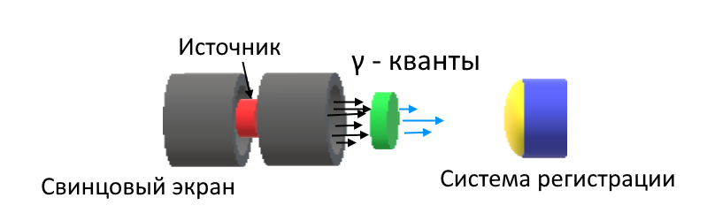

Рисунок 2.3 – Схема проведения экспериментов по экранированию
гамма-излучения с использованием защитных экранов [95, с.16]

Определение эффективности экранирования оценивалось по изменениям спектров регистрируемых гамма-квантов до и после экранирования. В случае использования экранирующих тонких плёнок, качество спектра резко ухудшается, за счёт снижения статистики, а также уменьшению интенсивности линий. Увеличение статистического разброса точек на спектре свидетельствует о малом количестве регистрируемых эффектов, связанных с прохождением и последующим взаимодействием гамма-квантов.
Для определения величины эффективности экранирования (RFE) была использована формула (2.1) [97]:

$RFE=\frac{I_{0}-I_{I}}{I_{0}}×100 \%$, | (2.1)

где I₀, I_{i} – величины интенсивности до и после экранирования.
Оценка величины линейного коэффициента ослабления (LAC) была проведена с применением расчетной формулы (2.2) [98]:

(2.2)

где d – толщина плёнок.
Величина толщины половинного ослабления (∆_{1/2}) была рассчитана с использованием формулы (2.3) [97, p. 19170]:

$∆_{1/2}=\frac{ln2}{µ}$. | (2.3)

Величины коэффициента массового ослабления (MAC) в зависимости от толщины синтезированных плёнок была рассчитана с использованием формулы (2.4) [97, p. 19170]:

$$µ_{m}=\frac{µ}{ρ}$$ | (2.4)

где ρ – плотность образцов тонких CuBi₂O₄ плёнок.
Величину средней длины свободного пробега (MFP) рассчитывали по формуле (2.5):

(2.5)

Экранирование рентгеновского излучения с использованием синтезированных плёнок различного элементного и фазового состава было осуществлено в ходе следующих экспериментов. Полученные образцы CuBi/CuBi₂O₄ плёнок рентгенографировались в угловом диапазоне 2θ = 20 - 30°, который характеризуется основным дифракционным рефлексом, характерным для полимерной пленки ПЭТФ с высокой интенсивностью. При этом изменение интенсивности данного рефлекса характеризует поглощающую способность плёнок, в случае, когда все рентгеновские дифрактограммы были сняты при одинаковых условиях, в том числе и рентгеновская дифрактограмма подложки. В качестве источника рентгеновского излучения была использована рентгеновская трубка мощностью 1000 Вт (ток 40 А, напряжение 25 В), с длиной волны рентгеновского излучения 1.54 Å [99].
Определение эффективности экранирования (ЭЭ) было произведено путём сравнительного анализа величины интенсивности дифракционного рефлекса полимерной плёнки, снятого без покрытия и с покрытием, полученными при различных условиях синтеза.
Для оценки использовалась расчетная формула (2.6):

$$ЭЭ= \frac{I_{0}- I_{i}}{I_{0}}×100 \%$$ | (2.6)

где I₀ и I_{i} – интенсивности дифракционного рефлекса полимерной пленки без покрытия и с осажденным покрытием.
На рисунке 2.4 представлено схематичное представление изменения интенсивности дифракционного рефлекса полимерной пленки ПЭТФ до и после нанесения на неё CuBi/CuBi₂O₄ плёнок, отражающих экранирующую способность и их эффективность.

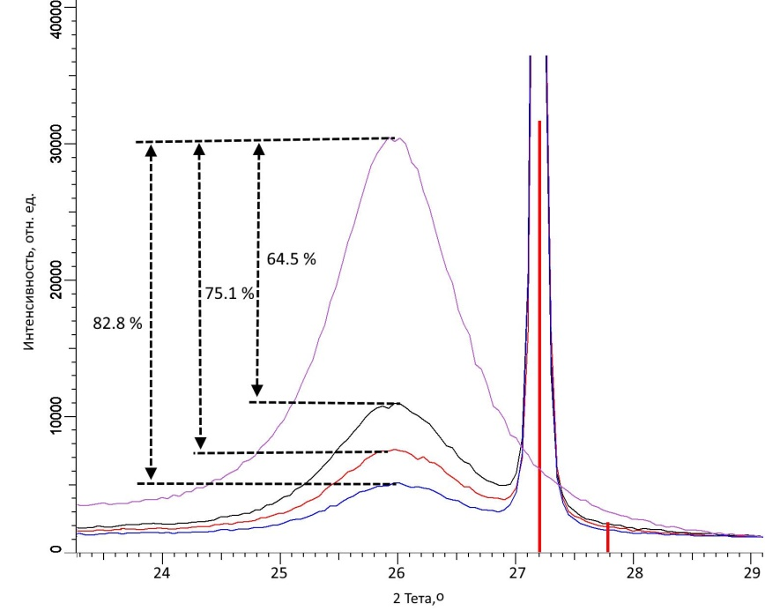

Рисунок 2.4 – Результаты оценки эффективности основного дифракционного рефлекса полимерной плёнки с учетом наличия покрытий
на поверхности плёнки [93, c. 437-451]

На основе данных изменений интенсивности дифракционного рефлекса подложки с использованием расчётной формулы (2.5) была рассчитана эффективность экранирования рентгеновского излучения, а также определено влияние изменение фазового и элементного состава плёнок на эффективность экранирования и защиты от рентгеновского излучения.

2.6 Выводы по главе 2
В главе приведена информация об основных методах, используемых для характеризации исследуемых образцов плёнок, полученных методом электрохимического осаждения. Большое внимание в главе уделено описанию метода получения плёнок, а также установленным зависимостям вариации условий получения плёнок и их толщины в зависимости от времени осаждения. Дается описание экспериментов по экранированию ионизирующего излучения (гамма- и рентгеновского), а также используемые расчетные формулы, с помощью которых проводилась оценка экранирующих характеристик.

3 СИНТЕЗ И ХАРАКТЕРИЗАЦИЯ CuBi/CuBi₂O₄ ПЛЁНОК, ПОЛУЧЕННЫХ С ПРИМЕНЕНИЕМ МЕТОДА ЭЛЕКТРОХИМИЧЕСКОГО ОСАЖДЕНИЯ

В данной главе представлены результаты оценки влияния вариации условий синтеза (изменение разности прикладываемых потенциалов), а также добавлении в раствор-электролита сульфатов кобальта и никеля на структурные параметры и фазовый состав получаемых плёнок. Варьирование условий получения плёнок позволяет получать плёнки с различными структурными характеристиками, а также элементным составов, изменение которого играет существенную роль в определении как прочностных, так и экранирующих характеристик плёнок, так как увеличение содержания более тяжелых элементов (висмута), а также формирование плёнок со шпинельным типом кристаллической решетки (CuBi₂O₄) позволяет увеличить плотность плёнок, что играет весьма важную роль в экранировании ионизирующего излучения.

3.1 Определение влияния вариации растворов-электролитов на изменение фазового состава и структурных параметров синтезируемых CuBi/CuBi₂O₄ плёнок
Одним из способов вариации фазового состава плёнок, полученных с применением метода электрохимического осаждения является изменение условий синтеза (вариация разности прикладываемых потенциалов). Как известно, увеличение разности прикладываемых потенциалов в случае двух-трёхкомпонентных растворов-электролитов приводит к изменению скорости восстановления ионов металлов в растворе, что в свою очередь приводит к изменению элементного состава получаемых структур, и как следствие возможности изменения фазового состава за счёт структурного формирования плёнок из различных элементов. В этом случае, доминирование скорости восстановления (потенциала восстановления) ионов металлов из водных растворов-электролитов может привести к тому, что в получаемых структурах будет наблюдаться доминирование одного из элементов, что при определённых условиях или концентрациях может привести к формированию новых структурных элементов в виде включений новых фаз, или полной фазовой трансформации получаемых плёнок. Наиболее достоверным методом для определения фазовых и структурных изменений в плёнках является метод рентгеновской дифракции, использование которого позволяет получить данные не только о фазовых изменениях плёнок при вариации условий их получения, но и определить влияния вариации разности прикладываемых потенциалов (как следствие, изменения скорости восстановления ионов металлов) на структурные параметры получаемых плёнок и степень структурного упорядочения.
На рисунке 3.1 представлены рентгеновские дифрактограммы исследуемых образцов CuBi/CuBi₂O₄ плёнок, полученных из раствора-электролита №1, при вариации разности прикладываемых потенциалов, изменение которых позволяет увеличить скорость осаждения за счет изменения скорости восстановления металлических осадков из сернокислых водных растворов.
Согласно оценке общего вида представленных рентгеновских дифрактограмм исследуемых образцов можно сделать вывод о том, что изменение разности прикладываемых потенциалов приводит к двум типам структурных изменений:
1) изменение степени структурного упорядочения, выражающегося в изменении формы дифракционных максимумов, а также изменении их интенсивности (эффект текстурирования);
2) изменение фазового состава плёнок, которое проявляется за счёт появления новых дифракционных рефлексов на дифрактограммах при высоких разностях потенциалов. При этом соотношение интенсивностей дифракционных рефлексов и фонового излучения свидетельствует о поликристаллической структуре получаемых плёнок, а также достаточно высокой степени структурного упорядочения (степени кристалличности) плёнок, изменение которой наблюдается при вариации условий синтеза (изменении разности прикладываемых потенциалов).

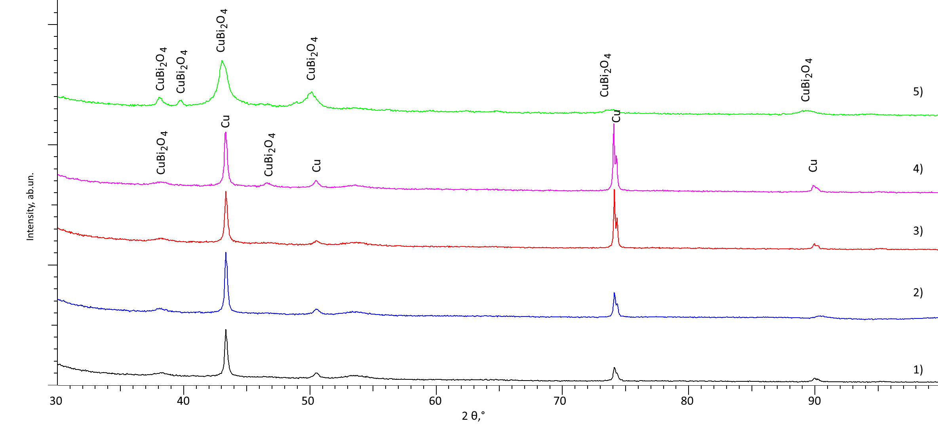
1) 2,0 В; 2) 2,5 В; 3) 3,0 В; 4) 3,5 В; 5) 4,0 В.

Рисунок 3.1 – Результаты рентгеновской дифракции исследуемых образцов CuBi/CuBi₂O₄ плёнок полученных с применением метода электрохимического осаждения при вариации разности прикладываемых потенциалов

Общий вид представленных дифрактограмм в зависимости от изменений условий синтеза (при вариации разности прикладываемых потенциалов) свидетельствует не только об изменениях степени структурного упорядочения (выражающейся в изменении формы и интенсивности дифракционных рефлексов), но и процессах фазовых трансформаций, которые проявляются при разностях прикладываемых потенциалов выше 3,0 В. В случае прикладываемых разностях потенциалов от 2,0 до 3,0 В основные положения дифракционных рефлексов, представленные на рентгеновских дифрактограммах, соответствуют кубической фазе Cu (PDF-00-004-0836), формирование которой обусловлено процессами электрохимического восстановления металлического осадка, а также потенциалом восстановления меди из сернокислых водных растворов-электролитов [100, 101]. При этом форма и угловое положение дифракционных рефлексов, свидетельствуют о деформационном искажении кристаллической решетки растягивающего типа (смещение рефлексов в область малых углов), что может быть объяснено эффектом частичного замещения ионов меди ионами висмута в узлах кристаллической решётки, ионный радиус (1,2 Å) которых значительно больше ионного радиуса меди (0,98 Å). В этом случае смещение положения дифракционных рефлексов относительно начального положения (определенного для образцов CuBi/CuBi₂O₄ плёнок полученных при разности потенциалов 2,0 В), может быть объяснено увеличением содержания висмута в составе плёнок, которое наблюдается согласно данным энерго-дисперсионного анализа (результаты представлены на рисунке 3.2). Также об изменении параметров кристаллической решётки (их увеличении) свидетельствуют данные, представленные в таблице 3.1, которые были определены с применением методики Нельсона – Тейлора, используемой для оценки структурных параметров путём подбора определенного количества аппроксимирующих функций при анализе формы и положения дифракционных рефлексов [102]. При этом в случае увеличения разности прикладываемых потенциалов от 2,0 до 3,5 В наблюдается изменение не только формы основных дифракционных рефлексов, свидетельствующее о степени структурного упорядочения, но и возникновение эффекта текстуры, который наиболее проявлен для образцов плёнок полученных при разностях потенциалов (3,0 ÷ 3,5) В, для которых наблюдается увеличение интенсивности дифракционного рефлекса при угловом положении 2θ = (74,0 ÷ 74,5) °, сравнимой по величине с интенсивностью дифракционного рефлекса при 2θ = (43,0 ÷ 43,5) °. Такое изменение интенсивностей дифракционных рефлексов при увеличении разности прикладываемых потенциалов обусловлено тем, что формирование зёрен в структуре плёнок происходит вдоль двух выделенных текстурных направлений, что свидетельствует о возникновении эффекта текстурной разориентации зёрен, который проявляется для наноструктурных материалов, получаемых методом электрохимического осаждения [103, 104].
Анализируя изменения элементного состава полученных CuBi/CuBi₂O₄ плёнок при изменении разности прикладываемых потенциалов можно сделать следующие выводы (данные на рисунке 3.2). Основные изменения элементного состава плёнок при увеличении разности прикладываемых потенциалов от 2,0 до 2,5 В связаны с увеличением весового вклада висмута, содержание которого увеличивается от 6,6 ат.% до 12,5 ат.%. При этом такое изменение хорошо согласуется с данными изменений параметров кристаллической решётки, представленных в таблице 3.1, а также высказанном предположении о частичном замещении ионов меди ионами висмута в процессе формирования плёнок. При этом отсутствие на представленных рентгеновских дифрактограммах рефлексов, характерных для висмута или других соединений по типу твёрдого раствора замещения может быть объяснено малыми концентрациями висмута в структуре плёнок, а также хорошо структурированной кристаллической решётки меди, рефлексы которой достаточно хорошо проявляются на дифрактограммах. Также следует отметить, что при увеличении разности прикладываемых потенциалов до 3,0 В в структуре полученных плёнок наблюдается малое содержание кислорода (не более 2,5 %), наличие которого может быть объяснено структурным формированием плёнок, которое в случае высоких разностей потенциалов сопровождается бурным выделением кислорода, способного внедряться в формируемые плёнки, заполняя вакансии или междоузлия. В этом случае также наблюдаемое увеличение содержания висмута в составе плёнок хорошо согласуется с данными изменений структурных параметров (данные параметров кристаллической решетки, представленные в таблице 3.1 для образца, полученного при разностях потенциалов 3,0 В).

а) | б) |  | в)
г) |  | д)

а) 2,0 В; б) 2,5 В; в) 3,0 В; г) 3,5 В; д) 4,0 В

Рисунок 3.2 – Результаты энерго-дисперсионного анализа CuBi/CuBi₂O₄ плёнок

В случае образцов полученных при разностях потенциалов 3,5 В наблюдается увеличение содержания висмута (порядка 21 ат. %), а также кислорода (более 5 ат. %), что согласуется с данными рентгеновской дифракции, согласно которым на дифрактограмме исследуемого образца наблюдается появление малоинтенсивных рефлексов при угловом положении 2θ = 38,0; 40,5 и 46,0 ° характерных для тетрагональной фазы CuBi₂O₄ (PDF-01-071-5101), однако установление весового вклада которой в виду малой интенсивности невозможно. При этом для образцов полученных при разностях потенциалов 4,0 В положение дифракционных рефлексов характерно для тетрагональной фазы CuBi₂O₄, а при анализе данных элементного состава было установлено, что при данной разности потенциалов в структуре плёнок наблюдается большое содержание кислорода и висмута.

Таблица 3.1 – Параметры кристаллической решётки
Фаза | Разность прикладываемых потенциалов, В
Фаза | 2,0 | 2,5 | 3,0 | 3,5 | 4,0
Cu – Cubic | а=3,6086±0,0014 Å | а=3,6114±0,0021 Å | а=3,6148±0,0017 Å | а=3,6163±0,0022 Å | -
CuBi₂O₄ – tetragonal | - | - | - | - | а=8,4607±0,0026 Å, с=5,8022±0,0025 Å

Согласно полученным данным рентгенофазового анализа установлено, что при увеличении разности прикладываемых потенциалов выше 3,5 В наблюдается фазовая трансформация типа Cu(Bi) → CuBi₂O₄, что приводит к формированию плёнок со шпинельным типом кристаллической структуры и высокой плотностью. При этом установлено, что в диапазоне разностей потенциалов от 2,0 до 3,5 В, доминирующей фазой является кубическая фаза меди, изменение параметров кристаллической решётки которой свидетельствует о частичном замещении ионов меди ионами висмута с сохранением кубического типа кристаллической решётки. Однако, при содержании висмута в составе плёнок более 20 ат. %, приводит к инициализации в структуре получаемых плёнок фазовых трансформаций, связанных с образованием тетрагональной фазы CuBi₂O₄, обладающей шпинельным типом кристаллической решетки.
На рисунке 3.3 представлены результаты рентгеновской дифракции образцов CuBi/CuBi₂O₄ плёнок при добавлении в раствор-электролита сульфата кобальта, полученных при вариации разности прикладываемых потенциалов. Полученные дифрактограммы свидетельствуют о поликристаллической структуре синтезированных плёнок, а наблюдаемые изменения в зависимости от вариации условий синтеза (изменении разности прикладываемых потенциалов) характеризуются изменением степени структурного упорядочения, изменение которого связано с процессами формирования плёнок при электрохимическом синтезе.
Согласно оценке фазового состава для исследуемых CuBi/CuBi₂O₄ плёнок при добавлении в раствор-электролита сульфата кобальта, установлено, что доминирующей фазой является тетрагональная фаза CuBi₂O₄, однако существенным отличием от наблюдаемой аналогичной фазы для образцов плёнок, полученных при разности прикладываемых потенциалов 4,0 при использовании раствора – электролита №1, является уширение параметра с, что свидетельствует о деформационном искажении кристаллической структуры (данные в таблице 3.2), которое может быть связано с эффектами замещения меди кобальтом. При этом изменение условий синтеза (т.е. вариация разности прикладываемых потенциалов) в случае добавления в состав раствора-электролита сульфата кобальта не приводит к процессам фазовых изменений, а структура полученных плёнок во всем исследуемом диапазоне разности прикладываемых напряжений представлена тетрагональной фазой CuBi₂O₄. Такое различие свидетельствует о том, что добавление сульфата кобальта в состав раствора-электролита приводит к ускорению процессов восстановления висмута при малых разностях прикладываемых потенциалов, а также выделению кислорода, что в свою очередь приводит к формированию тетрагональной фазы CuBi₂O₄ с различной степенью структурного упорядочения.

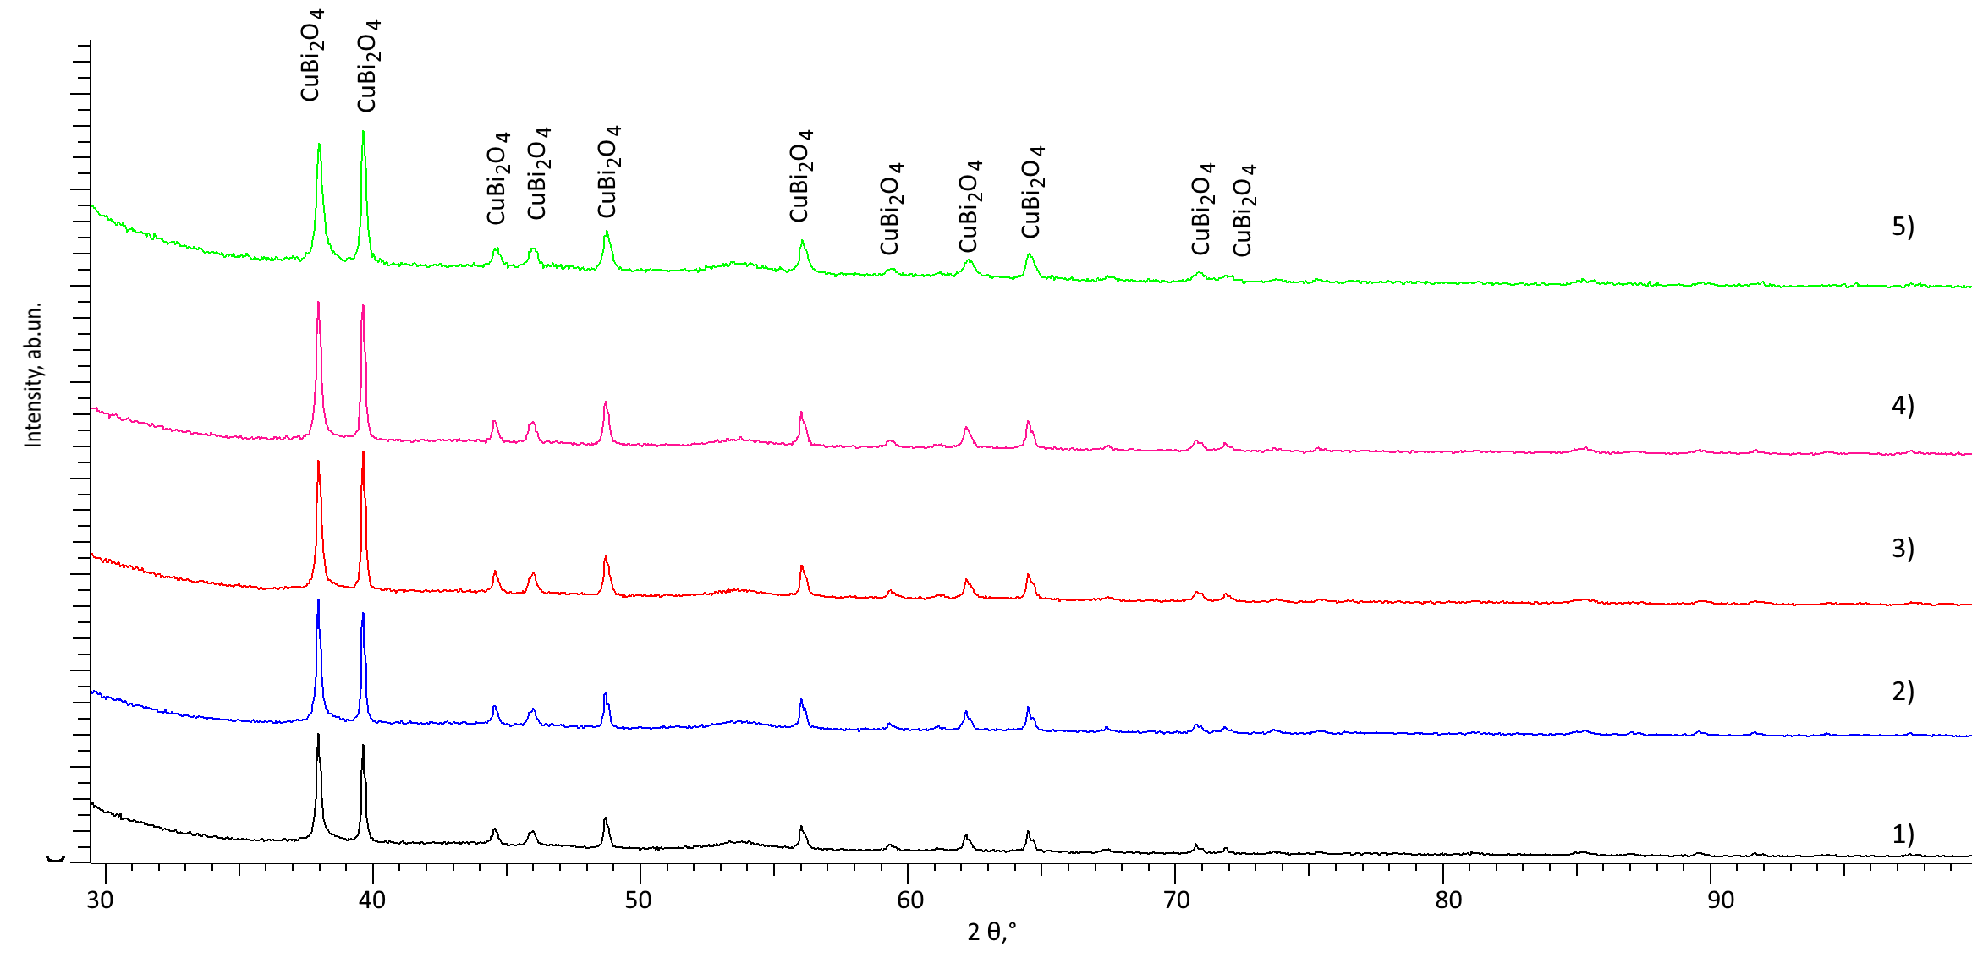
1) 2,0 В; 2) 2,5 В; 3) 3,0 В; 4) 3,5 В; 5) 4,0 В.

Рисунок 3.3 – Результаты рентгеновской дифракции исследуемых образцов CuBi/CuBi₂O₄ плёнок при добавлении в раствор-электролита сульфата кобальта, полученных с применением метода электрохимического осаждения при вариации разности прикладываемых потенциалов

Также следует отметить, что при изменении разности прикладываемых потенциалов наблюдается увеличение степени структурного упорядочения, которое выражается не только в изменении формы дифракционных рефлексов (рефлексы становятся более симметричными), но и уменьшением параметров кристаллической решётки (данные таблицы 3.2). Из чего можно сделать вывод о том, что добавление в состав раствора-электролита сульфата кобальта приводит к формированию высокоупорядоченных структур, а изменение условий синтеза сопровождается увеличением структурного упорядочения.

Таблица 3.2 – Параметры кристаллической решётки
Фаза | Разность прикладываемых потенциалов, В
Фаза | 2,0 | 2,5 | 3,0 | 3,5 | 4,0
CuBi₂O₄ – tetragonal | a=8,4292±0,0023 Å, c=5,7072±0,0021 Å | a=8,4359±0,0016 Å, c=5,6926±0,0023 Å | a=8,4325±0,0015 Å, c=5,6758±0,0024 Å | a=8,4258±0,0023 Å, c=5,6713±0,0022 Å | a=8,4191±0,0017 Å, c=5,6668±0,0022 Å

На рисунке 3.4 представлены результаты оценки изменения элементного состава синтезированных плёнок при вариации разности прикладываемых потенциалов, согласно которым можно сделать вывод о том, что при увеличении разности прикладываемых потенциалов происходит частичное замещение меди кобальтом в составе плёнок, содержание которого изменяется от 7,7 ат. % при разности прикладываемых потенциалов 2,0 В до 22,3 ат. % при разности прикладываемых потенциалов 4,0 В. При этом изменение содержания висмута в составе плёнок при изменении условий синтеза не наблюдалось, что также свидетельствует о том, что основное замещение связано с вытеснением меди и заменой ее кобальтом. Стоит также отметить, что при изменении разности прикладываемых потенциалов наблюдается незначительное снижение кислорода, уменьшение которого может быть обусловлено структурным упорядочением.

а) | б) |  | в)
г) |  | д)
а) 2,0 В; б) 2,5 В; в) 3,0 В; г) 3,5 В; д) 4,0 В.

Рисунок 3.4 – Результаты энерго-дисперсионного анализа CuBi/CuBi₂O₄ плёнок при добавлении в раствор-электролита сульфрата кобальта

На рисунке 3.5 представлены результаты рентгеновской дифракции исследуемых образцов CuBi/CuBi₂O₄ плёнок при добавлении в раствор-электролита сульфата никеля, полученных при изменении разности прикладываемых потенциалов в процессе синтеза. Общий вид полученных рентгеновских дифрактограмм, свидетельствует о том, что изменение разности прикладываемых потенциалов приводит к формированию плёнок с практически рентгеноаморфной структурой (при малых разностях потенциалов от величины 2,0 до 2,5 В), а в случае высоких значений разности прикладываемых потенциалов (3,5 ÷ 4,0) В хорошо структурированных плёнок с тетрагональным типом кристаллической решетки, характерной для фазы CuBi₂O₄. При этом, как и в случае плёнок, полученных из раствора-электролита с добавлением сульфата кобальта (раствор №2), добавление сульфата никеля в раствор-электролита также приводит к структурному упорядочению, которое наиболее выражено в изменении структурных параметров полученных плёнок (данные представлены в таблице 3.3).

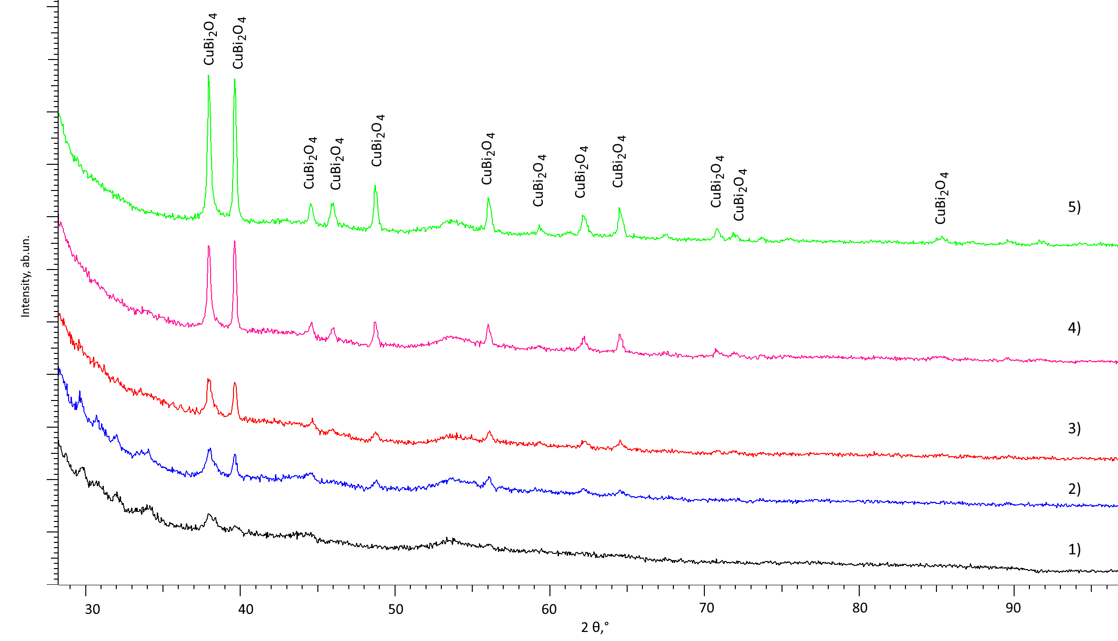
1) 2,0 В; 2) 2,5 В; 3) 3,0 В; 4) 3,5 В; 5) 4,0 В

Рисунок 3.5 – Результаты рентгеновской дифракции исследуемых образцов CuBi/CuBi₂O₄ плёнок при добавлении в раствор-электролита сульфата никеля, полученных с применением метода электрохимического осаждения при вариации разности прикладываемых потенциалов

Таблица 3.3 – Параметры кристаллической решётки
Фаза | Разность прикладываемых потенциалов, В
Фаза | 2,0 | 2,5 | 3,0 | 3,5 | 4,0
CuBi₂O₄ – tetragonal | a=8,4738±0,0024 Å, c=5,8226±0,0022 Å | a=8,4622±0,0026 Å, c=5,8124±0,0023 Å | a=8,4572±0,0023 Å, c=5,8069±0,0015 Å | a=8,4456±0,0024 Å, c=5,7965±0,0018 Å | a=8,4373±0,0022 Å, c=5,7908±0,0014 Å

Представленные на рисунке 3.6 данные изменения элементного состава плёнок, также свидетельствуют о том, что основное замещение при изменении условий синтеза (увеличении разности прикладываемых потенциалов) связано с вытеснением меди и заменой её никелем, содержание которого также увеличивается от 6,5 ат. % при разности прикладываемых потенциалов 2,0 В до 19,8 ат.% при разности прикладываемых потенциалов 4,0 В, что имеет аналогичный тренд изменению элементного состава для плёнок, полученных из раствора-электролита №2 (с добавлением в состав электролита сульфата кобальта).
Анализируя полученные изменения элементного и фазового состава плёнок, полученных из растворов-электролитов №2 и №3 можно сделать вывод о том, что увеличение разности прикладываемых потенциалов приводит к замещению меди кобальтом или никелем, при этом новых фазовых включений в составе плёнок не установлено.

а) | б) |  | в)
г) |  | д)

а) 2,0 В; б) 2,5 В; в) 3,0 В; г) 3,5 В; д) 4,0 В

Рисунок 3.6 – Результаты энерго-дисперсионного анализа CuBi/CuBi₂O₄ плёнок при добавлении в раствор-электролита сульфрата никеля

На рисунке 3.7 представлены результаты сравнительного анализа степени структурного упорядочения (степени кристалличности) – величины, позволяющей оценить совершенство кристаллической структуры получаемых плёнок, а также концентрацию дефектных или разупорядоченных включений, большое количество которых может привести к снижению устойчивости плёнок при их эксплуатации. Как видно из представленных данных, наиболее выраженные изменения степени структурного упорядочения наблюдаются для CuBi/CuBi₂O₄ плёнок, полученных из раствора-электролита №3, для которых при малых разностях прикладываемых потенциалов (2,0 ÷ 2,5) В степень структурного упорядочения имеет достаточно низкие значения (менее 70 %), что свидетельствует о близкой к аморфноподобной структуре получаемых плёнок. При этом в случае увеличения разности прикладываемых потенциалов выше 3,0 В наблюдается более чем двух кратное увеличение степени структурного упорядочения для данных плёнок в сравнении с результатами полученными при разности прикладываемых потенциалов (2,0 ÷ 2,5) В. Близкий к линейному характер изменения степени структурного упорядочения для CuBi/CuBi₂O₄ плёнок полученных из раствора-электролита №3, для которого, согласно данным рентгеновской дифракции наблюдается структурное упорядочение и уплотнение кристаллической решетки (уменьшение ее объема и параметров). В случае использования раствора-электролита №1, наблюдается незначительное снижение степени структурного упорядочения для образцов, полученных при разностях прикладываемых потенциалов (3,5 ÷ 4,0) В, которое обусловлено процессами фазовых трансформаций типа Cu(Bi) → CuBi₂O₄.

Рисунок 3.7 – Результаты степени структурного упорядочения CuBi/CuBi₂O₄ плёнок в зависимости от вариации условий синтеза

На рисунках 3.8, 3.9, 3.10 представлены результаты изучения морфологических особенностей синтезированных CuBi/CuBi₂O₄ плёнок в зависимости от вариации условий синтеза, а также типа растворов-электролитов при добавлении в них сульфатов никеля и кобальта. Данные представлены в виде 3D – изображений поверхности образцов, которые отражают изменение как формы зерен (их размеров), так и плотности упаковки зерен, выражающейся в формировании агломератов, наличие которых характерно для формирования структур при различных условиях синтеза.

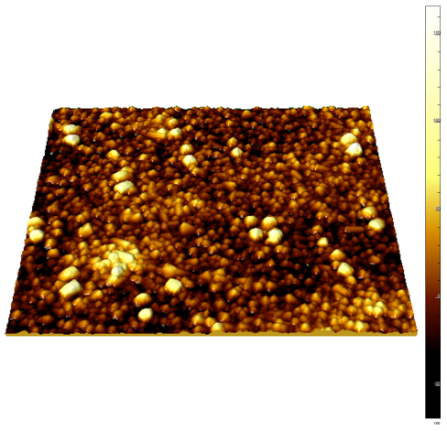 | 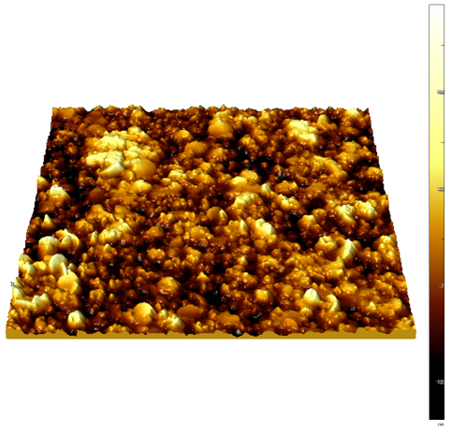 |  | 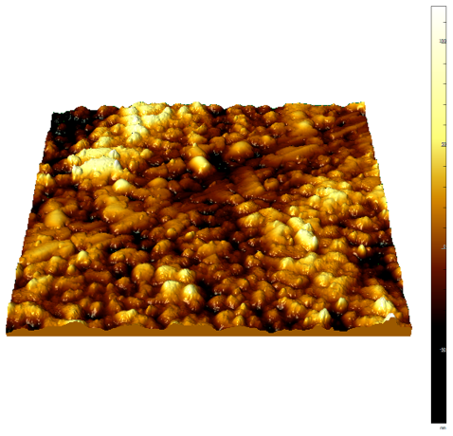
а) | б) |  | в)
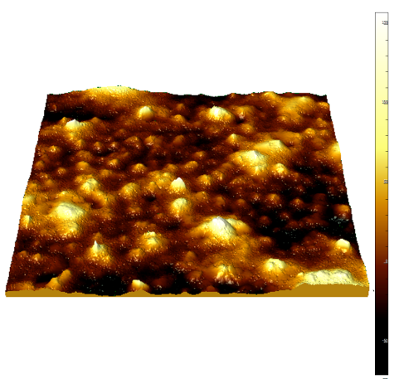 |  | 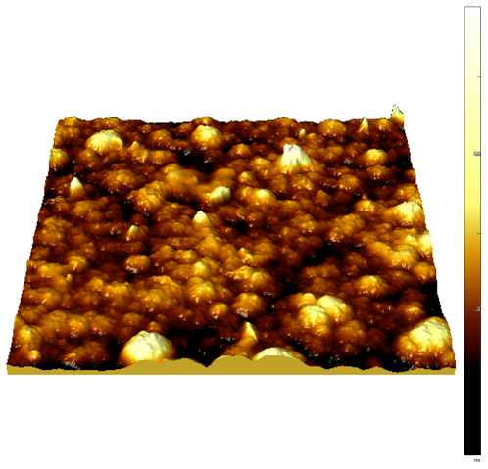
г) |  | д)

а) 2,0 В; б) 25 В; в) 3,0 В; г) 3,5 В; д) 4,0 В

Рисунок 3.8 – 3D изображения поверхности исследуемых CuBi/CuBi₂O₄ плёнок

Общий вид морфологических особенностей CuBi/CuBi₂O₄ плёнок, полученных из раствора-электролита №1 свидетельствуют о том, что изменение разницы прикладываемых потенциалов приводит к укрупнению зёрен, из которых формируются плёнки, а также то что при всех выбранных условиях синтеза поверхность получаемых плёнок достаточно однородна (без больших перепадов высот профиля и достаточно низкими значениями шероховатости ~ от 10 до 20 нм). Из этого следует, что использование выбранных условий синтеза сопровождается однородным ростом плёнок, без каких-либо неровностей, а сам процесс осаждения характеризуется формированием сферических или глобулярных частиц, размеры которых варьируются в зависимости от условий синтеза, и как следствие, элементного состава получаемых структур. Укрупнение зёрен в процессе синтеза может быть объяснено эффектами ускоренного зародышеобразования, характерного для электрохимического синтеза при больших разностях прикладываемых потенциалов [105].
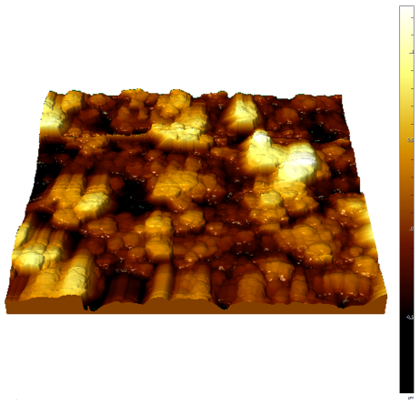 | 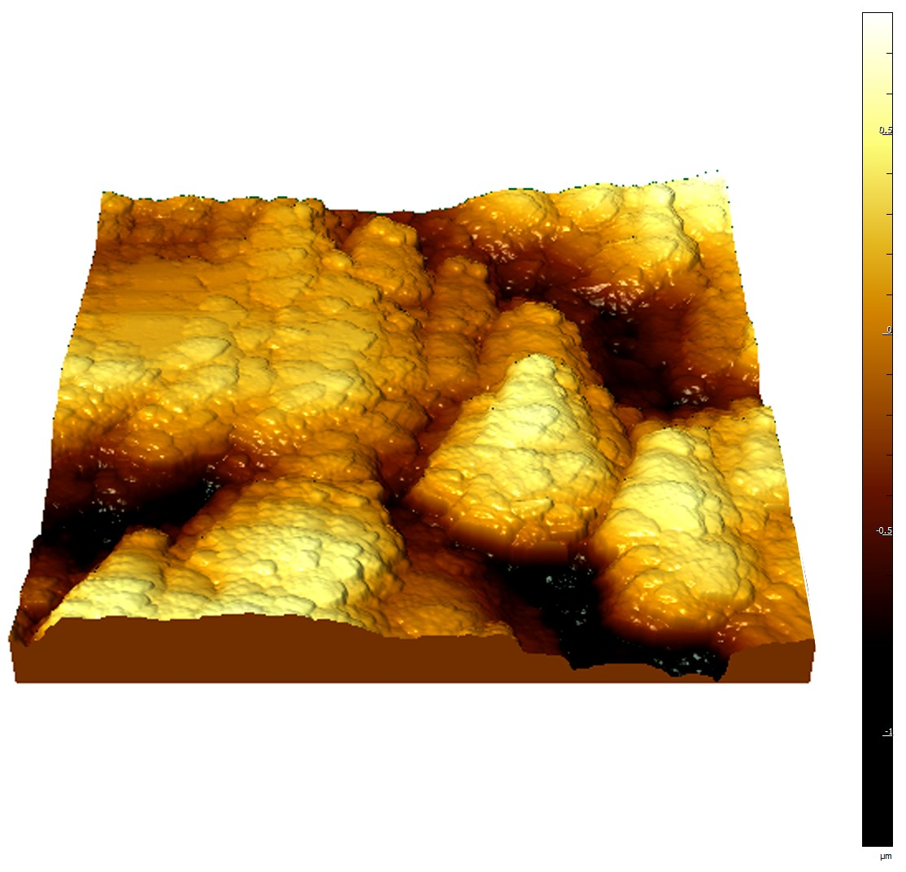 |  | 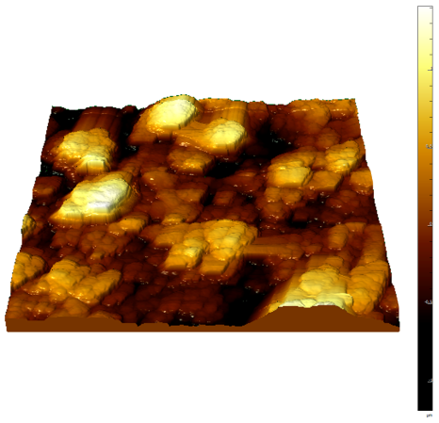
а) | б) |  | в)
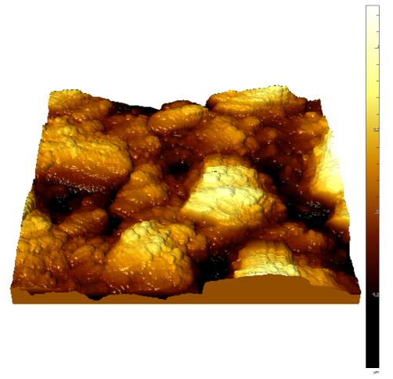 |  | 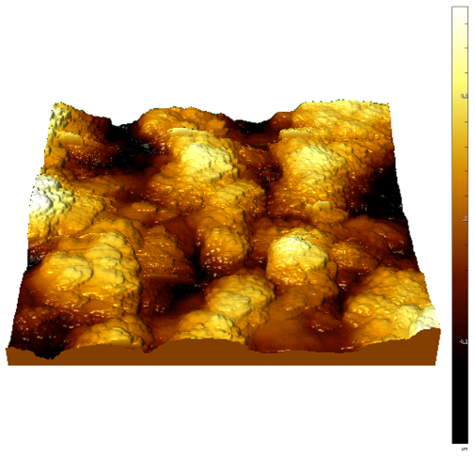
г) |  | д)

а) 2,0 В; б) 2,5 В; в) 3,0 В; г) 3,5 В; д) 4,0 В

Рисунок 3.9 – 3D изображения поверхности исследуемых CuBi/CuBi₂O₄ плёнок, полученных при добавлении в раствор-электролита сульфата кобальта

В случае образцов исследуемых CuBi/CuBi₂O₄ плёнок, полученных при добавлении в раствор-электролита сульфата кобальта изменение разности прикладываемых потенциалов не оказывает существенного влияния на морфологические особенности зёрен (больших изменений их размеров не установлено), однако при больших разностях потенциалов (выше 3,0 В) наблюдается возникновение неоднородностей на поверхности, что свидетельствует о том, что неравномерности осаждения покрытий (разница составляет порядка от 40 до 70 нм).
При электрохимическом осаждении CuBi/CuBi₂O₄ плёнок, полученных при добавлении в раствор-электролита сульфата никеля при разности прикладываемых потенциалов 2,0 В наблюдается формирование мелкозернистой неоднородной структуры, что имеет хорошее согласие с результатами рентгеновской дифракции, характеризующейся близкой к рентгено-аморфной структуре получаемых плёнок, которое может быть объяснено формированием мелкодисперсных зёрен (размеры которых составляют не более 5 нм). Увеличение разности прикладываемых потенциалов для данных плёнок приводит к формированию более крупных зёрен, однако, как и в случае с плёнками, полученными из раствора-электролита №2 (с добавлением сульфата кобальта), полученные плёнки характеризуются достаточно развитой неоднородной поверхностью, представленной в виде крупных агломератов зёрен, средний размер которых составляет порядка (1 ÷ 2) мкм в диаметре.

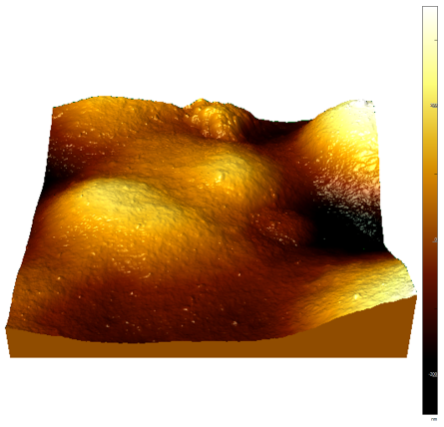 | 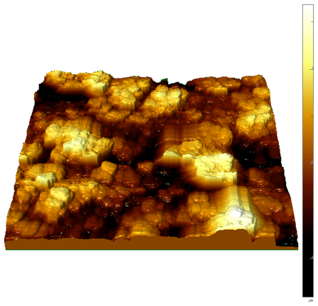 |  | 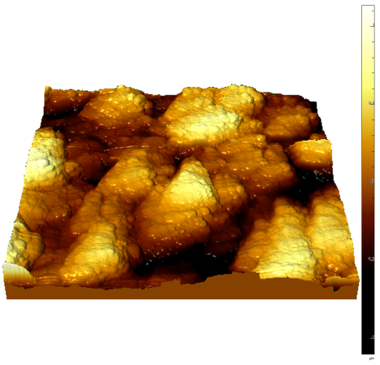
а) | б) |  | в)
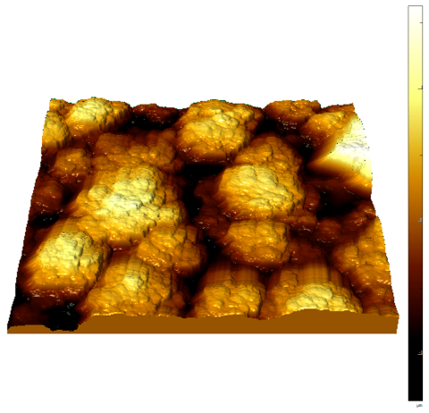 |  | 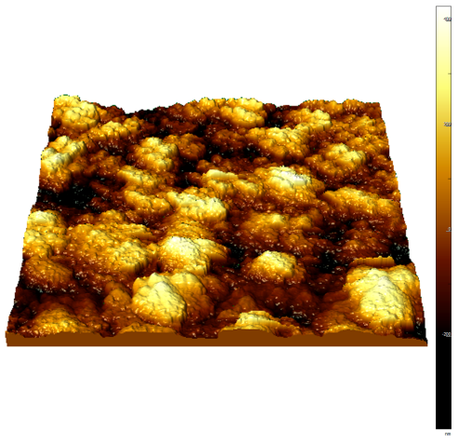
г) |  | д)
а) 2,0 В; б) 2,5 В; в) 3,0 В; г) 3,5 В; д) 4,0 В

Рисунок 3.10 – 3D изображения поверхности исследуемых CuBi/CuBi₂O₄ плёнок, полученных при добавлении в раствор-электролита сульфата никеля

Анализируя данные изменений морфологических особенностей полученных CuBi/CuBi₂O₄ плёнок из различных составов растворов-электролитов можно сделать заключение о том, что формирование в структуре плёнок тетрагональной фазы CuBi₂O₄ приводит к укрупнению зёрен, а в случае добавлению в состав растворов-электролитов сульфатов кобальта или никеля к формированию плёнок с достаточно неоднородной развитой поверхностью, которую можно использовать в качестве антифрикционных покрытий (устойчивых к износу).

3.2 Определение влияния вариации составов растворов -электролитов на прочностные характеристики CuBi/CuBi₂O₄ плёнок
Немаловажную роль в определении перспектив использования различных плёночных покрытий играют их прочностные и трибологические свойства, вариация которых позволяет повысить устойчивость защищаемых материалов к внешним воздействиям, в том числе и механическим повреждениям при ударах, трении или сжатии (внешнем давлении на образец). Как известно, тонкие плёнки, наносимые различными методами, включая магнетронное напыление, электрохимическое осаждение или осаждение из паровой фазы, достаточно активно используются для повышения устойчивости различных сталей и сплавов к внешним воздействиям, в том числе и к коррозии [106-108]. В основе механизмов упрочнения, как правило, лежит высокая плотность наносимых плёнок или покрытий, а также размерные факторы (в большинстве случаев плёнки состоят из наноразмерных зерен), которые играют весьма важную роль в повышении устойчивости к растрескиванию при внешних воздействиях.
Определение прочностных характеристик, а также определение влияния добавления в раствор-электролита кобальта или никеля, которое сопровождается изменением структурных особенностей синтезированных плёнок проводилось с применением метода индентирования, результаты которого представлены на рисунке 3.11. Данные измерения были проведены с различных участков исследуемых плёнок с целью определения однородности прочностных характеристик, а также определения погрешности измерений и величины стандартного отклонения.

Рисунок 3.11 – Результаты изменения твердости CuBi/CuBi₂O₄ плёнок, полученных при различных условиях получения

Представленные зависимости изменений твёрдости CuBi/CuBi₂O₄ плёнок, полученных при различных условиях получения можно разделить на два типа:
1) первый тип изменений связан с влиянием вариации растворов-электролитов, использующихся для синтеза плёнок;
2) второй тип с изменениями разности прикладываемых потенциалов, что согласно представленным данным рентгеновской дифракции сопровождается изменением степени структурного упорядочения (при использовании растворов-электролитов №2 и №3), а также фазовыми трансформациями типа Cu(Bi) → CuBi₂O₄ (при использовании раствора-электролита №1 при разностях потенциалов выше 3,5 В).
В случае изменений значений твёрдости образцов плёнок первого типа можно сделать вывод о том, что добавление в состав растворов-электролитов сульфата кобальта или никеля приводит к увеличению значений твёрдости, которые наиболее проявлены при высоких разностях потенциалов. Такое увеличение твёрдости может быть объяснено фазовыми изменениями в плёнках, которые заключаются в том, что при использовании растворов- электролитов №2 и №3, фазовый состав плёнок представлен в виде тетрагональной фазы CuBi₂O₄, с частичным замещением меди кобальтом или никелем, в то время как образцы, полученные из раствора-электролита №1 при разностях прикладываемых потенциалов от 2,0 до 3,0 В представлены кубической фазой Cu, в которой часть атомных позиций занимает висмут.
Второй тип изменений значений твёрдости исследуемых образцов плёнок связан с влиянием степени структурного упорядочения, а также изменениями элементного состава получаемых плёнок (увеличением содержания висмута в случае использования раствора-электролита №1 и частичным замещением меди кобальтом или никелем при использовании растворов-электролитов №2 и №3 соответственно). В этом случае увеличение в составе плёнок данных элементов приводит к изменению твёрдости (увеличению твёрдости), которое наиболее проявляется при больших разностях прикладываемых потенциалов. Изменение твёрдости при изменении элементного и фазового состава плёнок связано со структурными изменениями, которые характеризуются эффектами структурного упорядочения (данные таблицы 3.2 и таблицы 3.3).
На основе полученных данных изменения значений твёрдости были рассчитаны факторы упрочнения, которые характеризуют эффект изменения прочностных параметров в зависимости от изменения степени структурного упорядочения и фазового состава CuBi/CuBi₂O₄ плёнок, полученных при различных условиях получения. Фактор упрочнения рассчитывался для CuBi/CuBi₂O₄ плёнок полученных при различных условиях синтеза (в случае вариации разности прикладываемых потенциалов) путем сравнительного анализа изменений значений твёрдости образцов с данными твёрдости полученными для образцов CuBi/CuBi₂O₄ плёнок синтезированных из раствора-электролита №1 при разности потенциалов 2,0 В. Результаты оценки прочностных характеристик представлены на рисунке 3.12.

Рисунок 3.12 – Результаты упрочнения синтезированных CuBi/CuBi₂O₄ плёнок, полученных при различных условиях получения

Общий вид представленных изменений результатов упрочнения свидетельствует о том, что наибольшее влияние на повышение прочностных характеристик оказывает эффект частичного замещения меди кобальтом или никелем, а также увеличением их концентрации в плёнках, что приводит к более чем 1,5–кратному упрочнению плёнок. В случае же плёнок, полученных из раствора-электролита №1, изменение твердости (упрочнение) наиболее выражено при фазовых трансформациях типа Cu(Bi) → CuBi₂O₄, которые приводят к упрочнению плёнок более чем на (20 ÷ 25) %, в сравнении с плёнками, полученными при более низких разностях потенциалов (ниже 3,0 В).
На рисунке 3.13 представлены результаты сравнительного анализа факторов структурного упорядочения и упрочнения плёнок (изменений твёрдости) в зависимости от типа полученных плёнок. Как видно из представленной зависимости, наиболее выраженное влияние структурного упорядочения на упрочнение проявляется для CuBi/CuBi₂O₄ плёнок, полученных из раствора-электролита №3 (с добавлением сульфата никеля), использование которого при разностях потенциалов равных 2,0 и 2,5 В приводит к формированию плёнок с практически рентгеноаморфной структурой, упорядочение которой приводит к резкому изменению прочностных характеристик. В случае CuBi/CuBi₂O₄ плёнок, полученных из раствора-электролита №1, основной вклад в упрочнение вносят процессы фазовых трансформаций, которые проявляются при разностях прикладываемых потенциалов выше 3,0 В (в этом случае степень структурного упорядочения для данных плёнок снижается в виду фазовых превращений, сопровождающихся деформационным искажением кристаллической решётки за счёт перестройки кристаллической структуры и формирования тетрагональной фазы CuBi₂O₄).

Рисунок 3.13 – Результаты сравнительного анализа факторов структурного упорядочения и упрочнения

Одним из ключевых факторов, характеризующих износостойкость материалов, является их устойчивость к длительному механическому воздействию при трении или давлении. Для оценки износостойкости, как правило, применяют трибологические методы, позволяющие определить такие величины как коэффициент сухого трения, скорость износа или потери массы образцов в ходе длительных ресурсных испытаний.
На рисунке 3.14 представлены результаты трибологических испытаний исследуемых CuBi/CuBi₂O₄ плёнок проведенные при последовательном воздействии индентера на поверхность образцов плёнок. На основе данных трибологических испытаний был рассчитан коэффициент сухого трения, величина которого измерялась после каждой 1000 последовательных испытаний. Общий вид представленных зависимостей изменений коэффициента сухого трения при изменении типа раствора-электролита для получения CuBi/CuBi₂O₄ плёнок можно охарактеризовать следующим образом. Использование растворов-электролитов №2 и №3, приводит к незначительному увеличению коэффициента сухого трения плёнок в исходном состоянии до 0,24 до 0,25 в сравнении с величиной коэффициента сухого трения для CuBi/CuBi₂O₄ плёнок полученных из раствора-электролита №1 равной 0,17. Такое увеличение может быть объяснено эффектами, связанными с изменением морфологических особенностей получаемых плёнок при использовании растворов-электролитов №2 и №3, для которых, согласно данным результатов атомно-силовой микроскопии, представленных на рисунках 3.9 – 3.10, наблюдается увеличение шероховатости поверхности плёнок и укрупнение их размеров. При этом для всех трёх типов плёнок, вне зависимости от разности прикладываемых потенциалов, существенных различий в начальном значении коэффициента сухого трения не наблюдалось.
В ходе длительных испытаний, изменение коэффициента сухого трения (его увеличение) свидетельствует о деградации поверхности и ее износе, что приводит к созданию дополнительных препятствий для движущегося индентера, и увеличивает трение.

а) | б)
в)

а) Cu(Bi)/CuBi₂O₄ плёнки; б) Cu(Co)Bi₂O₄ плёнки; в) Cu(Ni)Bi₂O₄ плёнки

Рисунок 3.14 – Результаты измерения коэффициента сухого трения в зависимости от количества циклов испытаний

Как правило, износостойкие покрытия способны выдержать достаточно большое количество циклов испытаний (порядка от 10000 до 15000), что характеризует их устойчивость к внешним воздействиям. В случае образцов CuBi/CuBi₂O₄ плёнок, полученных при использовании раствора-электролита №1, основные изменения коэффициента сухого трения наблюдаются после 10000 циклов, при этом наиболее выраженные данные изменения происходят после 15000 циклов и заключаются в резком ухудшении коэффициента (данные на рисунке 3.15). При этом наиболее выраженные данные изменения наблюдаются для плёнок полученных при разностях потенциалов (2,0 ÷ 3,0) В, в которых доминирует кубическая фаза меди, обладающая достаточно низкой устойчивостью к деградации при испытаниях на износостойкость. В свою очередь фазовые трансформации типа Cu(Bi) → CuBi₂O₄, возникающие при разностях прикладываемых потенциалов выше 3,5 В (в случае использования раствора-электролита №1) приводят к снижению деградации коэффициента сухого трения в сравнении с исходными значениями, что свидетельствует об увеличении устойчивости плёнок к длительным механическим воздействиям (трению) в случае когда фазовый состав плёнок представлен тетрагональной фазой CuBi₂O₄, обладающей более высокими значениями твердости, чем медные покрытия с частичным замещением меди висмутом.

Рисунок 3.15 – Результаты сравнительного анализа изменений величины коэффициента сухого трения до и после трибологических испытаний

В случае плёнок, полученных с использованием растворов-электролитов №2 и №3, изменения коэффициента сухого трения происходит после 15000 последовательных испытаний, а деградация коэффициента составляет порядка (1,5 ÷ 2,0) раз в то время, как ухудшение коэффициента сухого трения для плёнок, полученных с использованием раствора-электролита №1, составляет более (2,5 ÷ 3,0) раз в сравнении с исходными данными (данные на рисунках 3.15 и 3.16).
Таким образом, анализируя полученные результаты изменений величины коэффициента сухого трения можно сделать вывод о том, что формирование плёнок с фазовым составом представленным в виде тетрагональной фазы CuBi₂O₄ приводит к увеличению износостойкости и сохранению устойчивости к деградации при трении в течении длительного количества циклических испытаний, а в случае частичного замещения меди кобальтом или никелем, наблюдается увеличение износостойкости и снижение деградации поверхности плёнок в ходе трибологических испытаний.

Рисунок 3.16 – Результаты оценки изменений коэффициента сухого трения после ресурсных трибологических испытаний в сравнении с начальным значением (данное изменение отражает степень деградации коэффициента сухого трения в ходе испытаний)

На рисунке 3.17 представлены результаты оценки профиля износа исследуемых CuBi/CuBi₂O₄ плёнок в зависимости от условий получения, а также используемых растворов-электролитов (при добавлении в них сульфатов кобальта или никеля). Данные профили были получены после проведения трибологических испытаний на устойчивость к трению, а сами профили отражают изменение устойчивости плёнок к механической деградации, вызванной внешними механическими воздействия (в данном случае трении).
Согласно полученным данным видно, что наибольшие изменения, связанные с деградацией поверхности плёнок наблюдаются для медных плёнок (образцов, полученных с использованием раствора-электролита №1 при разностях потенциалов от 2,0 до 3,0 В). При этом оценка профилей износа (т.е. глубины и ширины профиля) для образцов полученных с использованием раствора-электролита №1 свидетельствует о том, что увеличение концентрации висмута в составе плёнок приводит к повышению устойчивости к износу, которое также проявляется для образцов полученных из растворов-электролитов №2 и №3 при изменении их элементного состава (при замещение меди кобальтом или никелем). При этом в случае плёнок, полученных из растворов-электролитов №2 и №3, профили износа имеют значительно меньшую глубину, в сравнении с аналогичными данными профилей, полученных для плёнок, синтезированных с использованием раствора-электролита №1, что свидетельствует об их высокой устойчивости к внешним воздействиям, в частности, к потере массы образцов в процессе длительного трения.

а) | б)
в)

а) Cu(Bi)/CuBi₂O₄ плёнки; б) Cu(Co)Bi₂O₄ плёнки; в) Cu(Ni)Bi₂O₄ плёнки

Рисунок 3.17 – Результаты оценки профиля износа образцов плёнок в зависимости от условий их получения

На основе полученных данных изменений коэффициента сухого трения, а также профилей износа, была рассчитана величина скорости износа в ходе трибологических испытаний поверхности плёнок, полученных из различных растворов-электролитов и при изменении условий синтеза (вариации разности прикладываемых потенциалов). Результаты оценки представлены на рисунке 3.18 в виде сравнительной диаграммы.

Рисунок 3.18 – Результаты оценки скорости износа плёнок в ходе трибологических испытаний

Согласно полученным данным, наибольшей скоростью деградации (скоростью износа поверхности в ходе ресурсных трибологических испытаний) обладают плёнки, полученные при разности прикладываемых потенциалов 2,0 для всех трёх типов растворов-электролитов, что обусловлено структурными (в случае плёнок, полученных из раствора-электролита №1, высокой концентрацией меди,) или морфологическими особенностями (в случае плёнок, полученных из раствора-электролита №3 аморфноподобной структурой, состоящей из мелких зёрен), что приводит к ускоренной деградации плёнок. При этом в случае, когда в составе плёнок увеличивается концентрация кобальта или никеля (при использовании растворов-электролитов №2 и №3), а также висмута (при использовании раствора-электролита №1) наблюдается более чем (2,0 ÷ 2,5) кратное снижение скорости износа поверхности, которое выражается в более низких изменениях коэффициента сухого трения, а также малых профилях износа.
Подводя итоги проведенных измерений прочностных и трибологических характеристик исследуемых плёнок, можно сделать вывод, что возникающее в структуре плёнок замещение меди кобальтом или никелем приводит к возможности получения высокопрочных износостойких плёнок, обладающих высокой устойчивостью к длительным механическим воздействиям.

3.3 Изучение устойчивости CuBi/CuBi₂O₄ плёнок к коррозии при воздействии с агрессивными средами
Одним из важных критериев использования плёнок в промышленности является не только их прочностные и экранирующие характеристики, но и устойчивость к внешним воздействиям, в том числе и различным агрессивным средам (кислотам или щелочам), при взаимодействии с которыми могут происходить процессы деструкции плёнок, связанные как с окислением (т.е. формированием оксидных включений), приводящим к снижению устойчивости прочностных свойств.
На рисунках 3.19, 3.20, 3.21 представлены результаты изменения степени структурного упорядочения исследуемых CuBi/CuBi₂O₄ плёнок, полученных из различных растворов-электролитов в ходе проведения коррозионных испытаний при различных температурах агрессивной среды.

а) | б)
а) при температуре 25 °С; б) при температуре 50 °С

Рисунок 3.19 – Результаты изменения степени структурного упорядочения (степени кристалличности) CuBi/CuBi₂O₄ плёнок, полученных из раствора-электролита №1 при коррозионных испытаниях в условиях вариации температуры среды

Как видно из представленных данных, в случае CuBi/CuBi₂O₄ плёнок, полученных при использовании раствора-электролита №1, в случае, когда в составе плёнок доминирует кубическая фаза Cu, наблюдается ускоренная деградация плёнок, в особенности после (4 ÷ 6) дней коррозионных испытаний. Такое поведение CuBi/CuBi₂O₄ плёнок обусловлено низкой устойчивостью меди к процессам окисления, которые при длительном нахождении в агрессивной среде сопровождаются формированием оксидных включений в приповерхностном слое, что приводит к ускорению деградации, и как следствие, снижению степени структурного упорядочения. При этом данные процессы деградации протекают более интенсивно при повышении температуры, что в случае Cu, Cu(Bi) плёнок, полученных при разностях потенциалов 2,0 и 2,5 В приводит к деградации более чем на (20 ÷ 25) % после 10 дней нахождения в агрессивной среде при температуре 50 °С (данные на рисунке 3.22). При этом изменение фазового состава плёнок, с образованием тетрагональной фазы CuBi₂O₄ приводит к увеличению устойчивости к деградации более чем в (2,0 ÷ 2,5) раза, что свидетельствует о положительном влиянии фазовых трансформаций на устойчивость к воздействию агрессивных сред и снижению скорости коррозии плёнок более чем в (3,5 ÷ 4,0) раза в сравнении с Cu, Cu(Bi) плёнками.

а) | б)
а) при температуре 25 °С; б) при температуре 50 °С

Рисунок 3.20 – Результаты изменения степени структурного упорядочения (степени кристалличности) CuBi/CuBi₂O₄ плёнок, полученных из раствора-электролита №2 при коррозионных испытаниях в условиях вариации температуры среды

а) | б)

а) при температуре 25 °С; б) при температуре 50 °С

Рисунок 3.21 – Результаты изменения степени структурного упорядочения (степени кристалличности) CuBi/CuBi₂O₄ плёнок, полученных из раствора-электролита №3 при коррозионных испытаниях в условиях вариации температуры среды

Изменение элементного состава CuBi/CuBi₂O₄ плёнок за счет замещения меди кобальтом или никелем в составе плёнок, полученных при использовании растворов-электролитов №2 и №3 приводит к увеличению стабильности сохранения степени структурного упорядочения плёнок в агрессивной среде вне зависимости от температуры среды, а максимальное изменение степени структурного упорядочения при изменении температуры среды составляет не более чем (1,5 ÷ 2,0). При этом для CuBi/CuBi₂O₄ плёнок, полученных из растворов-электролитов №2 и №3 снижение степени структурного упорядочения наблюдается после (6 ÷ 8) дней, что также свидетельствует об увеличении устойчивости к коррозии.

а) | б)
в)

а) Cu(Bi)/CuBi₂O₄ плёнки; б) Cu(Co)Bi₂O₄ плёнки; в) Cu(Ni)Bi₂O₄ плёнки

Рисунок 3.22 – Результаты оценки степени структурной деградации плёнок в зависимости от времени нахождения в агрессивной среде, а также вариации температуры среды

На рисунке 3.23 представлены результаты оценки степени разупрочнения (изменения твёрдости образцов плёнок) в зависимости от условий проведения коррозионных испытаний (при вариации температуры среды).

а) | б)
в)

а) Cu(Bi)/CuBi₂O₄ плёнки; б) Cu(Co)Bi₂O₄ плёнки; в) Cu(Ni)Bi₂O₄ плёнки

Рисунок 3.23 – Результаты оценки изменения степени разупрочнения плёнок в зависимости от времени нахождения в агрессивной среде, а также вариации температуры среды

Общая тенденция изменений степени разупрочнения свидетельствует о прямом влиянии степени деградации кристаллической структуры на снижение твёрдости плёнок, которое наиболее проявлено для Cu, Cu(Bi) плёнок, полученных из раствора-электролита №1, при разностях прикладываемых потенциалов 2,0 и 2,5 В. В случае Cu(Co)Bi₂O₄ и Cu(Ni)Bi₂O₄ плёнок, полученных из растворов-электролитов №2 и №3 снижение твёрдости (степени разупрочнения) составляет порядка (3 ÷ 4) % после 10 дней испытаний, что более чем в (2,0 ÷ 2,5) раза ниже, чем значения степени разупрочнения для Cu, Cu(Bi) плёнок.

3.4 Выводы по главе 3
Представлены результаты влияния вариации условий синтеза CuBi/CuBi₂O₄ плёнок при изменении разности прикладываемых потенциалов, а также изменении растворов электролитов на изменение фазового состава, структурных параметров и прочностных характеристик плёнок, полученных с применением метода электрохимического осаждения.
Установлено, что при использовании раствора-электролита №1 (без каких-либо добавок) в случае разности прикладываемых потенциалов от 2,0 до 3,0 В доминирующей фазой в полученных плёнках является кубическая фаза меди, с частичным замещением ионов меди ионами висмута, образуя твёрдый раствор замещения (согласно данным изменения параметров кристаллической решетки и данных энерго-дисперсионного анализа). При разностях потенциалов выше 3,5 В наблюдается фазовая трансформация типа Cu(Bi) → CuBi₂O₄, приводящая к формированию плёнок с тетрагональным типом кристаллической решетки. В случае добавление в состав растворов-электролитов кобальта или никеля наблюдается формирование плёнок с тетрагональной фазой CuBi₂O₄ шпинельного типа. При этом увеличение разности прикладываемых потенциалов приводит к замещению меди кобальтом (никелем), что в свою очередь приводит к увеличению степени структурного упорядочения. При этом следует отметить, что при формировании CuBi/CuBi₂O₄ плёнок из раствора-электролита №1 формирование фазы CuBi₂O₄ наблюдается только при разнице прикладываемых потенциалов 4,0 В, в то время как добавление в состав раствора-электролита сульфатов кобальта или никеля приводит к формированию тетрагональной фазы CuBi₂O₄ во всем диапазоне разности прикладываемых потенциалов от 2,0 до 4,0 В.
Проведены исследования прочностных и трибологических характеристик синтезированных плёнок в зависимости от условий их получения. Установлено, что добавление в состав растворов-электролитов сульфатов кобальта или никеля приводит к увеличению прочности полученных плёнок от 20 до 80 %, в зависимости от условий получения (при вариации разницы прикладываемых потенциалов). В ходе проведенных исследований трибологических характеристик было установлено, что при замещении меди кобальтом или никелем в зависимости от типа используемого раствора-электролита, а также условий синтеза (в случае вариации разности прикладываемых потенциалов) наблюдается увеличение устойчивости к износу, а также уменьшению профиля износа, что свидетельствует о повышении износостойкости и деградации к внешним механическим воздействиям. При этом изменение морфологических особенностей CuBi/CuBi₂O₄ плёнок в зависимости от вариации условий синтеза (изменении раствора-электролита или разности прикладываемых потенциалов) не приводит к существенным изменениям коэффициента сухого трения.
Получены результаты коррозионных испытаний CuBi/CuBi₂O₄ плёнок в агрессивной среде модельного раствора 0.1 M NaCl при различных температурах среды. Определены зависимости изменения степени структурного упорядочения и степени разупрочнения исследуемых плёнок в зависимости от времени нахождения в агрессивной среде. Установлено, что замещение меди кобальтом или никелем приводит к увеличению сопротивляемости исследуемых плёнок к деградации и окислению, которое наиболее выражено для Cu, Cu(Bi) плёнок, полученных при использовании раствора-электролита №1, при разностях потенциалов (2,0 ÷ 2,5) В.

4 ОПРЕДЕЛЕНИЕ ЭФФЕКТИВНОСТИ ЭКРАНИРОВАНИЯ ИОНИЗИРУЮЩЕГО ИЗЛУЧЕНИЯ (ГАММА – И РЕНТГЕНОВСКОГО) ТОНКИМИ ПЛЁНКАМИ

В данной главе отражены результаты сравнительного анализа определения эффективности экранирования синтезированными плёнками гамма – и рентгеновского излучения, которые обладают максимальной проникающей способностью среди всех типов ионизирующих излучений. В качестве источников ионизирующего излучения использовались Co⁵⁷ (130 кэВ), Cs¹³⁷ (660 кэВ) и Na²² (1230 кэВ), которые позволяют моделировать процессы взаимодействия гамма-квантов с веществом, включающие в себя фотоэффект, Комптон эффект, а также образование электрон-позитронных пар. В ходе проведённых исследований установлена перспективность применения CuBi/CuBi₂O₄ плёнок в качестве экранирующих материалов.

4.1 Определение эффективности экранирования гамма-излучения с применением CuBi/CuBi₂O₄ плёнок
Для определения эффективности экранирования гамма-излучения с энергиями 0,13; 0,66 и 1,23 МэВ, генерируемого источниками Co⁵⁷, Cs¹³⁷, Na²² соответственно, были выбраны пять образцов CuBi/CuBi₂O₄ плёнок полученных при различных условиях: Cu плёнки с малым содержанием висмута, полученные из раствора-электролита №1 при разности прикладываемых потенциалов 2,0 В, Cu(Bi) плёнки с содержанием висмута порядка 20 ат. %, полученных из раствора-электролита при разности прикладываемых потенциалов 3,5 В, плёнки CuBi₂O₄, полученные из раствора-электролита №1 при разности потенциалов 4,0 В, плёнки Cu(Co)Bi₂O₄ и Cu(Ni)Bi₂O₄, полученные при разности прикладываемых потенциалов 4,0 В из растворов-электролитов №2 и №3 соответственно. Эксперименты по экранированию осуществлялись согласно стандартной схеме представленной в разделе 2.5 (рисунок 2.3), оценка эффективности проводилась с использованием расчётных формул 2.1 – 2.5, позволяющих получить величины экранирующих характеристик плёнок, которые были сравнены с данными расчетных значений, выполненных с использованием программного кода XCOM, результаты моделирования которого представлены на рисунке 4.1.
Общий вид представленных зависимостей изменения массового коэффициента ослабления, свидетельствуют о наличие локальных максимумов и минимумов поглощения, характерных для структурных особенностей плёнок, а также их электронной структуры. При этом анализ полученных зависимостей показал, высокие значения поглощающей (экранирующей) способности выбранных объектов исследования в области малых энергий гамма-квантов (менее 0,1 МэВ), характерных для процессов взаимодействия гамма-квантов по механизмам фотоэффекта. При этом существенных различий в области энергий более 1 МэВ не наблюдается, так как в данной области доминирующую роль играют процессы образования электрон-позитронных пар, формирование которых сопровождается эффектами образования вторичного излучения. Также на рисунке 4.1 приведена зависимость массового коэффициента ослабления для свинца, который обладает максимальной эффективностью экранирования гамма-излучения среди всех известных на сегодняшний день защитных экранирующих материалов. Как видно из сравнительного анализа зависимостей массового коэффициента ослабления для исследуемых плёнок с данными для свинца, наиболее выраженные изменения наблюдаются для образцов в области энергий гамма-излучения до 1 МэВ, где доминируют процессы фотоэффекта и Комптон эффекта, в то время как в области высокоэнергетических гамма-квантов (с энергией более 1,0 МэВ) зависимости имеют практически одинаковый диапазон величин.
Рисунок 4.1 – Результаты расчетов величины массового коэффициента ослабления, полученные с использованием программного кода XCOM (в качестве примера также приведены данные изменения величины массового коэффициента ослабления для свинца)

Результаты оценки экранирующих характеристик (массового и линейного коэффициента ослабления, величин толщины половинного ослабления и средней длины свободного пробега), рассчитанных с использованием формул 2.1 – 2.5 (см. Раздел 2.5) представлены в таблице 4.1. Общий вид представленных зависимостей экранирующих характеристик свидетельствует о положительном влиянии фазовых трансформаций типа Cu(Bi) → CuBi₂O₄, а также замещению меди кобальтом и никелем в составе плёнок Cu(Co)Bi₂O₄ и Cu(Ni)Bi₂O₄, которое приводит к увеличению эффективности экранирующих характеристик более чем в (3,0 ÷ 4,0) раза при экранировании гамма-квантов с энергий 0,13 МэВ в сравнении с Cu плёнками, обладающими минимальными показателями эффективности экранирования гамма изучения. В случае экранирования гамма-квантов с энергиями 0,66 и 1,23 МэВ разница в эффективности экранирующих характеристик в сравнении с Cu плёнками составляет порядка (1,5 ÷ 2,0) раз, что обусловлено различиями в механизмах взаимодействия гамма-квантов с более высокими энергиями, которые сопровождаются формированием вторичного излучения.

Таблица 4.1 – Данные экранирующих характеристик исследуемых образцов тонких плёнок
Тип образца | Параметр экранирования для гамма – квантов с энергией 0,13 МэВ (Co⁵⁷)
Тип образца | MAC, см²/г | LAC, см⁻¹ | ∆_{1/2}, см⁻¹ | MFP, см
Cu | 0,39 | 3,47 | 0,20 | 0,29
Cu(Bi) | 1,42 | 11,84 | 0,06 | 0,08
CuBi₂O₄ | 1,59 | 13,63 | 0,05 | 0,07
Cu(Co)Bi₂O₄ | 1,85 | 16,01 | 0,04 | 0,06
Cu(Ni)Bi₂O₄ | 1,73 | 14,93 | 0,05 | 0,07
Тип образца | Параметр экранирования для гамма-квантов с энергией 0,66 МэВ (Cs¹³⁷)
Тип образца | MAC, см²/г | LAC, см⁻¹ | ∆_{1/2}, см⁻¹ | MFP, см
Cu | 0,067 | 0,60 | 1,16 | 1,68
Cu(Bi) | 0,075 | 0,63 | 1,11 | 1,61
CuBi₂O₄ | 0,105 | 0,90 | 0,77 | 1,11
Cu(Co)Bi₂O₄ | 0,113 | 0,98 | 0,71 | 1,02
Cu(Ni)Bi₂O₄ | 0,111 | 0,96 | 0,72 | 1,04
Тип образца | Параметр экранирования для гамма-квантов с энергией 1,23 МэВ (Na²²)
Тип образца | MAC, см²/г | LAC, см⁻¹ | ∆_{1/2}, см⁻¹ | MFP, см
Cu | 0,039 | 0,35 | 2,01 | 2,88
Cu(Bi) | 0,048 | 0,40 | 1,73 | 2,51
CuBi₂O₄ | 0,052 | 0,45 | 1,56 | 2,24
Cu(Co)Bi₂O₄ | 0,058 | 0,50 | 1,38 | 1,99
Cu(Ni)Bi₂O₄ | 0,054 | 0,47 | 1,49 | 2,15

На рисунке 4.2 представлены результаты сравнительного анализа экспериментально определенных величин массового коэффициента ослабления, выбранных в качестве объектов исследования плёнок с результатами моделирования, выполненными с использованием программного кода XCOM. Согласно представленным данным, наблюдается хорошее согласие экспериментальных и расчётных значений массового коэффициента ослабления (разница составляет не более 10 %), что свидетельствует о том, что полученные экспериментальные значения экранирующих характеристик достоверно отражают эффективность синтезированных плёнок.

Рисунок 4.2 – Результаты сравнительного анализа массового коэффициента ослабления полученных экспериментально и с помощью метода моделирования в программном коде XCOM

На рисунке 4.3 представлены результаты эффективности экранирования (массового коэффициента ослабления) исследуемых плёнок для всех трех типов энергии гамма-квантов в сравнении с величиной массового коэффициента ослабления свинца, полученного из результатов моделирования с использованием программного кода XCOM.

Рисунок 4.3 – Результаты оценки эффективности экранирования CuBi/CuBi₂O₄ плёнок в сравнении с массовым коэффициентом ослабления Pb плёнок, полученных на основе расчетных данных с использованием программного кода XCOM
Как видно из представленных данных, синтезированные плёнки CuBi₂O₄, полученные из раствора-электролита №1 при разности потенциалов 4,0 В, плёнки Cu(Co)Bi₂O₄ и Cu(Ni)Bi₂O₄, обладают эффективностью экранирования порядка (0,8 ÷ 0,9) от величины экранирующих характеристик свинца, однако при этом плотность плёнок значительно меньше плотности свинца, и как следствие, использование данных плёнок в качестве экранирующих защитных материалов позволит снизить массо-габаритные размеры за счёт уменьшения веса экранов, при этом не теряя в эффективности экранирования (снижение эффективности экранирования при использовании данных плёнок составит не более (10 ÷ 20) %). Стоит также отметить, что использование эффекта замещения меди кобальтом или никелем в составе тетрагональной фазы CuBi₂O₄ приводит к увеличению эффективности экранирования на (5 ÷ 10) % в сравнении с образцами CuBi₂O₄ плёнок без замещения, что также свидетельствует о положительном эффекте использования допантов для модификации полученных плёнок.

4.2 Определение эффективности экранирования рентгеновского излучения с применением CuBi/CuBi₂O₄ плёнок
Немаловажным фактором в определении эффективности CuBi/CuBi₂O₄ плёнок при экранировании ионизирующего излучения, является их способность экранировать не только гамма-кванты, но и рентгеновское излучение, которое используется в большом количестве медицинских приборах (рентгеновских аппаратах) и исследовательских приборах (рентгеновских дифрактометрах), а также, как и гамма-излучение обладает высокой проникающей способностью. При этом если в случае экранирования рентгеновского излучения в медицинских приборах использование защитных экранирующих покрытий направлено на защиту от негативного воздействия ионизирующего излучения медицинских работников, то в случае исследовательских приборов, использование экранирующих материалов позволяет создавать на их основе соллеры, а также проводить эксперименты на тонких плёнках, путем экранирования части рентгеновского излучения и получая дифракционную картину с тонких приповерхностных слоёв исследуемых образцов.
Ранее в работе [93, c. 437-451] была показана возможность оценки эффективности рентгеновского излучения с применением CuBi/CuBi₂O₄ плёнок с использованием измерений интенсивности дифракционных рефлексов полимерных плёнок подложки, используемых в качестве основы для получения плёнок. Согласно представленным данным, было установлено, использование тонких CuBi₂O₄ покрытий, толщиной (1,5 ÷ 1,6) мкм позволяет снизить эффективность рентгеновского излучения в (2,5 ÷ 3,0) раза. При этом в случае CuBi₂O₄ покрытий эффективность снижения интенсивности рентгеновского излучения составляет более 80 % от начального значения.
Для проведения экспериментов по экранированию рентгеновского излучения, а также определению эффективности использования CuBi/CuBi₂O₄ плёнок в качестве экранирующих защитных материалов была использована схема эксперимента, представленная в разделе 2.5, а также в работе [93, c. 437-451]. Эксперименты проводились на всех типах синтезированных образцов, полученных методом электрохимического осаждения, при этом толщина образцов фиксировалась на уровне 2,0 мкм; 5,0 мкм и 10 мкм, что позволило оценить возможности использования данных плёнок в качестве фильтров для защиты от рентгеновского излучения и созданию защитных плёнок, позволяющих снижать интенсивность и мощность рентгеновского излучения на образец и детектор. На рисунке 4.4 представлены результаты оценки изменения эффективности экранирования рентгеновского излучения исследуемыми плёнками в зависимости от их типа, условий осаждения, а также толщины плёнок, используемых в качестве экранов.
Общий вид представленных зависимостей свидетельствует о положительном влиянии изменения элементного состава CuBi/CuBi₂O₄ плёнок на экранирование рентгеновского излучения, изменение которого связано с вариацией условий синтеза (при изменении разницы прикладываемых потенциалов, а также изменении состава раствора-электролита). При этом если в случае использования раствора-электролита №1 (без добавок) изменение эффективности экранирования имеет явно выраженную зависимость от концентрации висмута в составе синтезированных плёнок, так как в данном случае при всех толщинах исследуемых образцов, наблюдается практически линейное увеличение эффективности экранирования в зависимости от разности прикладываемых потенциалов. Стоит также отметить, что при толщине плёнок 2 мкм, в случае плёнок полученных с использованием раствора-электролита №1, эффективность экранирования для образцов синтезированных при разности прикладываемых потенциалов (2,0 ÷ 2,5) составляет менее 5 %, а увеличение толщины плёнок до 5 мкм приводит к незначительному увеличению эффективности экранирования (не более 15 % снижения интенсивности от начального значения). Такие малые значения эффективности экранирования свидетельствуют о неэффективности использования плёнок, состоящих из меди с небольшим содержанием висмута, которые также согласно данным экспериментов по коррозионной стойкости обладают низкой устойчивостью к деградации. При этом фазовые трансформации типа Cu(Bi) → CuBi₂O₄, возникающие в пленках при разности потенциалов 4,0 В приводят к резкому увеличению эффективности экранирования, величина которой составляет порядка 20 % от номинального значения интенсивности рентгеновского излучения. Увеличение толщины CuBi/CuBi₂O₄ плёнок до 10 мкм приводит к увеличению эффективности экранирования порядка (50 ÷ 60) % для плёнок полученных при разностях прикладываемых потенциалов (2,0 ÷ 3,0) В, в то время как формирование плёнок с доминирующей тетрагональной фазой CuBi₂O₄ в составе плёнок приводит к увеличению эффективности порядка 80 %.
а) | б)
в)

а) плёнки толщиной 2 мкм;
б) плёнки толщиной 5 мкм;
в) плёнки толщиной 10 мкм

Рисунок 4.4 – Результаты оценки эффективности экранирования рентгеновского излучения в зависимости с помощью CuBi/CuBi₂O₄ плёнок, используемых в качестве экранирующих защитных материалов

В случае использования CuBi/CuBi₂O₄ плёнок полученных с использованием растворов-электролитов №2 и №3 при толщине плёнок 2 мкм, эффективность экранирования составляет порядка (15 ÷ 22) %, при этом увеличение эффективности связано с изменениями элементного состава (при увеличении разности прикладываемых потенциалов, согласно данным элементного анализа наблюдается увеличение содержания кобальта и никеля в составе плёнок), что свидетельствует о перспективности использования данных плёнок в качестве экранирующих материалов. При увеличении толщины плёнок с 2 мкм до 5 мкм эффективность экранирования увеличилась до 50 %, при этом влияние изменения разности прикладываемых потенциалов при получении CuBi/CuBi₂O₄ плёнок уменьшилось, так как в данном случае основную роль в снижении эффективности экранирования играет толщина плёнок, нежели степень структурного упорядочения или элементный состав плёнок. При увеличении толщины CuBi/CuBi₂O₄ плёнок до 10 мкм, эффективность экранирования превышает 90 %, а влияние разности прикладываемых потенциалов для плёнок, полученных из растворов-электролитов №2 и №3 практически не сказывается на эффективности экранирования, но играет весьма важную роль в изменениях эффективности экранирования для плёнок, полученных из раствора-электролита №1, для которого изменение разности прикладываемых потенциалов приводит больше не к структурному упорядочению, а увеличению содержания висмута в составе плёнок, что в свою очередь приводит к увеличению поглощающей способности плёнок за счёт наличия в составе тяжёлых элементов с высокой электронной плотностью.
На рисунке 4.5 представлены результаты сравнительного анализа изменений величины эффективности экранирования CuBi/CuBi₂O₄ плёнок, полученных из различных растворов-электролитов, синтезированных при разности прикладываемых потенциалов 4,0 В, в зависимости от толщины плёнок.
Рисунок 4.5 – Результаты сравнения величины эффективности экранирования рентгеновского излучения для плёнок полученных при разности прикладываемых потенциалов 4,0 В

Общий вид представленной тенденции изменения эффективности экранирования свидетельствует о том, что при малых толщинах плёнок (порядка 2 мкм), различий в эффективности экранирования практически не наблюдается, что свидетельствует о том, что в случае тонких плёнок, основную роль играют тяжёлые элементы и их концентрация. При толщинах 5 и 10 мкм, наблюдается существенное различие в эффективности экранирования, которое объясняется изменениями элементного состава плёнок, а также большой поглощающей способностью плёнок, содержащих в составе помимо тяжёлого элемента висмута, кобальт и никель.

4.3 Сравнительный анализ показателей эффективности экранирования CuBi/CuBi₂O₄ плёнок с другими типами материалов
Сравнительный анализ эффективности экранирования исследуемых плёнок (CuBi₂O₄, Cu(Co)Bi₂O₄ и Cu(Ni)Bi₂O₄, полученных при разницы прикладываемых потенциалов 4,0 В из растворов-электролитов №1, №2 и №3 соответственно) был проведён с результатами работ [109 – 111]. В качестве образцов сравнения были выбраны композитные плёнки на основе оксида цинка и оксида магния [107, p. 2078-2084], полимерный композит типа ISO + Bi₂O₃ [110, p. 351-355], ZnO–B₂O₃–TeO₂-Eu₂O₃ композит [111, p. 110525]. Эффективность экранирования оценивалась по величине линейного коэффициента ослабления (LAC) для энергий гамма-квантов 0,66 МэВ (Cs¹³⁷). Результаты сравнительного анализа представлены в виде диаграммы на рисунке 4.6.

Рисунок 4.6 – Результаты сравнительного анализа эффективности экранирования (величины линейного коэффициента ослабления) для гамма-квантов с энергией 0,66 МэВ

Как видно из представленных данных эффективности экранирования полученные CuBi₂O₄, Cu(Co)Bi₂O₄ и Cu(Ni)Bi₂O₄ композитные плёнки, полученные оригинальным методом с помощью электрохимического синтеза, обладают достаточно высокими показателями эффективности экранирования, которые более чем в (2,0 ÷ 3,0) раза превышают аналогичные значения линейного коэффициента ослабления для оксидных плёнок, а также композитных стёкол, которые рассматриваются как одни из перспективных экранирующих материалов, в качестве альтернативных классическим материалам (свинцу) [112].

4.4 Выводы по главе 4
В ходе проведённых экспериментальных работ были получены следующие результаты, отражающие эффективность применения CuBi/CuBi₂O₄ плёнок в качестве защитных экранирующих материалов для снижения негативного воздействия гамма – и рентгеновского излучения.
В ходе проведённых исследований установлено, что замещение меди кобальтом или никелем в составе CuBi₂O₄ плёнок приводит к увеличению эффективности экранирования низкоэнергетического гамма-излучения в (3,0 ÷ 4,0) раза в сравнении с медными плёнками, и (1,5 ÷ 2,0) раза для высокоэнергических гамма-квантов, снижение эффективности в этом случае обусловлено различиями в механизмах взаимодействия гамма-квантов, а также возникновением вторичного излучения в результате образования электрон-позитронных пар и Комптон эффекта.
Общий анализ полученных результатов оценки эффективности экранирования рентгеновского излучения с помощью CuBi/CuBi₂O₄ плёнок различной толщины показал, что вариация толщины плёнок позволяет эффективно варьировать интенсивность рентгеновского излучения, что в случае необходимости можно использовать при создании фильтров для измерений, связанных с необходимостью получения рентгеновских дифрактограмм с заданной глубины исследуемых образцов.

ЗАКЛЮЧЕНИЕ

В диссертационной работе рассмотрены результаты оценки перспектив использования CuBi/CuBi₂O₄ плёнок, полученных с применением метода электрохимического осаждения в качестве экранирующих защитных материалов. При этом большое внимание в диссертационной работе уделено изучению влияния вариации условий синтеза (изменений разности прикладываемых потенциалов, а также добавление в раствор-электролита сульфатов кобальта или никеля) на процессы формирования плёнок, в частности, изменение элементного и фазового состава, прочностных и трибологических характеристик, а также оценке устойчивости к внешним воздействиям (трению и коррозии в агрессивной среде).
В качестве основных методов исследований для характеризации полученных результатов были выбраны метод атомно-силовой микроскопии для определения морфологических особенностей полученных плёнок, метод рентгеновской дифракции для изучения структурных особенностей и вариации фазового состава при изменении условий синтеза, метод энерго-дисперсионного анализа, направленный на изучение изменений элементного состава плёнок, а также метод индентирования для определения твёрдости и метод скреч-теста для определения износостойкости полученных плёнок. Для получения плёнок с различным содержанием элементов в составе, а также вариации фазового состава были использованы три типа растворов-электролитов для синтеза, различия в которых заключались в том, что в них были добавлены сульфат кобальта и сульфат никеля, с целью инициализации процессов замещения меди кобальтом или никелем, что в свою очередь приводит к изменению структурных характеристик плёнок. Также выбор диапазона разности прикладываемых потенциалов от 2,0 до 4,0 В обусловлен возможностями моделирования процессов структурных изменений, а также возможности инициализации процессов фазовых превращений или формирования новых фаз в структуре плёнок.
В ходе проведённых исследований с применением метода рентгеновской дифракции были получены результаты изменения фазового состава плёнок при вариации условий синтеза (разности прикладываемых потенциалов) и изменений составов растворов-электролитов (при добавлении в них сульфатов кобальта и никеля). В случае использования раствора-электролита №1 (без каких-либо добавок) изменение разности прикладываемых потенциалов приводит к инициализации процессов фазовых трансформаций типа Cu(Bi) → CuBi₂O₄, возникающих при разностях прикладываемых потенциалов выше 3,0 В, а также когда в составе плёнок содержание висмута составляет порядка 20 ат. % и выше. При этом в случае малых разностей прикладываемых потенциалов (ниже 3,0 В) в структуре плёнок наблюдалось доминирование кубической фазы меди, изменение структурных параметров для которой свидетельствует о процессах частичного замещения меди висмутом (фаза замещения или внедрения).
При использовании растворов-электролитов №2 и №3 (добавление сульфата кобальта и сульфата никеля соответственно) доминирующей фазой в структуре плёнок является тетрагональная фаза CuBi₂O₄, для которой изменение разности прикладываемых потенциалов при осаждении плёнок приводит к увеличению структурного упорядочения, а также уменьшению параметров кристаллической решётки, свидетельствующем об уплотнении плёнок. При этом анализ данных изменений элементного состава плёнок при использовании растворов-электролитов №2 и №3 свидетельствует о том, что основные изменения связаны с замещением меди кобальтом или никелем (в зависимости от типа используемого раствора-электролита), концентрации которых увеличиваются при увеличении разности прикладываемых потенциалов.
Результаты исследований прочностных и трибологических характеристик синтезированных плёнок в зависимости от условий их получения показали следующее. Экспериментально установлено, что добавление в состав растворов-электролитов №2 и №3 сульфатов кобальта или никеля приводит к увеличению прочности полученных плёнок от 20 до 80 %, в зависимости от условий получения (при вариации разницы прикладываемых потенциалов). В ходе определения трибологических характеристик было установлено, что при замещении меди кобальтом или никелем в зависимости от типа используемого раствора-электролита, а также условий синтеза (в случае вариации разности прикладываемых потенциалов) наблюдается увеличение устойчивости к износу, а также уменьшению профиля износа, что свидетельствует о повышении износостойкости и деградации к внешним механическим воздействиям. При этом изменение морфологических особенностей CuBi/CuBi₂O₄ плёнок в зависимости от вариации условий синтеза (изменении раствора-электролита или разности прикладываемых потенциалов) не приводит к существенным изменениям коэффициента сухого трения.
Анализ результатов изменений прочностных и трибологических характеристик исследуемых плёнок позволил сделать вывод о том, что формирование в структуре плёнок эффекта замещения меди кобальтом или никелем приводит к возможности получения высокопрочных износостойких плёнок, обладающих высокой устойчивостью к длительным механическим воздействиям.
Проведены эксперименты по определению устойчивости CuBi/CuBi₂O₄ плёнок в агрессивной среде модельного раствора 0.1 M NaCl при различных температурах среды. Определены зависимости изменения степени структурного упорядочения и степени разупрочнения исследуемых плёнок в зависимости от времени нахождения в агрессивной среде. Установлено, что замещение меди кобальтом или никелем приводит к увеличению сопротивляемости исследуемых плёнок к деградации и окислению, которое наиболее выражено для Cu, Cu(Bi) плёнок, полученных при использовании раствора-электролита №1, при разностях потенциалов (2,0 ˗ 2,5) В.
При определении эффективности экранирования гамма-излучения было установлено, что замещение меди кобальтом или никелем в составе CuBi₂O₄ плёнок приводит к увеличению эффективности экранирования низкоэнергетического гамма-излучения в (3,0 ÷ 4,0) раза в сравнении с медными пленками, и (1,5 ÷ 2,0) раза для высокоэнергических гамма-квантов, снижение эффективности в этом случае обусловлено различиями в механизмах взаимодействия гамма-квантов, а также возникновением вторичного излучения в результате образования электрон-позитронных пар и Комптон эффекта. При этом установлено, что использование эффекта замещения меди кобальтом или никелем в составе тетрагональной фазы CuBi₂O₄ приводит к увеличению эффективности экранирования на (5 ÷ 10) % в сравнении с образцами CuBi₂O₄ плёнок без замещения, что также свидетельствует о положительном эффекте использования допантов для модификации полученных плёнок.
На основе полученных результатов оценки эффективности экранирования рентгеновского излучения с помощью CuBi/CuBi₂O₄ плёнок различной толщины было установлено, что изменение толщины плёнок позволяет эффективно варьировать интенсивность рентгеновского излучения. Данный эффект можно использовать при создании фильтров для измерений, связанных с необходимостью получения рентгеновских дифрактограмм с заданной глубины исследуемых образцов. При этом установлено, что при экранировании рентгеновского излучения, генерируемого рентгеновской трубкой мощностью 1 кВт и длиной волны 1,54 Å, использование CuBi/CuBi₂O₄ плёнок толщиной порядка 10 мкм позволяет уменьшить интенсивность регистрируемого рентгеновского излучения практически на 90 % от начального значения.

СПИСОК ИСПОЛЬЗОВАННЫХ ИСТОЧНИКОВ

1 National Research Council et al. Radiation source use and replacement: abbreviated version. – National Academies Press, 2008. – P.1-100.
2 Kottou S. et al. How safe is the environmental electromagnetic radiation //Journal of Physical Chemistry & Biophysics. – 2014. – Vol. 4, №. 3. – P. 2161-0398.1000146.
3 Classic K. et al. Safety and radiation protection culture //Radiological Safety and Quality: Paradigms in Leadership and Innovation. – 2014. – P. 263-277.
4 Rajkhowa S., Sarma J., Das A. R. Radiological contaminants in water: pollution, health risk, and treatment //Contamination of Water. – Academic Press, 2021. – P. 217-236.
5 Singh K., Muhammad Y. Study of the Effects of RF/MW Radiations on Humans //International Journal of Engineering Research and Applications (IJERA) ISSN. – 2012. – Vol. 2248, №. 9622. – P. 1645-1648.
6 Das A., Kundu S. To protect ecological system from electromagnetic radiation of mobile communication //Proceedings of the 20th International Conference on Distributed Computing and Networking. – 2019. – P. 469-473.
7 Kovler K. et al. Basic aspects of natural radioactivity //Naturally occurring radioactive materials in construction. – Woodhead Publishing, 2017. – P. 13-36.
8 Mirzayev M. N. et al. Thermophysical behavior of boron nitride and boron trioxide ceramics compounds with high energy electron fluence and swift heavy ion irradiated //Journal of Alloys and Compounds. – 2020. – Vol. 834. – P. 155119.
9 Abdelbagi H. A. A. et al. Effect of swift heavy ions irradiation on the migration behavior of strontium implanted into polycrystalline SiC //Nuclear Instruments and Methods in Physics Research Section B: Beam Interactions with Materials and Atoms. – 2019. – Vol. 451. – P. 113-121.
10 Akel F. Z., Izerrouken M., Belgaid M. Neutrons and swift heavy ions irradiation induced damage in SiC single crystal //Materials Today Communications. – 2023. – Vol. 37. – P. 107268.
11 Kozlovskiy A. et al. Optical and structural properties of AlN ceramics irradiated with heavy ions //Optical Materials. – 2019. – Vol. 91. – P. 130-137.
12 Zinkle S. J., Jones J. W., Skuratov V. A. Microstructure of swift heavy ion irradiated SiC, Si3N4 and AlN //MRS Online Proceedings Library (OPL). – 2000. – Vol. 650. – P. R3. 19.
13 Hatra G. Radioactive pollution: An overview //The holistic approach to environment. – 2018. – Vol. 8, №. 2. – P. 48-65.
14 Groen R. S., Bae J. Y., Lim K. J. Fear of the unknown: ionizing radiation exposure during pregnancy //American journal of obstetrics and gynecology. – 2012. – Vol. 206, №. 6. – P. 456-462.
15 Udalova A. A. Nonpower applications of nuclear technology //Nuclear reactor technology development and utilization. – Woodhead Publishing, 2020. – P. 319-341.
16 Батурицкий М.А., Дубовская И.Я. Взаимодействие ионизирующего из-лучения с веществом,. Минск: Университетское, 2010.
17 Allen F. I., Hosemann P., Balooch M. Key mechanistic features of swelling and blistering of helium-ion-irradiated tungsten //Scripta Materialia. – 2020. – Vol. 178. – P. 256-260.
18 Beauvy M. et al. Damages in ceramics for nuclear waste transmutation by irradiation with swift heavy ions //Nuclear Instruments and Methods in Physics Research Section B: Beam Interactions with Materials and Atoms. – 2006. – Vol. 242, №. 1-2. – P. 557-561.
19 Costantini J. M. et al. Raman spectroscopy study of damage in swift heavy ion‐irradiated ceramics //Journal of Raman Spectroscopy. – 2022. – Vol. 53, №. 9. – P. 1614-1624.
20 С. М. Качан Взаимодействие гамма-излучения с веществом // БНТУ – 2014. – C. 20.
21 International Commission on Radiological Protection. Recommendations of the International Commission on Radiological Protection: Adopted January 17, 1977. – International Commission on Radiological Protection, 1977. – Vol. 1. – №. 3. – P.1-200.
22 H. Smith. Recommendations of the International Commission on Radiological Protection. // ICRP Publication 60. Ann. ICRP. – 1991. – Vol. 21 (1-3). – P. 1-211.
23 Karmakar A. et al. A review of semiconductor based ionising radiation sensors used in Harsh radiation environments and their applications //Radiation. – 2021. – Vol. 1, №. 3. – P. 194-217.
24 Shi J. et al. Smart textile‐integrated microelectronic systems for wearable applications //Advanced materials. – 2020. – Vol. 32, №. 5. – P. 1901958.
25 Seifert N. et al. Radiation-induced soft error rates of advanced CMOS bulk devices //2006 IEEE International Reliability Physics Symposium Proceedings. – IEEE, 2006. – P. 217-225.
26 Fleetwood D. M., Schrimpf R. D. Radiation effects and soft errors in integrated circuits and electronic devices. – World Scientific, 2004. – Vol. 34. – P.1-100.
27 Baumann R. C. Soft errors in advanced semiconductor devices-part I: the three radiation sources //IEEE Transactions on device and materials reliability. – 2001. – Vol. 1, №. 1. – P. 17-22.
28 Baumann R. C. Radiation-induced soft errors in advanced semiconductor technologies //IEEE Transactions on Device and materials reliability. – 2005. – Vol. 5, №. 3. – P. 305-316.
29 de Oliveira D. A. G. G. et al. Evaluation and mitigation of radiation-induced soft errors in graphics processing units //IEEE Transactions on Computers. – 2015. – Vol. 65, №. 3. – P. 791-804.
30 Pikhay E., Roizin Y., Nemirovsky Y. Ultra-low power consuming direct radiation sensors based on floating gate structures //Journal of Low Power Electronics and Applications. – 2017. – Vol. 7, №. 3. – P. 20.
31 McCaffrey J. P. et al. Radiation attenuation by lead and nonlead materials used in radiation shielding garments //Medical physics. – 2007. – Vol. 34, №. 2. – P. 530-537.
32 Schlattl H. et al. Shielding properties of lead‐free protective clothing and their impact on radiation doses //Medical physics. – 2007. – Vol. 34, №. 11. – P. 4270-4280.
33 Saeedi-Moghadam M. et al. Efficiency of non-lead and lead thyroid shields in radiation protection of CT examinations //Radiation Physics and Chemistry. – 2021. – Vol. 180. – P. 109265.
34 Mahmoud M. E. et al. Recycled high-density polyethylene plastics added with lead oxide nanoparticles as sustainable radiation shielding materials //Journal of cleaner production. – 2018. – Vol. 176. – P. 276-287.
35 Madbouly A. M., Atta E. R. Comparative study between lead oxide and lead nitrate polymer as gamma-radiation shielding materials //Journal of Environmental Protection. – 2016. – Vol. 7, №. 2. – P. 268-276.
36 K. A. Mahmoud, O. L. Tashlykov, A. F. Wakil Investigation of radiation shielding properties for some building materials reinforce by basalt powder // AIP Conference Proceedings. – 2019. – Vol. 2174, Iss. 1. – P. 020036.
37 Hashemi S. A. et al. Transparent sodium polytungstate polyoxometalate aquatic shields toward effective X-ray radiation protection: alternative to lead glasses //Materials Today Communications. – 2022. – Vol. 31. – P. 103822.
38 Umeh C. D. et al. Characterization of the radiation shielding properties of fired lead sample for X-ray shielding applications //Progress in Nuclear Energy. – 2021. – Vol. 137. – P. 103765.
39 Nambiar S., Yeow J. T. W. Polymer-composite materials for radiation protection //ACS applied materials & interfaces. – 2012. – Vol. 4, №. 11. – P. 5717-5726.
40 Nambiar S., Yeow J. T. W. Polymer-composite materials for radiation protection //ACS applied materials & interfaces. – 2012. – Vol. 4, №. 11. – P. 5717-5726.
41 Glyva V. et al. Development and study of protective properties of the composite materials for shielding the electromagnetic fields of a wide frequency range //Eastern-European Journal of Enterprise Technologies. – 2020. – Vol. 2, №. 12. – P. 104.
42 Erol A. et al. Radiation shielding of polymer composite materials with wolfram carbide and boron carbide //Radiation Protection and Environment. – 2016. – Vol. 39, №. 1. – P. 3-6.
43 More C. V. et al. Polymeric composite materials for radiation shielding: a review //Environmental chemistry letters. – 2021. – Vol. 19. – P. 2057-2090.
44 Ersundu A. E. et al. The heavy metal oxide glasses within the WO3-MoO3-TeO2 system to investigate the shielding properties of radiation applications //Progress in Nuclear Energy. – 2018. – Vol. 104. – P. 280-287.
45 Alzahrani J. S. et al. Evaluation of the radiation shielding characteristics of WO3–MoO3–TeO2/Sb2O3 glasses //Canadian Metallurgical Quarterly. – 2022. – Vol. 61, №. 4. – P. 418-428.
46 Ravangvong S. et al. Effects of WO3 on radiation shielding properties of WO3–TeO2 binary tellurite glass system //Integrated Ferroelectrics. – 2022. – Vol. 222, №. 1. – P. 125-135.
47 Temir A. et al. Study of gamma radiation shielding efficiency with radiation-resistant Bi2O3-TeO2-WO3 ceramics //Solid State Sciences. – 2021. – Vol. 115. – P. 106604.
48 Sayyed M. I., Qashou S. I., Khattari Z. Y. Radiation shielding competence of newly developed TeO2-WO3 glasses //Journal of Alloys and Compounds. – 2017. – Vol. 696. – P. 632-638.
49 Sayyed M. I. Effect of WO3 on the attenuation parameters of TeO2–La2O3-WO3 glasses for radiation shielding application //Radiation Physics and Chemistry. – 2024. – Vol. 215. – P. 111319.
50 Ersundu M. Ç. et al. Evaluation of physical, structural properties and shielding parameters for K2O–WO3–TeO2 glasses for gamma ray shielding applications //Journal of Alloys and Compounds. – 2017. – Vol. 714. – P. 278-286.
51 Sayyed M. I. et al. Investigation of radiation shielding properties for MeO-PbCl2-TeO2 (MeO= Bi2O3, MoO3, Sb2O3, WO3, ZnO) glasses //Radiation Physics and Chemistry. – 2018. – Vol. 144. – P. 419-425.
52 Kaky K. M. et al. Physical, structural, mechanical, and various radiation shielding properties of TeO2-GeO2-ZnO-Al2O3-Li2O-M (M= WO3, MoO3, PbO, and CuO) glasses //Optical Materials. – 2023. – Vol. 145. – P. 114370.
53 Almuqrin A. H., Sayyed M. I. Influence of ZnF2 and WO3 on Radiation Attenuation Features of Oxyfluoride Tellurite WO3-ZnF2-TeO2 Glasses Using Phy-X/PSD Software //Materials. – 2022. – Vol. 15, №. 6. – P. 2285.
54 Gaikwad D. K. et al. Comparative study of gamma ray shielding competence of WO3-TeO2-PbO glass system to different glasses and concretes //Materials Chemistry and Physics. – 2018. – Vol. 213. – P. 508-517.
55 Almuqrin A. H., Sayyed M. I. Radiation shielding characterizations and investigation of TeO 2–WO 3–Bi 2 O 3 and TeO 2–WO 3–PbO glasses //Applied Physics A. – 2021. – Vol. 127. – P. 1-11.
56 Şakar E. et al. Phy-X/PSD: development of a user friendly online software for calculation of parameters relevant to radiation shielding and dosimetry //Radiation Physics and Chemistry. – 2020. – Vol. 166. – P. 108496.
57 Sayyed M. I. et al. Shielding features of concrete types containing sepiolite mineral: comprehensive study on experimental, XCOM and MCNPX results //Results in physics. – 2018. – Vol. 11. – P. 40-45.
58 Tekin H. O., Sayyed M. I., Issa S. A. M. Gamma radiation shielding properties of the hematite-serpentine concrete blended with WO3 and Bi2O3 micro and nano particles using MCNPX code //Radiation Physics and Chemistry. – 2018. – Vol. 150. – P. 95-100.
59 Sharifi S., Bagheri R., Shirmardi S. P. Comparison of shielding properties for ordinary, barite, serpentine and steel–magnetite concretes using MCNP-4C code and available experimental results //Annals of Nuclear Energy. – 2013. – Vol. 53. – P. 529-534.
60 Issa S. A. M. et al. Investigations of radiation shielding using Monte Carlo method and elastic properties of PbO-SiO2-B2O3-Na2O glasses //Current Applied Physics. – 2018. – Vol. 18, №. 6. – P. 717-727.
61 Sayyed M. I. et al. Effect of TeO2 addition on the gamma radiation shielding competence and mechanical properties of boro-tellurite glass: an experimental approach //Journal of Materials Research and Technology. – 2022. – Vol. 18. – P. 1017-1027.
62 El-Mallawany R. et al. Optical, gamma ray, and neutron-shielding properties of TeO2–WO3–Bi2O3 glasses //Journal of Materials Science: Materials in Electronics. – 2021. – Vol. 32, №. 14. – P. 18837-18848.
63 Alonizan N. et al. Physical, optical, and ionizing radiation shielding properties for barium–tellurite glass with different oxides: an experimental study //Optical Materials. – 2023. – Vol. 143. – P. 114177.
64 Alharbiy N. et al. Role of Al2O3, WO3, Nb2O5, and PbO on the physical, elasto-mechanical and radiation attenuation performance of borotellurite glasses //Journal of Materials Science: Materials in Electronics. – 2023. – Vol. 34, №. 3. – P. 191.
65 Kozlovskiy A. L. et al. Study of the Reinforcement Effect in (0.5–x) TeO2–0.2 WO3–0.1 Bi2O3–0.1 MoO3–0.1 SiO2–xCNDs Glasses Doped with Carbon Nanodiamonds //Nanomaterials. – 2022. – Vol. 12, №. 19. – P. 3310.
66 Eskalen H. et al. An investigation of radiation shielding properties of boron doped ZnO thin films //Optical Materials. – 2020. – Vol. 105. – P. 109871.
67 Badawy S. M., Abd El‐Latif A. A. Synthesis and characterizations of magnetite nanocomposite films for radiation shielding //Polymer Composites. – 2017. – Vol. 38, №. 5. – P. 974-980.
68 Al-Balushi M. A. et al. Ionization Radiation Shielding Effectiveness of Lead Acetate, Lead Nitrate, and Bismuth Nitrate-Doped Zinc Oxide Nanorods Thin Films: A Comparative Evaluation //Materials. – 2021. – Vol. 15, №. 1. – P. 3-18.
69 Kim S. C. Improving the x-ray shielding performance of tungsten thin-film plates manufactured using the rolling technology //Applied Sciences. – 2021. – Vol. 11, №. 19. – P. 9111.
70 Kumar P. et al. Large-area reduced graphene oxide thin film with excellent thermal conductivity and electromagnetic interference shielding effectiveness //Carbon. – 2015. – Vol. 94. – P. 494-500.
71 Zubar T. et al. Efficiency of magnetostatic protection using nanostructured permalloy shielding coatings depending on their microstructure //Nanomaterials. – 2021. – Vol. 11, №. 3. – P. 634.
72 Dmitrenko V. V. et al. Electromagnetic shields based on multilayer film structures //Bulletin of the lebedev physics institute. – 2015. – Vol. 42. – P. 43-47.
73 Sun Z. et al. Calculation of an optimized design of magnetic shields with integrated demagnetization coils //AIP Advances. – 2016. – Vol. 6, №. 7. – P. 1 – 10.
74 Zou Q. et al. MXene-based ultra-thin film for terahertz radiation shielding //Nanotechnology. – 2020. – Vol. 31, №. 50. – P. 505710.
75 Park J. H. et al. Electromagnetic interference shielding effectiveness of sputtered NiFe/Cu multi-layer thin film at high frequencies //Thin Solid Films. – 2019. – Vol. 677. – P. 130-136.
76 Li P. et al. Stretchable and conductive polymer films for high-performance electromagnetic interference shielding //Journal of Materials Chemistry C. – 2016. – Vol. 4, №. 27. – P. 6525-6532.
77 Choi Y. J. et al. Characteristics of the electromagnetic interference shielding effectiveness of Al-doped ZnO thin films deposited by atomic layer deposition //Applied Surface Science. – 2013. – Vol. 269. – P. 92-97.
78 Yamada T. et al. Application of low resistivity Ga-doped ZnO films to transparent electromagnetic interference shielding material //Thin Solid Films. – 2008. – Vol. 517, №. 3. – P. 1027-1031.
79 Kang K. M. et al. Al/F codoping effect on the structural, electrical, and optical properties of ZnO films grown via atomic layer deposition //Applied Surface Science. – 2021. – Vol. 535. – P. 147734.
80 Xia C. et al. Natural fiber composites with EMI shielding function fabricated using VARTM and Cu film magnetron sputtering //Applied Surface Science. – 2016. – Vol. 362. – P. 335-340.
81 Han E. G., Kim E. A., Oh K. W. Electromagnetic interference shielding effectiveness of electroless Cu-plated PET fabrics //Synthetic metals. – 2001. – Vol. 123. №. 3. – P. 469-476.
82 Li R. et al. Enhancement of electromagnetic interference shielding from the synergism between Cu@ Ni nanorods and carbon materials in flexible composite films //Materials Advances. – 2021. – Vol. 2, №. 2. – P. 718-727.
83 Chandrika B. M. et al. Green synthesis and characterization of dibismuth zinc oxide diborate nano particle as a good candidate for radiation shielding applications //Journal of Alloys and Compounds. – 2023. – Vol. 938. – P. 168600.
84 Zarei M., Sina S., Hashemi S. A. Superior X-ray radiation shielding of biocompatible platform based on reinforced polyaniline by decorated graphene oxide with interconnected tungsten–bismuth–tin complex //Radiation Physics and Chemistry. – 2021. – Vol. 188. – P. 109588.
85 Zarei M., Sina S., Hashemi S. A. Superior X-ray radiation shielding of biocompatible platform based on reinforced polyaniline by decorated graphene oxide with interconnected tungsten–bismuth–tin complex //Radiation Physics and Chemistry. – 2021. – Vol. 188. – P. 109588.
86 Maksoud M. I. A. A. et al. Gamma radiation shielding properties of poly (vinyl butyral)/Bi2O3@ BaZrO3 nanocomposites //Materials Chemistry and Physics. – 2021. – Vol. 268. – P. 124728.
87 Zhang T. et al. Spatially confined Bi2O3–Ti3C2Tx hybrids reinforced epoxy composites for gamma radiation shielding //Composites Communications. – 2022. – Vol. 34. – P. 101252.
88 Eyssa H. M. et al. Structure-property behavior of polyethylene nanocomposites containing Bi2O3 and WO3 as an eco-friendly additive for radiation shielding //Ceramics International. – 2023. – Vol. 49, №. 11. – P. 18442-18454.
89 Maghrabi H. A. et al. Bismuth oxide-coated fabrics for X-ray shielding //Textile Research Journal. – 2016. – Vol. 86, №. 6. – P. 649-658.
90 Kadyrzhanov D. B., Idinov M. T., Shlimas D. I., Kozlovskiy A. L. The Influence of Variations in Synthesis Conditions on the Phase Composition, Strength and Shielding Characteristics of CuBi2O4 Films //Crystals. – 2024. – Vol. 14, №. 5. – P. 453.
91 Kadyrzhanov D. B., Kaliyekperov M. E., Idinov M. T., Kozlovskiy A. L. Study of the Structural, Morphological, Strength and Shielding Properties of CuBi₂O₄ Films Obtained by Electrochemical Synthesis //Materials. – 2023. – Vol. 16, №. 22. – P. 7241.
92 Zheng J., Archer L. A. Controlling electrochemical growth of metallic zinc electrodes: Toward affordable rechargeable energy storage systems //Science Advances. – 2021. – Vol. 7, №. 2. – P. eabe0219.
93 Кадыржанов Д., Калиекперов М., Идинов М., Козловский А., Баимбетова Г. Оценка перспектив применения CuBi₂O₄ тонких покрытий в качестве экранирующих материалов для защиты от рентгеновского излучения //Вестник КазАТК. – 2023. – Т. 128, №. 5. – С. 437-451.
94 Идинов М.Т., Козловский А.Л., Касымов А.Б., Градобоев А.В. Изучение устойчивости Cu(Co, Ni)Bi₂O₄ пленок к коррозии при воздействии с агрессивными средами //Вестник Казахстанско-Британского технического университета. – 2024. – Т. 21. – №. 2. – С. 281-294.
95 Козловский А. Л., Тулегенова М., Шлимас Д. И. Синтез и характеризация оптических, прочностных и экранирующих характеристик 0.6 TeO 2-0.25 BaO-0.15 ZnO //Вестник НЯЦ РК. – 2023. – №. 2. – С. 9-19.
96 М.Е. Калиекперов, С. Сембаев, М.Т. Идинов, А.Л. Козловский Оценка эффективности экранирования гамма-излучения тонкоплечными покрытиями CuBi/CuBi2O4 // Сборник тезисов X Международной научной конференций «Актуальные проблемы физики твердого тела» ГО " Научно-практический центр национальной академии наук Беларуси по материаловедению" Минск, Беларусь. – 2023. – С. 296.
97 Ezzeldin M. et al. Impact of CdO on optical, structural, elastic, and radiation shielding parameters of CdO–PbO–ZnO–B2O3–SiO2 glasses //Ceramics International. – 2023. – Vol. 49, №. 11. – P. 19160-19173.
98 Bawazeer O. et al. A review on using nanocomposites as shielding materials against ionizing radiation //Journal of Umm Al-Qura University for Applied Sciences. – 2023. – P. 1-16.
99 М.Е. Калиекперов, М.Т. Идинов, А.Л. Козловский. Оценка эффективности экранирования рентгеновского излучения с помощью тонких CuBi2O4 пленок. // Сборник тезисов 52-й международной Тулиновской конференции по физике взаимодействия заряженных частиц с кристаллами. МГУ имени М.В. ЛОМОНОСОВА Научно-исследовательский институт ядерной физики имени Д.В. Скобельцына (Москва 30 мая – 1 июня 2023). – 2023. – С. 192.
100 Chan T. C., Chueh Y. L., Liao C. N. Manipulating the crystallographic texture of nanotwinned Cu films by electrodeposition //Crystal growth & design. – 2011. – Vol. 11, №. 11. – P. 4970-4974.
101 Baskaran I., Narayanan T. S. N. S., Stephen A. Pulsed electrodeposition of nanocrystalline Cu–Ni alloy films and evaluation of their characteristic properties //Materials Letters. – 2006. – Vol. 60, №. 16. – P. 1990-1995.
102 Otte H. M. Lattice parameter determinations with an x‐ray spectrogoniometer by the debye‐scherrer method and the effect of specimen condition //Journal of Applied Physics. – 1961. – Vol. 32, №. 8. – P. 1536-1546.
103 Bastos A. et al. Characterization of the microstructure and texture of nanostructured electrodeposited NiCo using electron backscatter diffraction (EBSD) //Acta materialia. – 2006. – Vol. 54, №. 9. – P. 2451-2462.
104 Ebrahimi F. et al. Evolution of texture in electrodeposited Ni/Cu layered nanostructures //Philosophical Magazine. – 2003. – Vol. 83, №. 4. – P. 457-476.
105 Wu K. J. et al. Nucleation and growth in solution synthesis of nanostructures–from fundamentals to advanced applications //Progress in Materials Science. – 2022. – Vol. 123. – P. 100821.
106 Wang J., Misra A. Strain hardening in nanolayered thin films //Current Opinion in Solid State and Materials Science. – 2014. – Vol. 18, №. 1. – P. 19-28.
107 Mayrhofer P. H., Stoiber M., Mitterer C. Age hardening of PACVD TiBN thin films //Scripta materialia. – 2005. – Vol. 53, №. 2. – P. 241-245.
108 Li N., Nastasi M., Misra A. Defect structures and hardening mechanisms in high dose helium ion implanted Cu and Cu/Nb multilayer thin films //International Journal of Plasticity. – 2012. – Vol. 32. – P. 1-16.
109 Rashad M. et al. Physical and nuclear shielding properties of newly synthesized magnesium oxide and zinc oxide nanoparticles //Nuclear Engineering and Technology. – 2020. – Vol. 52, №. 9. – P. 2078-2084.
110 Ambika M. R. et al. Preparation and characterisation of Isophthalic-Bi2O3 polymer composite gamma radiation shields //Radiation Physics and Chemistry. – 2017. – Vol. 130. – P. 351-358.
111 Rammah Y. S. et al. Linear optical features and radiation shielding competence of ZnO–B₂O₃–TeO₂-Eu₂O₃ glasses: Role of Eu3+ ions //Optical Materials. – 2021. – Vol. 111. – P. 110525.
112 Экспериментально-расчётная технология модификации композитных тонкоплёночных покрытий с помощью электрохимического синтеза. Авторское свидетельство № 62120. – опубл. 11.09.2025 г.

ПРИЛОЖЕНИЕ А

Акт внедрения в учебный процесс
